**车辆管理平台客户端**

**用户使用手册**

版本：V3.0

2024/6/1

# 系统登录

打开https://[IP/域名]:端口 进入系统登录界面

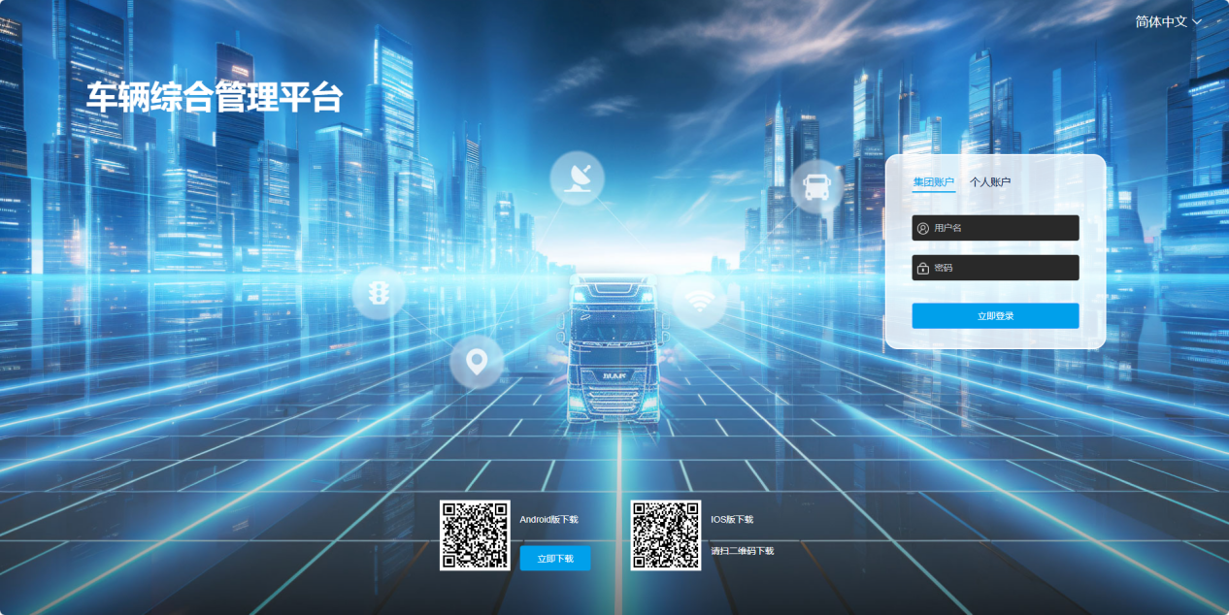

如果没有域名可以使用HTTP 直接输入IP地址登陆，如果默认不是80或者433端口，则不需要输入端口号。

在登录界面上输入用户名，密码和拖动验证图登录。在登录界面下方，有平台所对应的各个客户端版本下载包含：IOS APP，Android APP。点击右上角的多语言功能可以进行多语言切换。

# 平台主要功能介绍

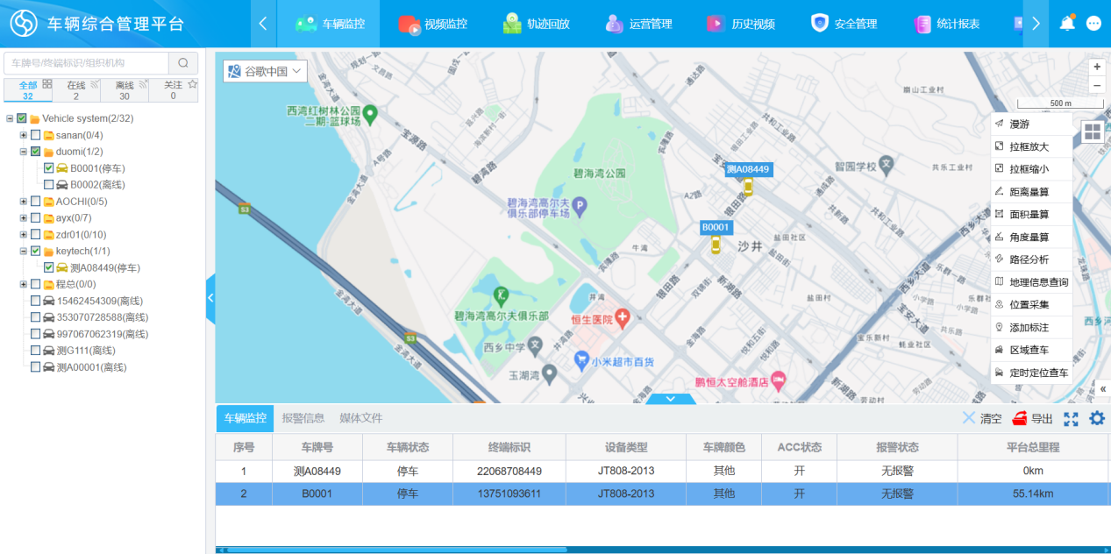

平台UI界面布局主要分成三大块，上面是主菜单按钮,分别对应于平台的主要功能：车辆监控，历史视频，运营管理，统计报表，监控大屏。

下面部分左侧主要是操作对象，可能是车辆树可能是操作子菜单。右边是主内容显示区，主要实现一些操作的结果，以及进一步操作按钮用，如展示视频内容。以下章节将对其顶部主菜单的主要功能一一进行说明。

# 车辆监控

选中主菜单的车辆监控，进入车辆监控中心界面，车辆监控中心是设备和平台主要的信息展示中心，同时也是对设备的控制中心。

## 车辆树

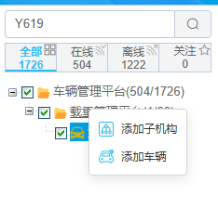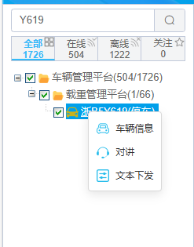

监控中心的左侧展示出整个平台目前的车辆，展示的安装了监控设备的车辆。按照组织机构进行显示。用户可以按照车牌号，SIM卡号，司机姓名等信息查询出树上的某个车。车辆在树上的展示有颜色上的区别，其中灰色代表车辆已经离线，红色代表车在报警状态，绿色代表车在行驶，黄色代表停止状态。对上线的车辆，在每个机构和其子机构下，都有上线数和总数的表示。车辆有选中和不选中两种状态，选中的车在监控中心会有数据展示。

右键机构可以直接添加其子机构或直属车辆。

右键车辆可以查看车辆信息、对讲、文本下发。

## 地图监控

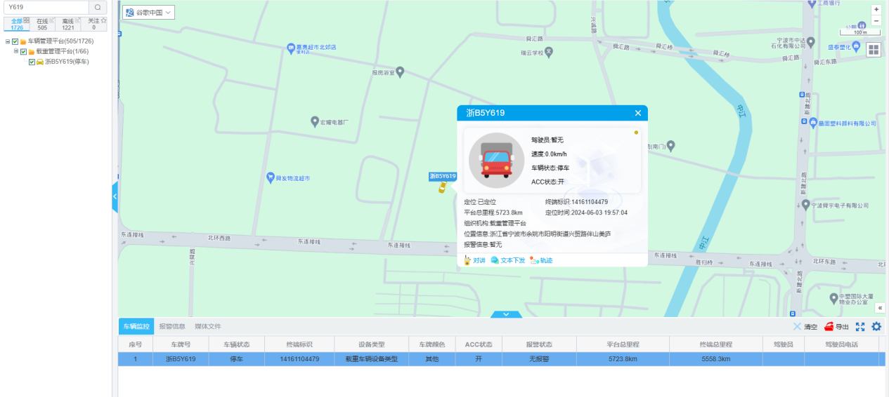

主菜单下选择监控菜单，用户可选择树上的设备进行监控，选择一个车辆后，在地图上会展示车所在的位置，同时弹出监控的详细菜单，包含车辆的状态位置，时间，速度，报警信息。在弹出的信息最下方是一些操作的按钮，如果车辆安装的是视频设备，会显示视频，回放，对讲，拍照，文本信息下发，轨迹。

### 地图选择

目前系统支持高德、百度以及OSM和google地图，中国内地地区建议使用高德，百度地图。其他地区建议使用google或者OSM地图。

### 地图工具

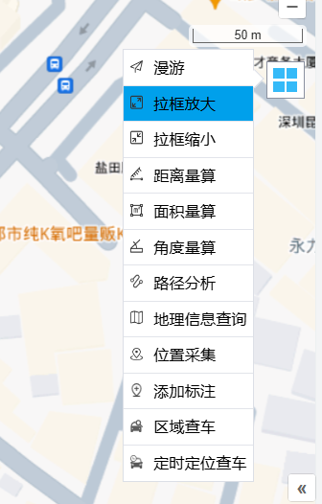

在地图上的右上角，悬浮着地图工具的菜单。里面包含了一些电子地图的主要工具包含放大，缩小，计算距离面积，同时也有一些区域查车，定时定位查车，快速添加标注的功能

#### 区域查车

选中地图上的某个区域可以查看这个区域在线的车辆。

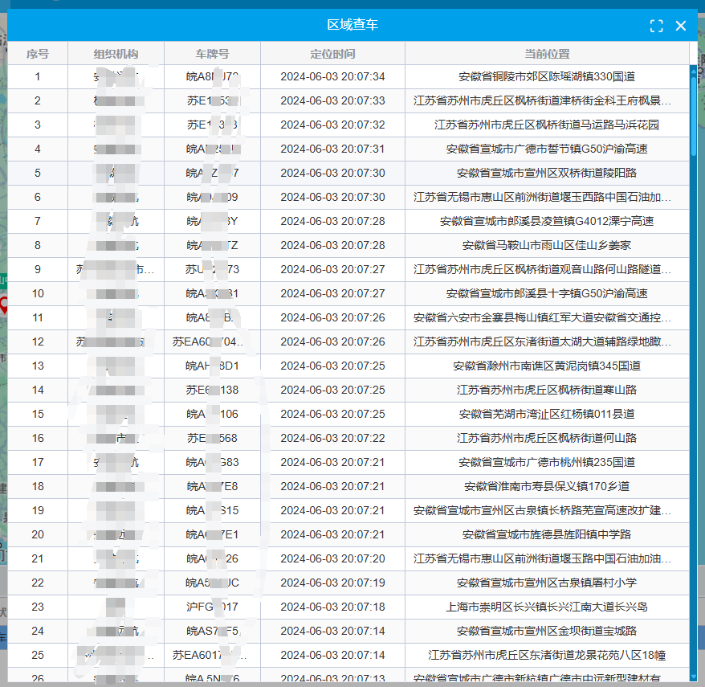

#### 定时定位查车

定时定位查车主要用来在特定时间查看有哪些车经过了特定的区域，用来跟踪这车轨迹。

定时定位查车对失物查找，监控区域行车情况有很大用途。

具体操作方法，输入区域和需要查找的车的机构（可以多选），点击“检索”就查出了所有的车辆信息。点击“查看”可以看该车的轨迹。

如，想要查找在某个区域内的在2012年11月2号经过了某个电子围栏。则需要选择围栏和时间，系统会把所有在这区域或者经过这区域的车查询出来。

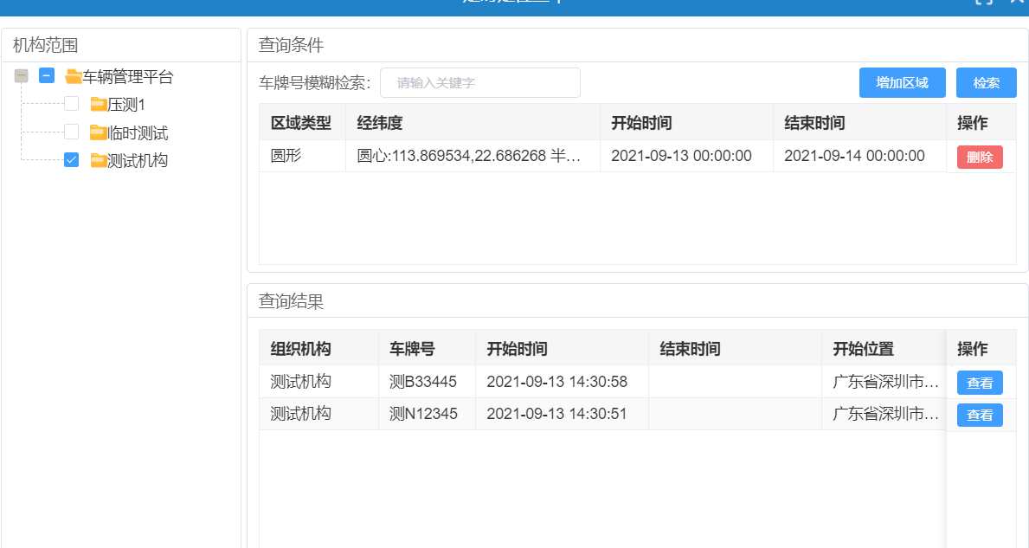

### 多车监控

在地图监控的最下面有车辆监控栏。以表单的方式监控多个车辆的状态。表单的选项是可以自定义的。用户点击按钮可以定义自己需要监控的信息。

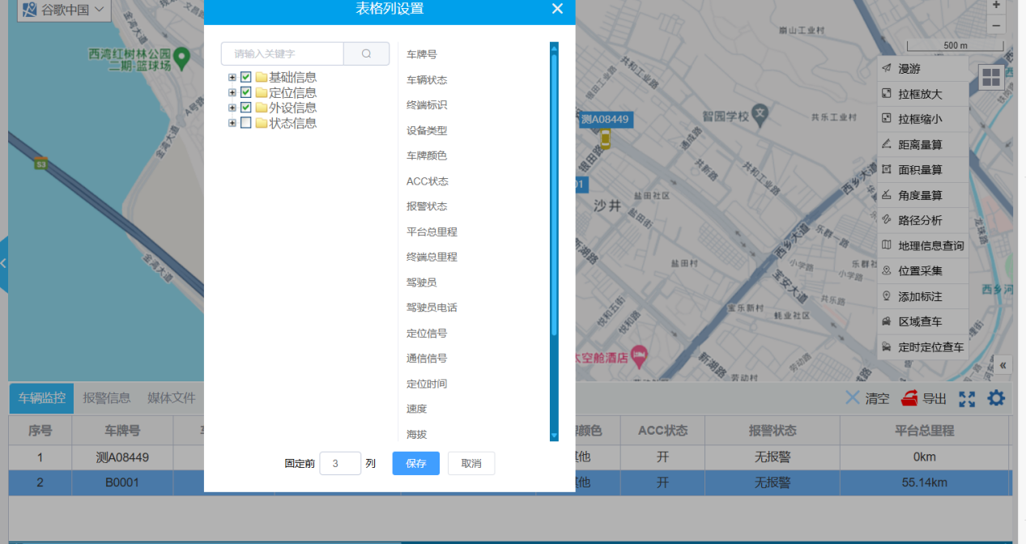

选中地图上的多个车辆在状态栏下显示多个车辆的信息，这些信息通过操作”导出”按钮可以导出成excel表格。

监控栏的信息可以通过操作定位时间的上下箭头进行排序。

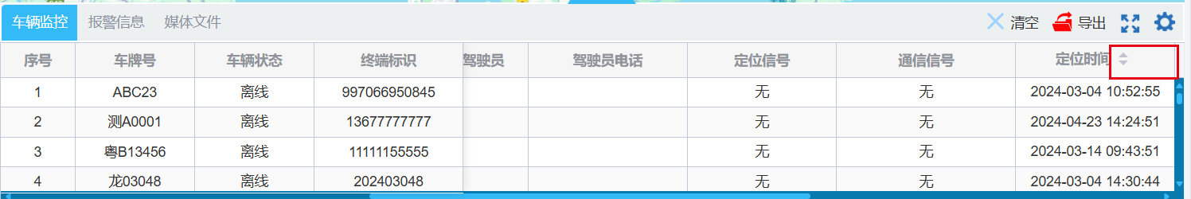

监控栏的第二个子菜单用来显示最新的报警信息

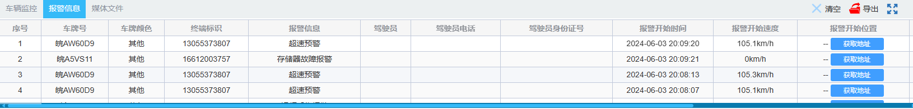

监控栏的第三个子菜单用来显示最近的媒体文件的。

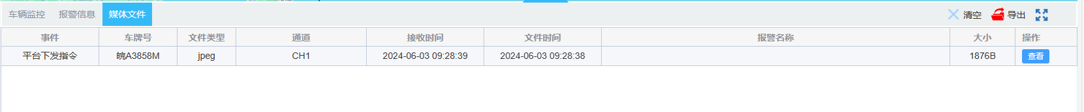

### 对讲

点击地图上的车，在弹出车辆信息框中点击对讲按钮，用户进入对讲状态。

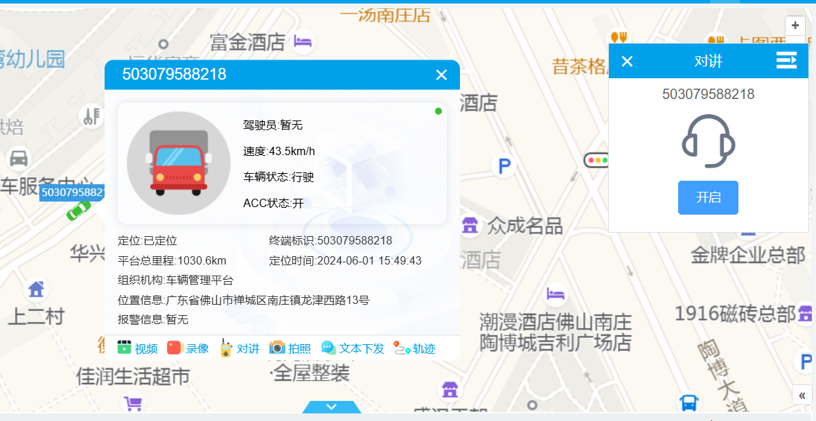

对于车辆设备的对讲需要注意以下几点：

1. 设备本身需要支持对讲。
2. 用户需要知道设备对讲通道。我们在车辆管理系统中设备类型中可以输入对讲通道。

有关设备类型的输入，**请参考5.1.3设备类型管理说明。**

1. Web需要运行在安全模式下，也就是说https的访问模式，因为浏览器只有在这个模式下

才能访问电脑的麦克风。有关https的访问模式需要配置安全证书，具体请联系我们进行相关配置。

### 拍照

选择设备信息框的拍照，会要求用户选择通道进行拍照。选择好通道后系统要求选择拍照的分辨率。点击发送后开始下发指令到设备进行拍照，用户在监控信息栏下的媒体文件标签下可以看到拍照上传的情况，包含时间，文件大小等，并在拍照完成后查看照片。

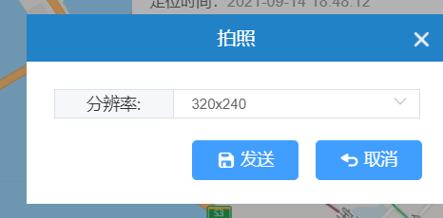

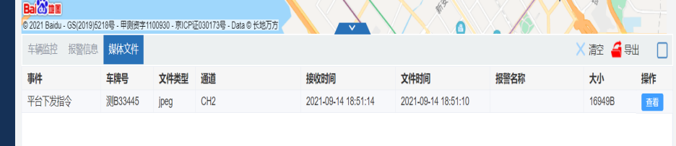

### 信息下发

在车辆树中右键选中一个设备，选中文本信息下发，进入文本下发的界面。用户可以按照消息的特征，是否需要播放，选择显示时间，输入消息内容下发消息到车辆终端。设备上会根据下发的消息内容进行展示，如果需要TTS播放则会在设备上播读下发的内容

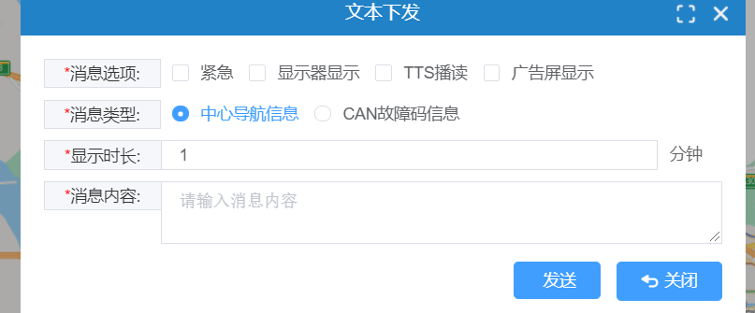

## 视频监控

### 视频分屏和控制

点击菜单视频监控菜单，进入实时监控画面。用户可以根据需要切换到1,2,4,9,16,25,36,64多种分屏画面，左侧依旧是选择车辆区域。右侧显示视频结果。在分屏的操作栏中还有全屏、关闭所有视频、轮播操作按钮。

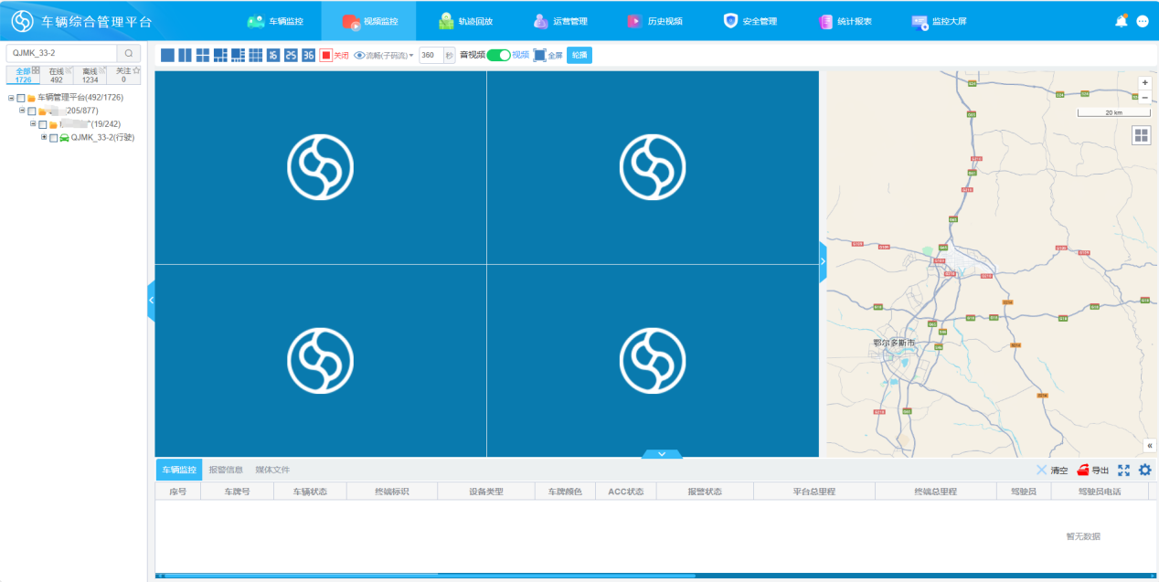

### 单个通道视频控制

在车辆树上双击一个车辆的通道或者双击车辆图标可以直接打开车辆的视频界面。

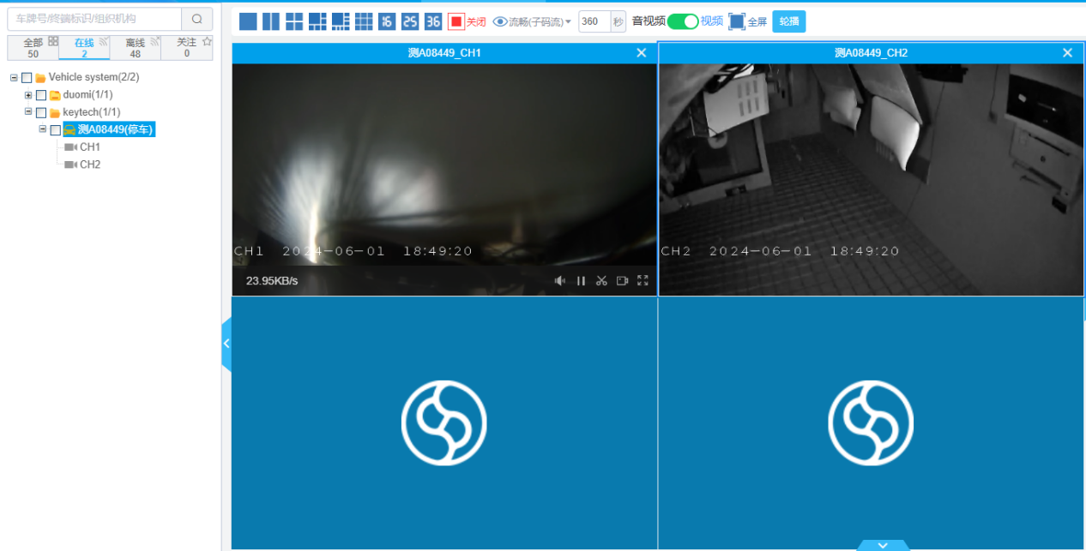

在单个通道视频下上面部分是车辆牌号、视频画面，下面是显示媒体流的码流

以及停止、静音和打开、音量调节、暂停、截屏、录像、全屏按钮。

### 视频轮播

在树上选中要播放的车辆，点击轮播按钮，再点击开始轮播

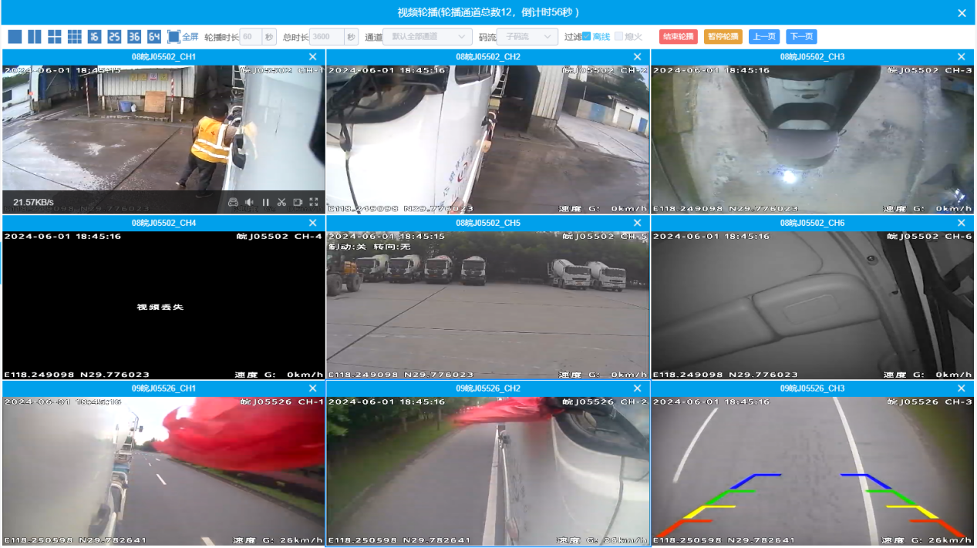

视频会按照选中车辆的摄像头个数开始轮播。轮播时长默认为1分钟，总时间为1个小时。可以按照自己实际需要进行设置。

轮播时间到了后，默认会进入下一轮视频画画进行直播，用户可以点击上一页或者下一页按钮来进行翻页。

当设置的轮播时长到了，平台会自动进行下一页轮播。

点击暂停轮播按钮，视频会一直处于当前在播放的摄像头，而不自动下一页轮播。

## 轨迹回放

点击轨迹回放菜单进入轨迹回放界面。

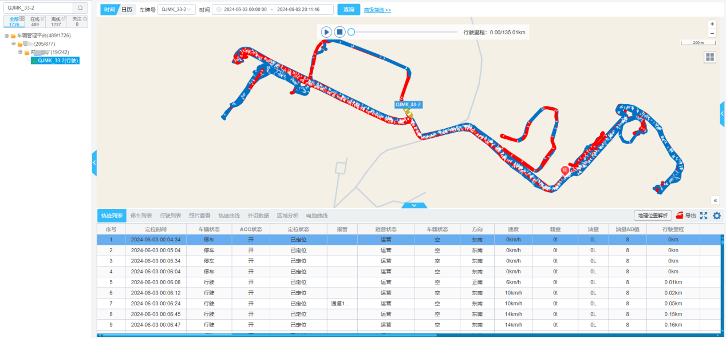

时间模式下，轨迹回放的整个步骤为：

1. 在车辆树上点击车辆设备，选中车辆后会显示车牌号；
2. 选择查询的轨迹的时间范围；
3. 点击查询按钮，会在轨迹列表中显示轨迹信息；
4. 点击地图中间的播放按钮开始播放轨迹；
5. 点击停止按钮可以停止轨迹回放；
6. 可以点击拖动播放进度条快速跳到某个播放节点；

需要注意的是在轨迹回放界面右侧，有一个平时隐藏的高级选项功能，**可以定义需要筛选的轨迹，轨迹回放的速度等参数**，平时这个功能是隐藏的。点击高级筛选可以打开这个界面。

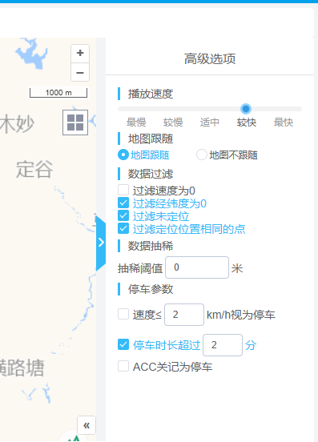

1. 点击地图上的车辆图标会弹出对应轨迹点的信息。

在轨迹回放的时候，进度条会移动，行驶的车辆轨迹信息也会刷新。

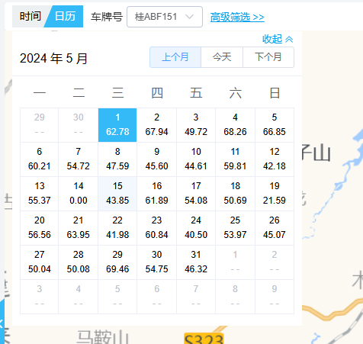

日历模式下，可以看到一个月每天的车辆里程统计，点击选中某一天会查询改天的轨迹。

### 轨迹列表

轨迹列表会深色显示当前车辆的回放点位置，点击某一行，车辆会移动到点击行对应的位置。

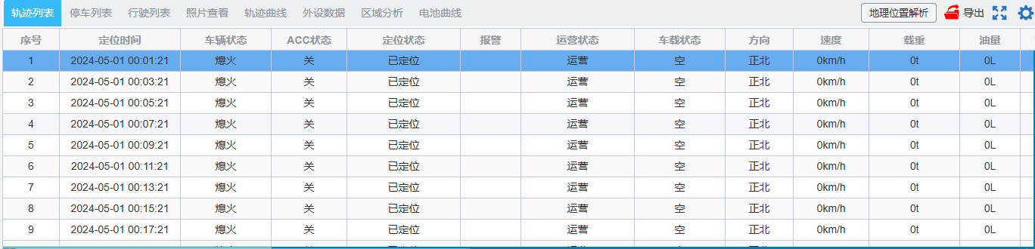

### 停车列表

切换到停车列表标签，表格会显示根据高级选项的停车条件计算出来的停车信息，并在地图上绘制停车点，点击地图上的停车点会弹出相关信息，点击行也可以移动车辆。

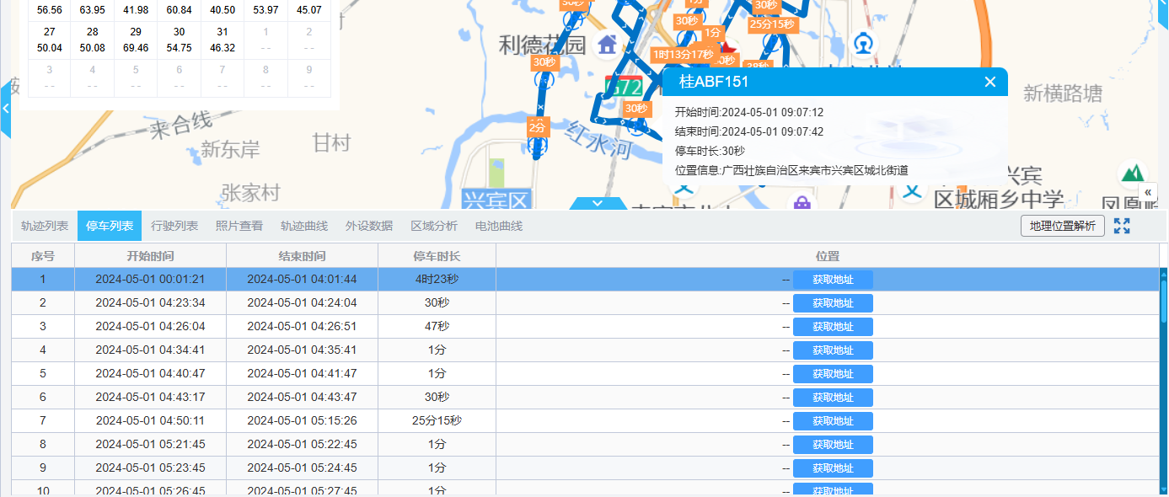

### 行驶列表

切换到行驶列表标签，表格会显示根据高级选项计算出来行驶信息，点击行也可以移动车辆。

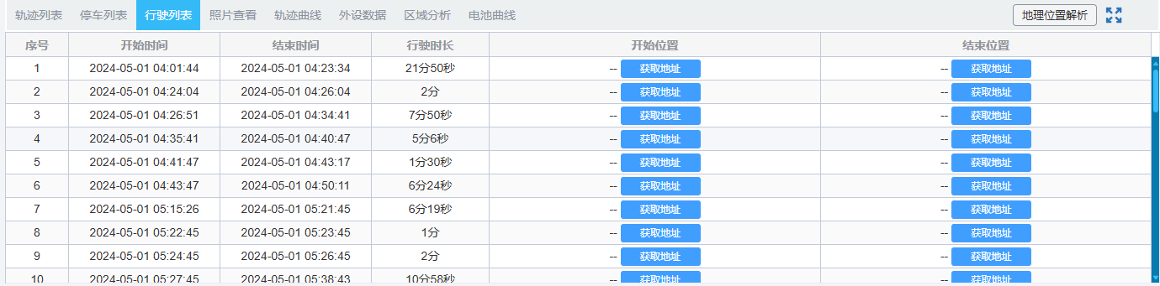

### 照片查看

切换到照片查看标签，显示证据类图片和主动抓拍图片，双击可以放大图片。

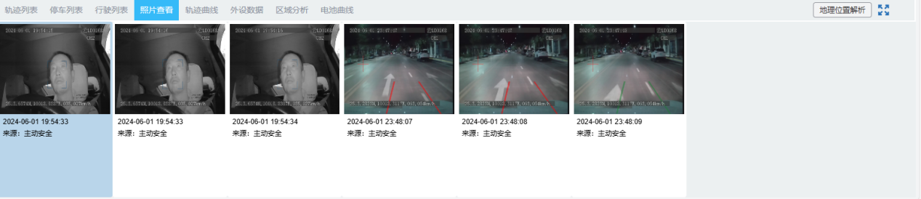

### 轨迹曲线

切换到轨迹曲线标签，会以图表的形式展示轨迹相关数据，点击曲线上的节点也可以移动车辆。

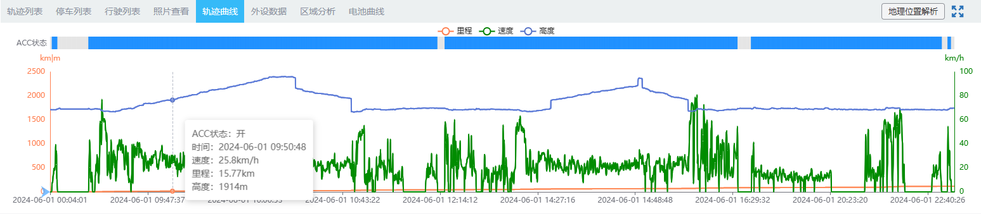

### 外设数据

切换到外设数据标签，会以图表的形式展示轨迹相关数据，点击左侧的不同按钮可以切换到不同的数据曲线，点击曲线上的节点也可以移动车辆。

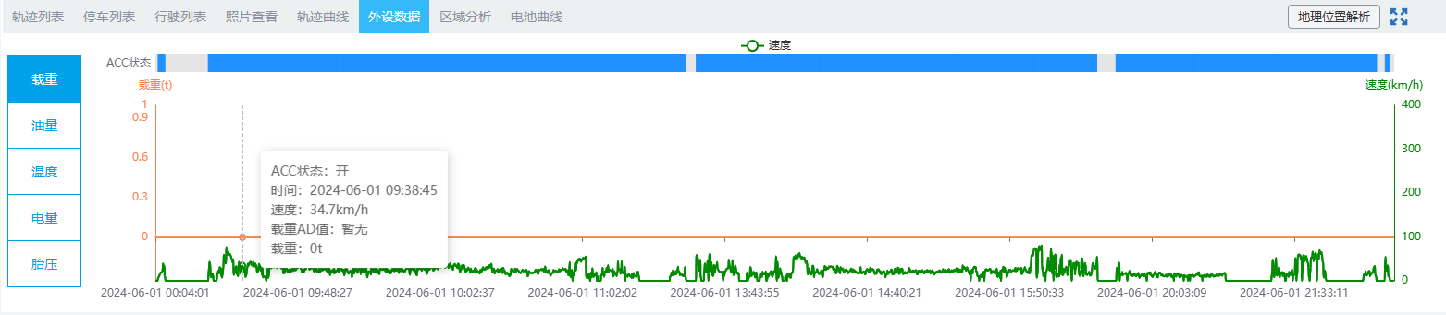

### 区域分析

切换到区域分析标签，选中要分析的区域，表格会显示该区域相关的车辆行驶信息。

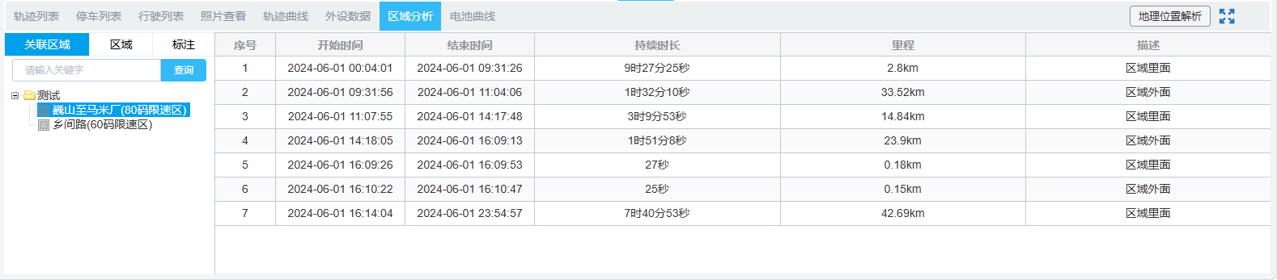

## 警情监管

点击右上角报警图标按钮，查看车辆的报警，车辆的报警在平台可以被用户划分成不同的风险层次点击头部的统计数据块可以筛选报警数据。用户可以在警情监管界面查看和处理报警。



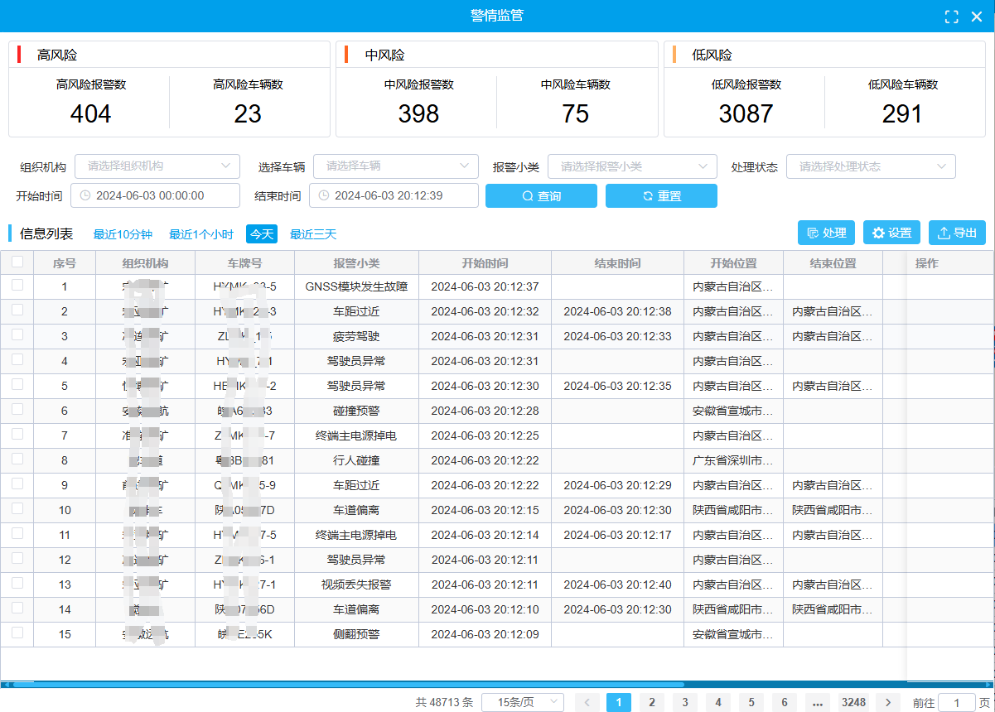

在列表勾选上要处理的报警数据，再点击处理按钮，进行报警处理。

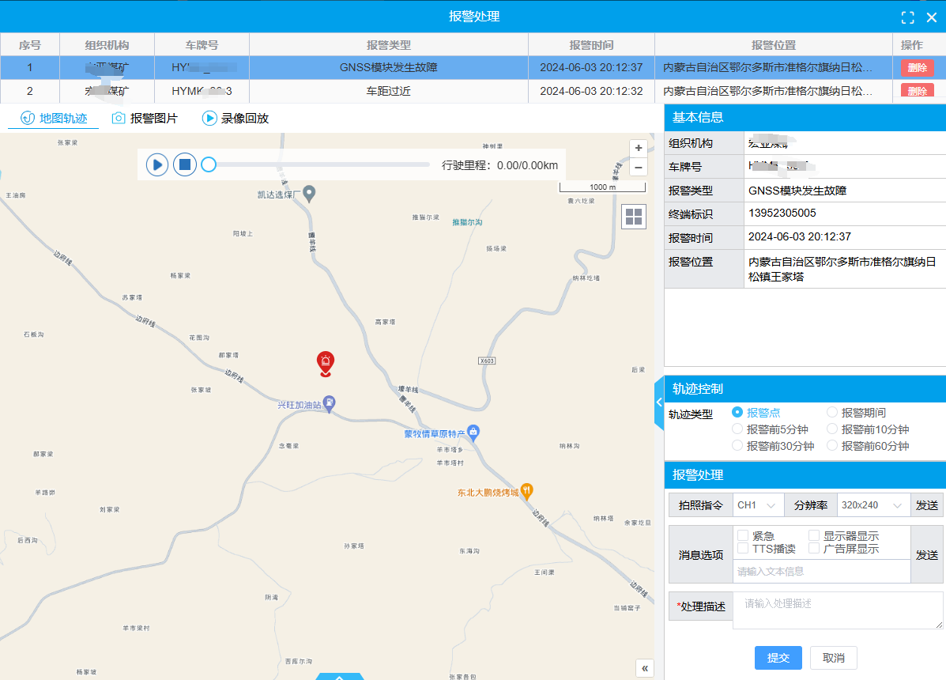

点击设置，报警类型可以拖动到不同的等级区域进行风险等级划分。

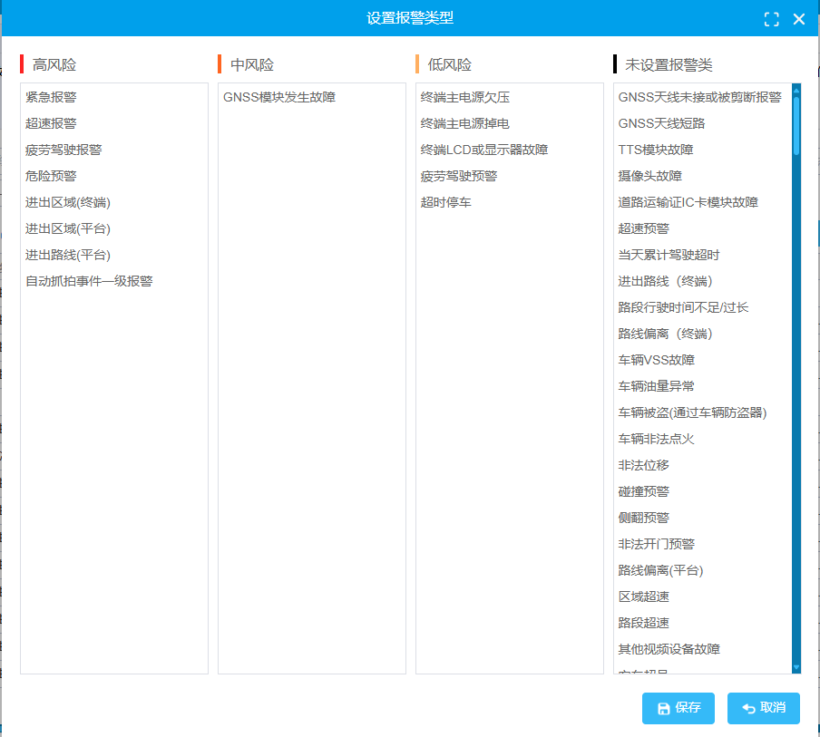

## 其他辅助功能

### 监控参数设置

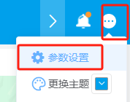

选择更多--》参数设置，进入监控参数设置界面。

上面一排：上下线弹窗，督办弹窗，查岗弹窗，显示车辆状态。分别对应各种消息框是否提醒和车辆机构树是否显示车辆当前的状态。

中间区域为各种报警是否屏蔽，TTS语音播报，以及消息是否弹出。

以下是一些参数说明：

报警屏蔽：是否需要屏蔽指定的报警显示。

上下线弹框：是否在设备上线或者下线的时候进行弹框提示，默认不打开。

督办和查岗提示：上级平台在督办或者查岗时候，是否需要提示。

车辆状态显示：是否在树上显示车辆当前的状态。

报警和媒体文件预加载时间：在监控栏中会预加载部分以前一段时间的报警和媒体文件。这个时间决定了预加载的时间多长。

监控自动刷新时间：监控气泡上自动刷新信息的时间间隔

初始位置：设备安装后默认在地图上显示的位置

### 修改密码

用户可以直接修改用户密码，输入新的密码后下次登录将以新密码登录

# 录像回放

选择历史视频主菜单，进入录像回放主界面。

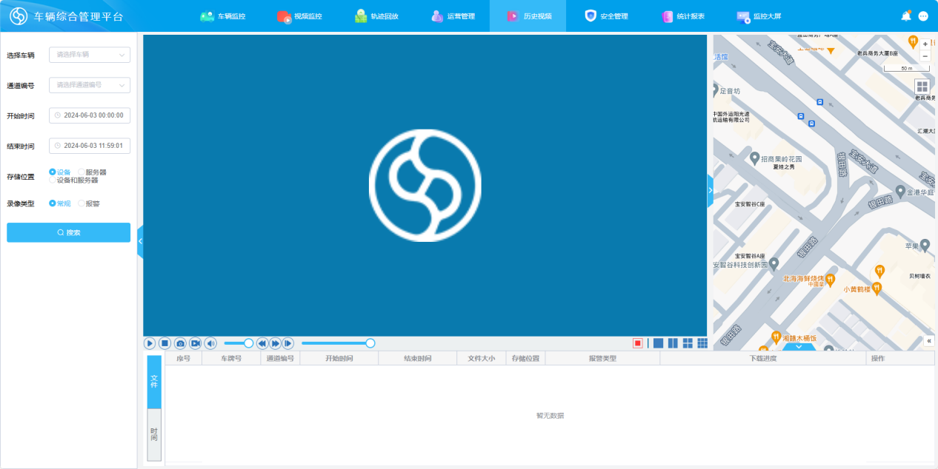

录像回放的分成两步：1是查询出资源列表； 2选择资源列表进行回放。

## 录像文件查询

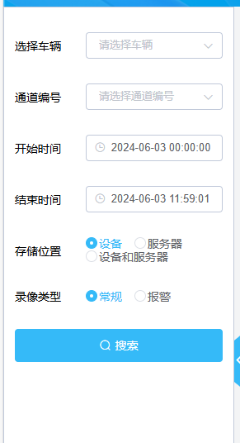

选择好查询的条件后点击搜索，在右侧的列表中会查询出资源的列表来。

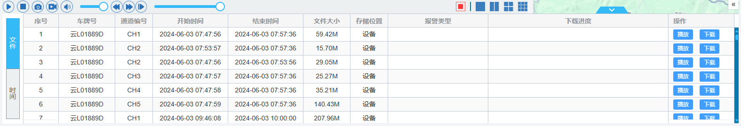

点击录像列表中播放按钮开始视频的回放。

## 录像文件回放

在播放器的下面有一排操作按钮分别为：开始 和暂停，停止，抓拍，录像，静音，音量调节，快进，慢进按钮（目前只有部分设备有慢进功能），进度条拖动。用户点击这些按钮，平台发送命令到设备实现相关参数的调节。

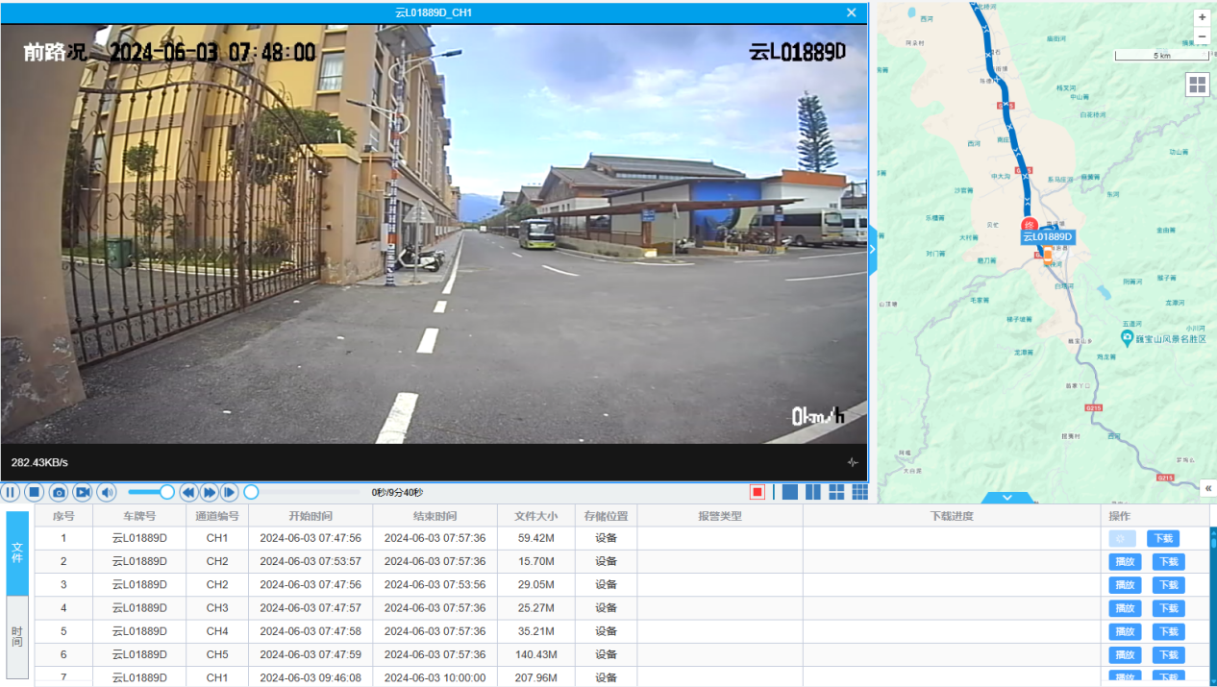

各个按钮的具体功能如下



录像播放的过程中，右侧的地图上会定时刷新车辆的位置。

地图可以切换到时间轴模式，点击有视频（高亮）的位置可以直接播放当前时间的回放文件。

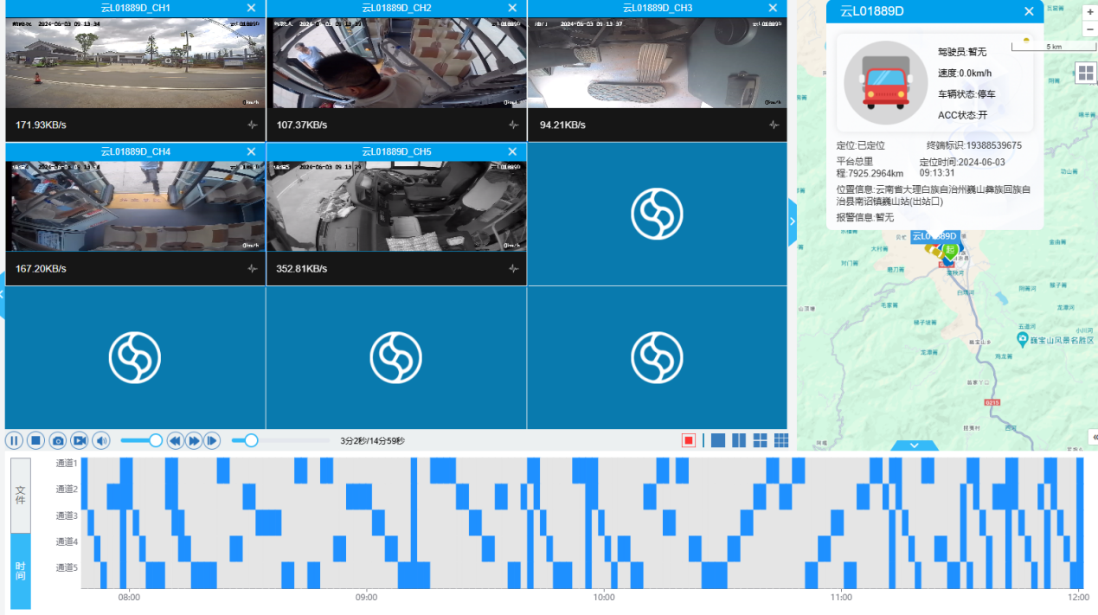

## 录像文件下载

录像下载，如果数据在平台那么则是将数据从服务器上下载到本地；如果录像文件在设备则需要实现分段下载，先上传到平台，然后再下载到本地。

点击下载按钮，开始下载过程（设备类的资源因为需要先从设备上传到服务器在下载到本地，耗时会比较久），然后在文件下载的页面下看下载的进度。



# 运营管理

## 车辆管理

### 车辆信息

管理车辆信息，可以添加编辑单个辆车的信息，可以批量添加，也可以通过**Excel表批量导入车辆**。**车辆信息包括组织机构，车牌号，车辆类型，颜色等等信息。**

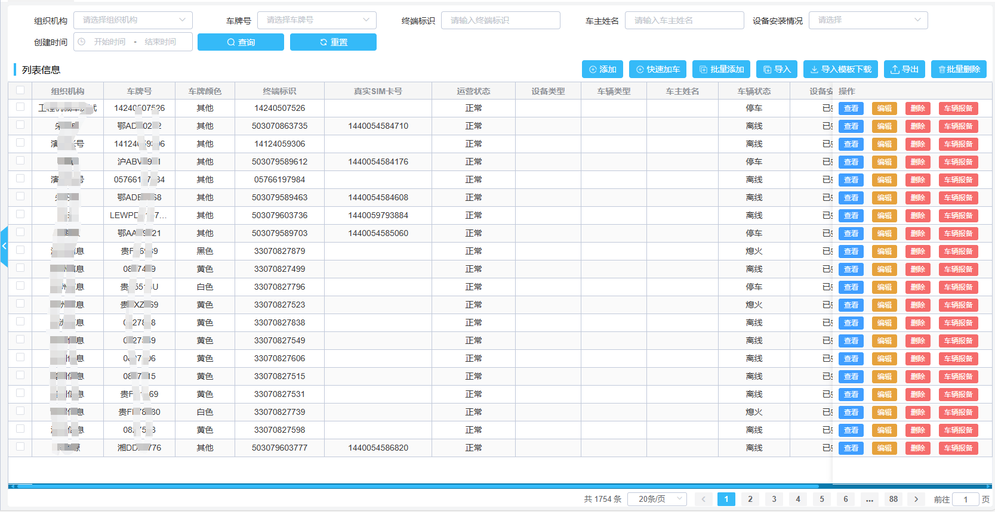

#### 车辆导入

用户通过下载excel模板，输入车辆的机构信息，车牌号，通信号，车辆类型，设备类型等，就可以导入车辆。注意红色部分是必须要填写的信息，车辆导入数据库后，如果设备的信息填写好也跟随一起导入了。

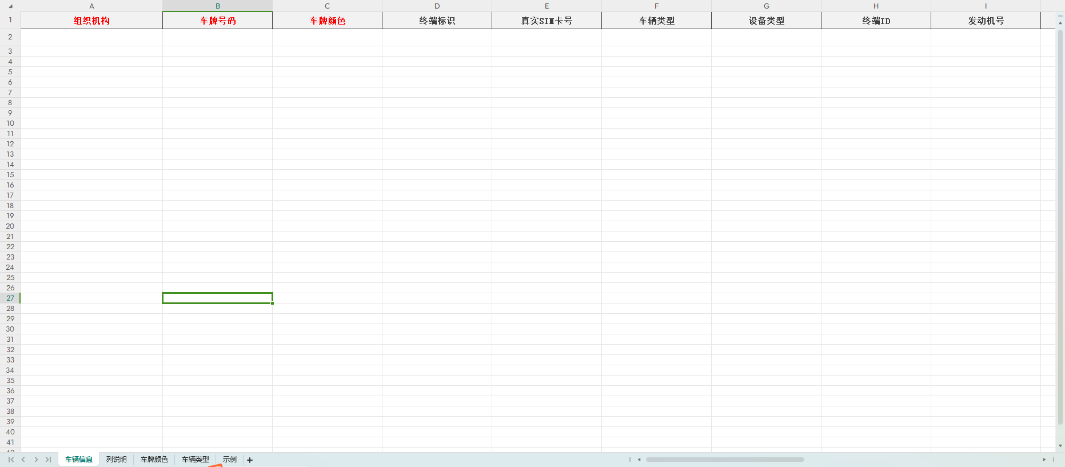

#### 批量加车

用户可以通过输入一段车辆的信息快速添加车辆。批量添加车辆要求车牌号和通信号码是连续的，一般这种要求是比较苛刻的。

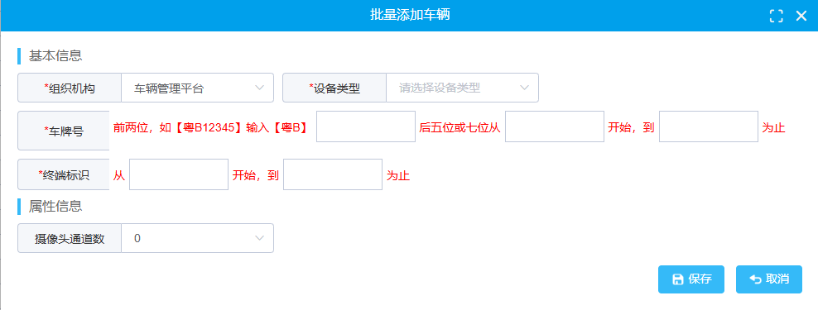

#### 快速加车

用户可以通过此功能快速添加车辆和设备信息，添加成功后会生成一条相关联的车辆信息和设备信息，在车辆监控左侧的车辆机构树可以看到。

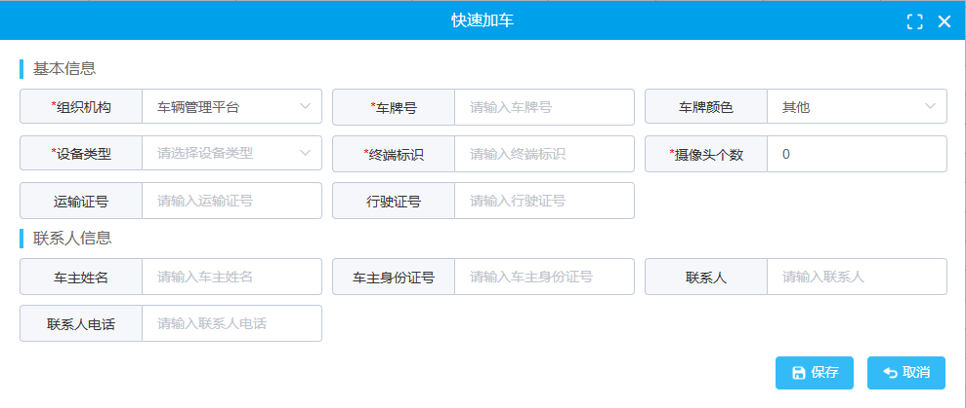

#### 车辆信息维护

在车辆信息管理界面，用户可以删除，修改车辆信息，可以对车辆报备状态进行修改。可以导出车辆信息列表。也可以根据条件进行车辆信息查询。

### 车辆综合查询

查询展示车辆的综合信息，真实SIM卡号，司机姓名，设备类型，车辆类型等。

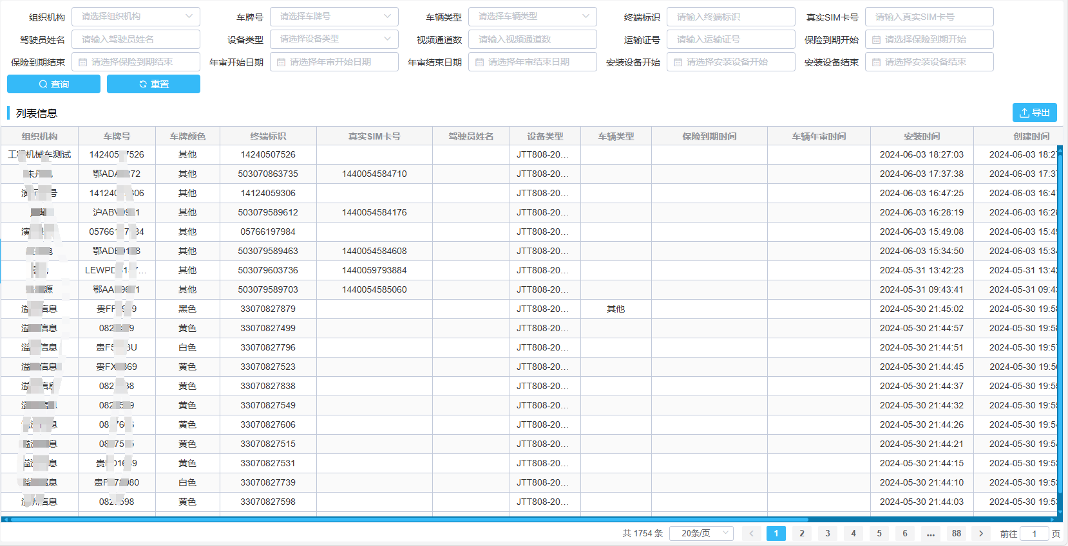

### 设备类型

设备类型是为同一种设备抽象了一些公共的信息，如通信协议，语音对讲通道，厂家，传感器校准参数等。这些信息为一类设备共有。

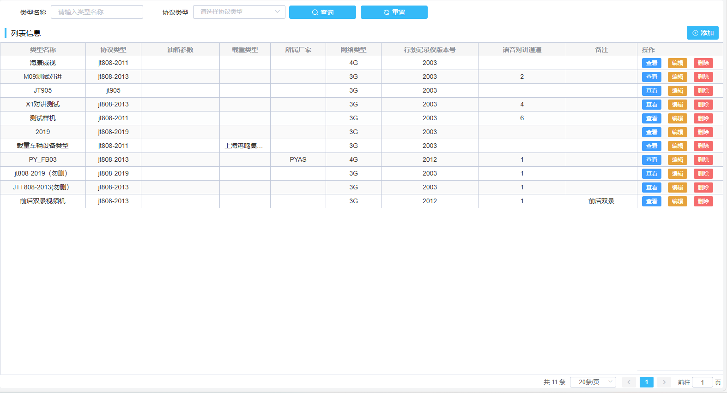

在设备类型管理界面上可以添加，删除，修改查看设备类型。

### 设备管理

设备信息管理界面跟车辆管理界面一样，提供了设备增加，修改删除，查询功能。

**设备可以绑定到车辆和解绑。**

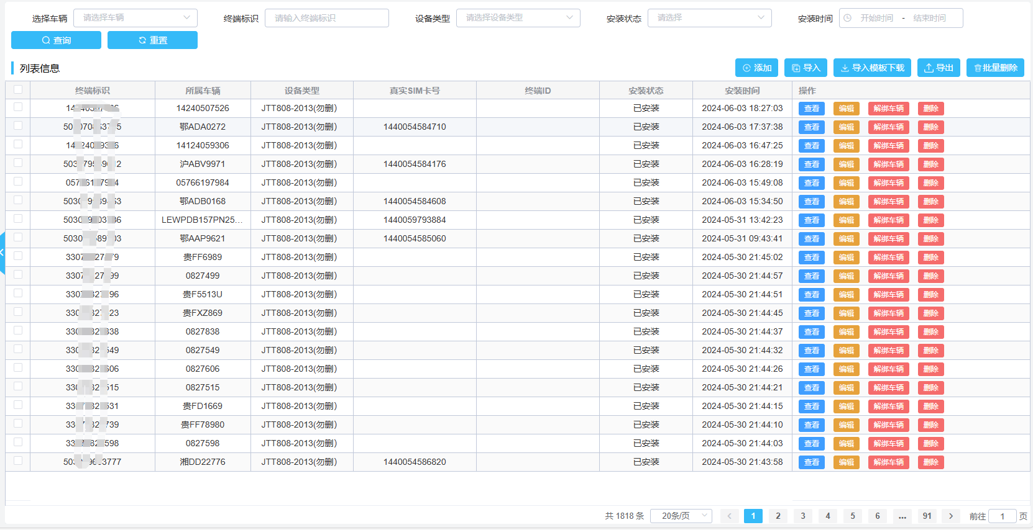

#### 设备增加

点击添加按钮，添加一个设备。

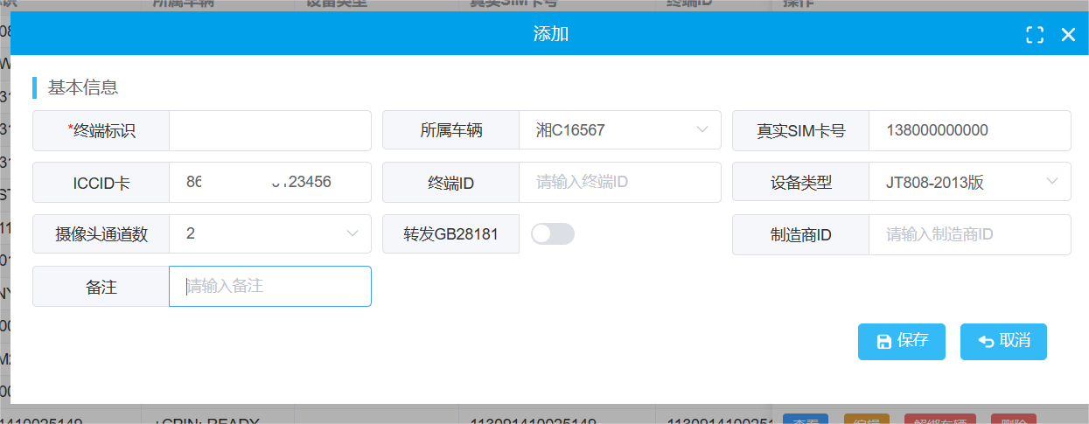

主要的输入信息有组织机构，通信号码，所属车辆，SIM卡信息，设备类型，终端ID, 通道信息。

如808设备的添加：增加一个设备，808的通信号码是13800000001，选择安装的车辆是测A0001,一共包含有4个通道，选择的设备类型是GT808-2013.

如果是GB28181设备:

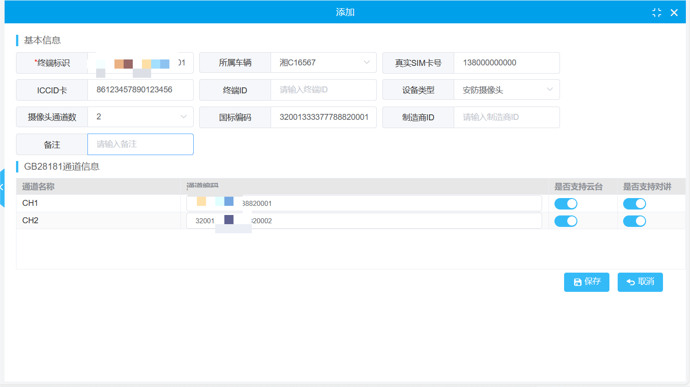

则需要输入通道的国标编码。同时需要注意的是GB28181的支持需要服务器另外安装

相关组件。

如果是设备是GB32960的设备。

设备类型电动车设备选择的协议是GB32960,那个该设备将会按照GB32960的标准解释和处理数据。

#### 设备绑定车辆解绑

点击绑定车辆按钮可以将一个设备绑定到车辆。只有绑定了车辆的设备/绑定了设备的车辆才会在车辆树上显示出来。

### 司机管理

司机信息可以通过界面，也可以通过excel进行导入。司机的信息包含司机名称，从业资格证，各种证书的图片等。需要注意的是，excel导入方式目前不能导入图片，**所以图片需要单独上传。**

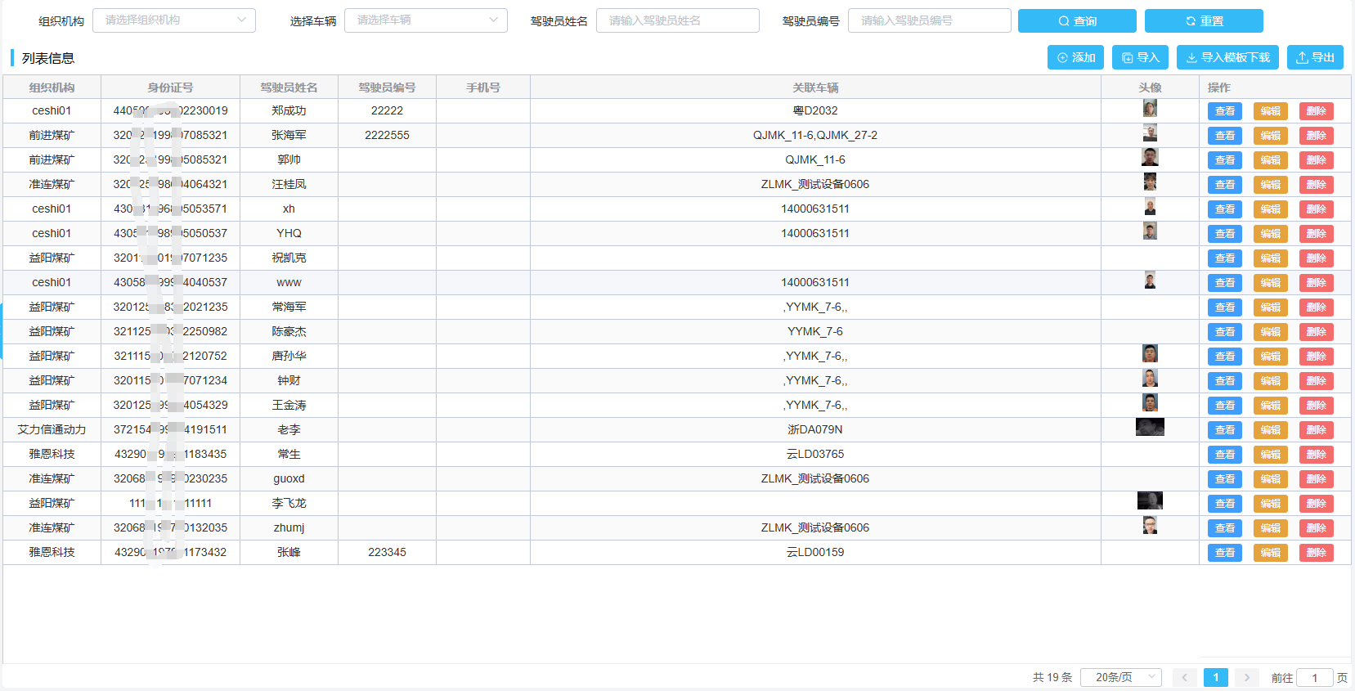

车辆管理系统支持人脸识别功能，如果设备支持吉标等，则可以点击图片旁边的下发到设备的按钮，完成平台司机图片和设备的同步。

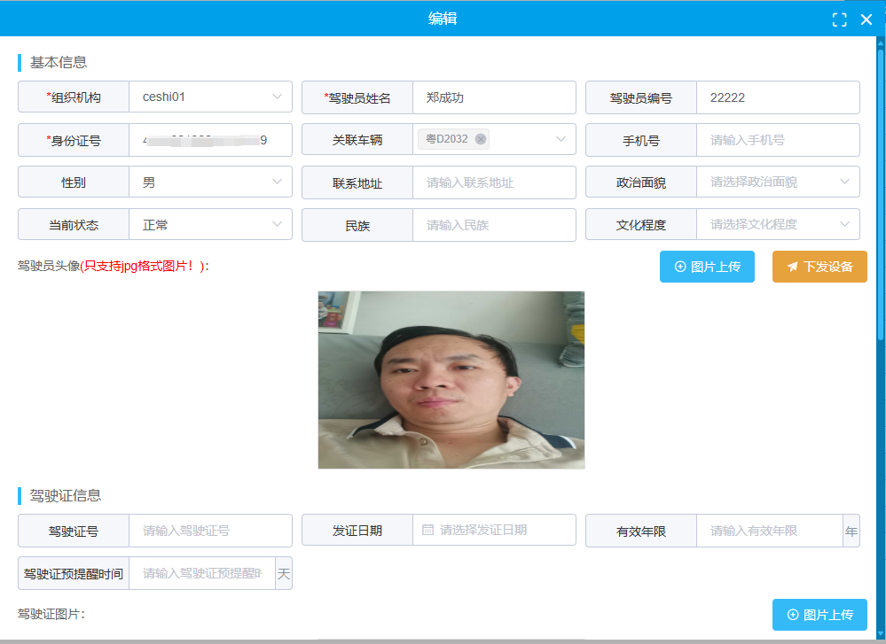

人脸识别的结果会在考勤报表中显示。

## 规则管理

规则主要是指定一系列的行车准则和范围，当车辆触发这个规则后就进行报警处理。

报警发生后，平台会发送语音信息到设备终端，以下是平台规则的一些使用说明和使用场景。

### 疲劳驾驶

疲劳驾驶规则主要输入车辆在特定的速度下，驾驶的时间和休息时间的比例关系。

当车辆行驶强度过高的时候，就会触发报警。当然这个规则生效也是在规则有效时间内的。

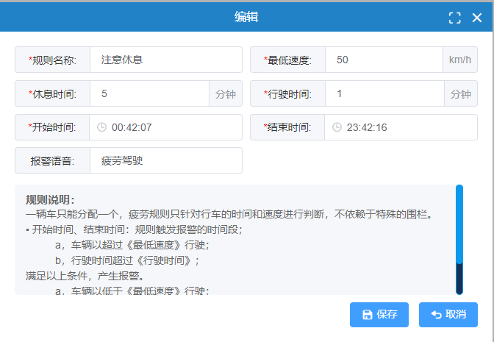

### 禁入规则

禁入规则主要在车辆进入一个区域的时候进行报警。

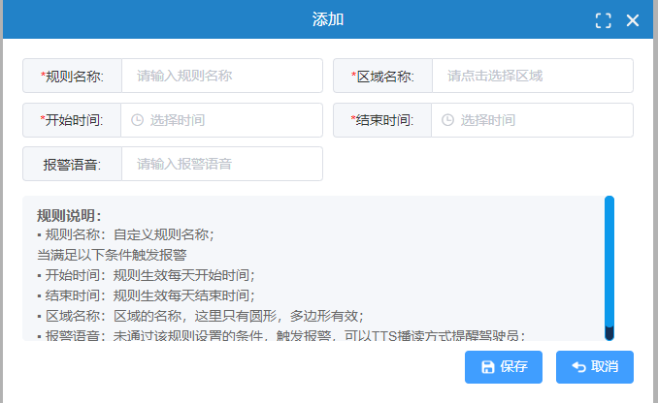

### 禁出规则

跟禁入规则一样，禁出规则主要是限制车辆在出区域的时候进行报警。

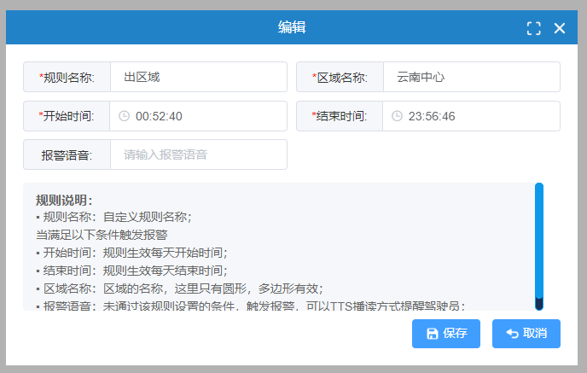

### 区域限速

区域限速规则主要是为车辆在某个区域区域内限制速度，当车辆的行车速度超过规则的最高阀值，或者低于最低阀值，平台产生报警。

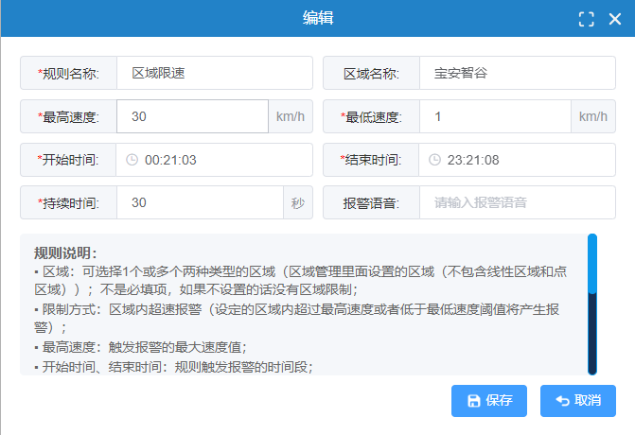

### 路线路段规则

在区域管理里面，我们指定了一些线路，车辆必须要运行于这些线路上，一旦产生偏移，

系统会自动产生报警。**设定路线规则要设定路线产生报警的宽度。**

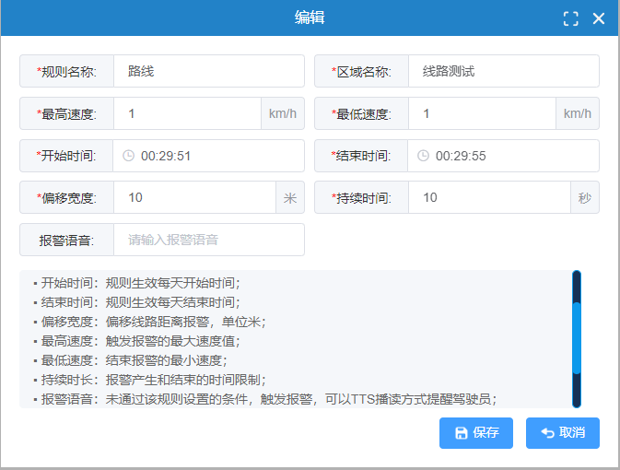

### 关键点

关键点报警主要是指在特点位置，车辆是否到达或者离开。否则会产生报警。

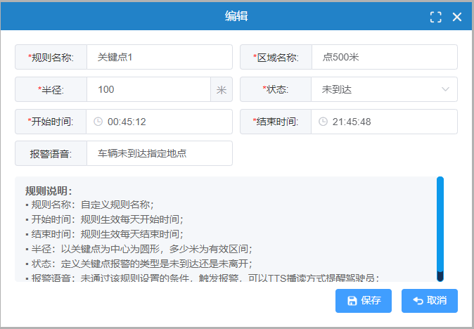

### 停车超时

超时停车规则主要用于限制车辆长时间逗留，对逗留的车辆进行报警处理。

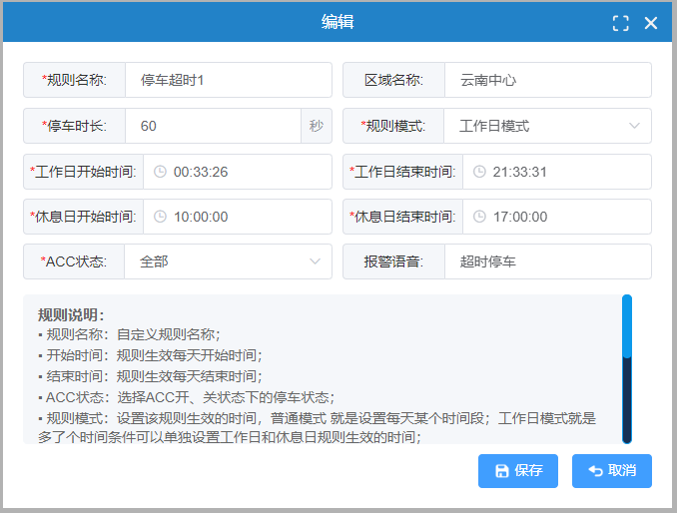

### 定时拍照

定时拍照是一个特殊的规则，他是让带有摄像头的车辆设备，**按时间计划上传照片。**

设置好时间和摄像头后。系统会定时发送指令抓拍照片并存储到平台。

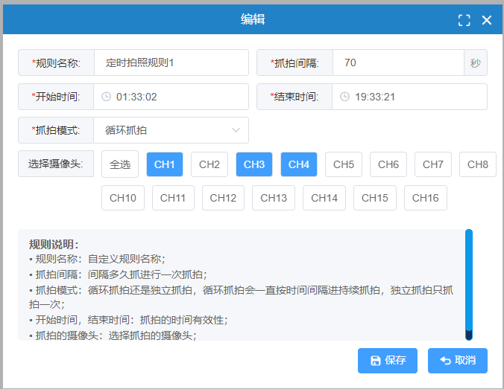

### 报警联动

报警联动也是一个特殊的规则，即制定一些方案，**当报警产生的时候是否要拍照，是否要录像从而相当于获知报警当时的音视频信息作为现场证据等。**报警联动对所有报警类型都是有效的。

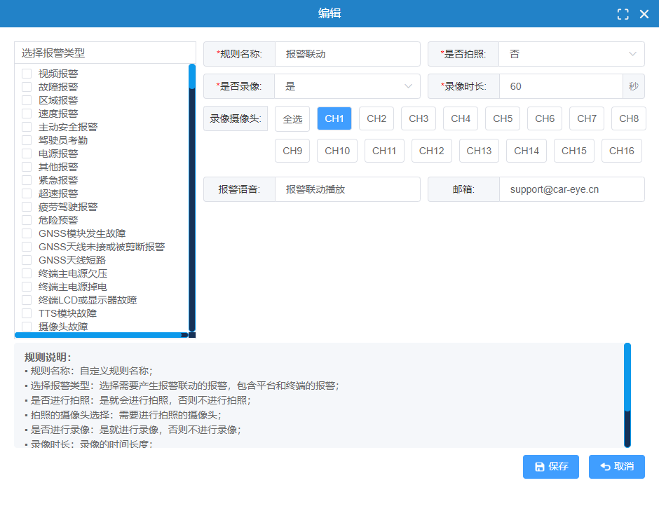

### 位置异常

位置异常报警是指车辆的终端ACC处于开启状态，设备一直不上传GPS位置；或者说位置一直处于未定位状态，此时设备位置是异常的。

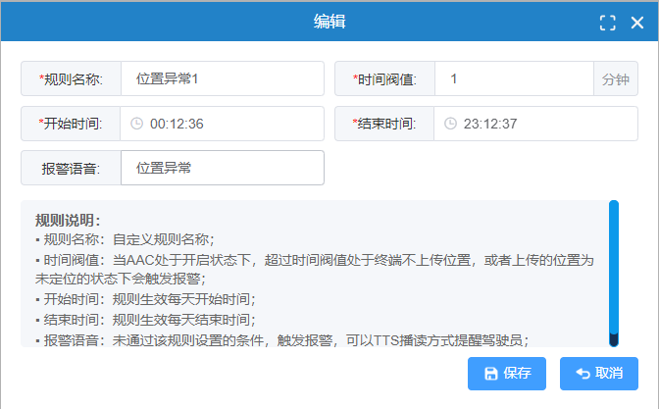

### ACC异常

ACC 异常是当ACC处于熄火状态一段时间内，车辆连续处于某个速度状态下。这时候熄火信息是假象，实际车辆依然在移动。此时平台产生报警。

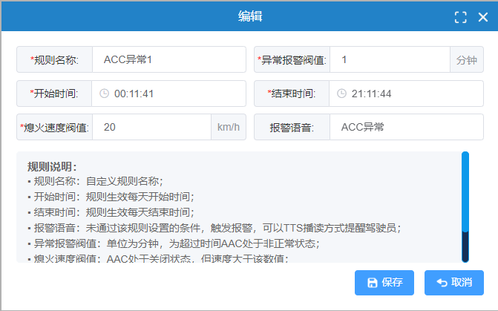

### 离线报警

离线报警是一种平台规则，将长时间离线的设备自动产生报警。从而**让管理人员了解车辆长时间没有使用，或者终端有问题的车辆是哪些。**

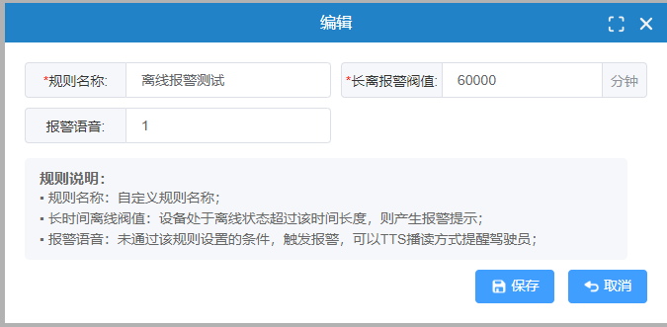

## 区域管理

### 区域设置

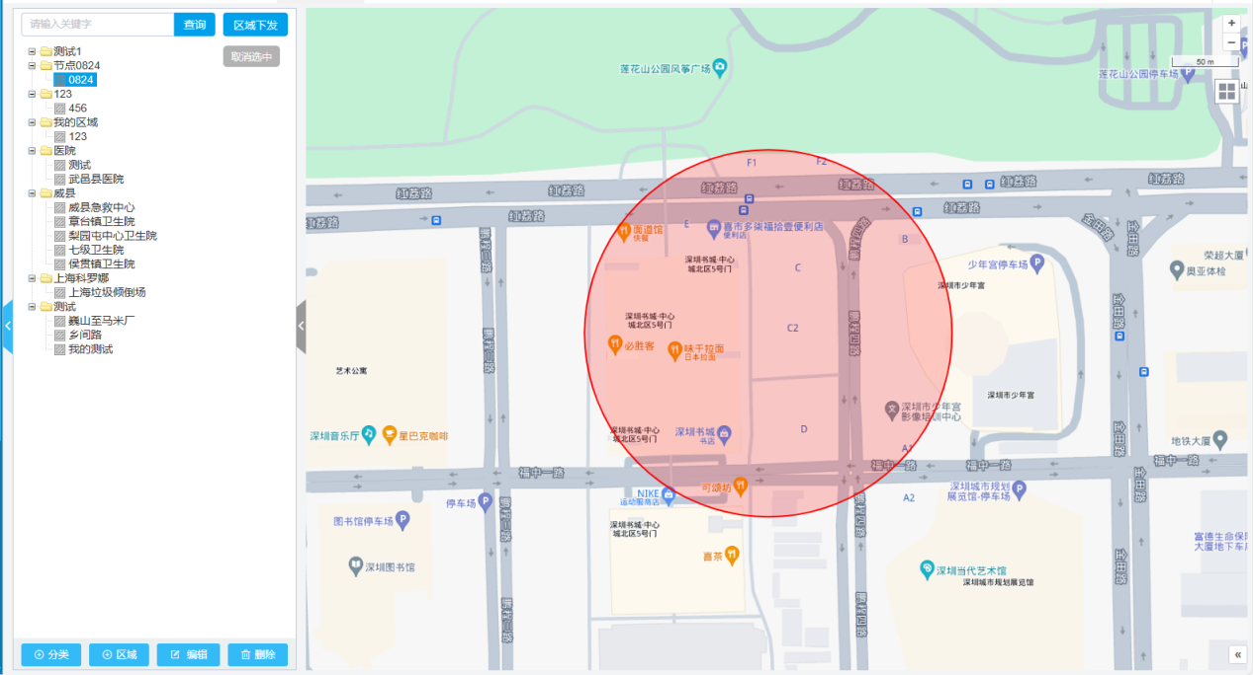

#### 增加区域分组

点击分类+按钮增加一个分组

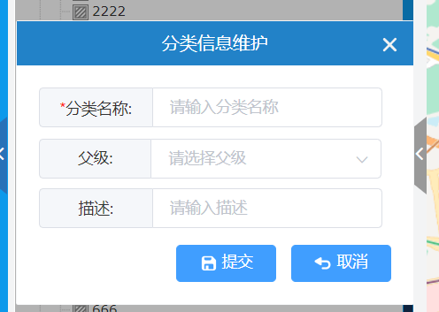

#### 增加区域

点击区域+按钮增加一个区域，区域类型主要有圆心，矩形，多边形，线段，点

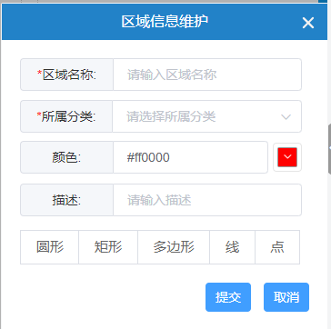

#### 编辑和删除分组/区域

选中一个分组或者区域，点击编辑和删除按钮可以对信息进行编辑和删除。

#### 区域下发

点击区域下发按钮，可以给指定车辆下发一些区域规则。

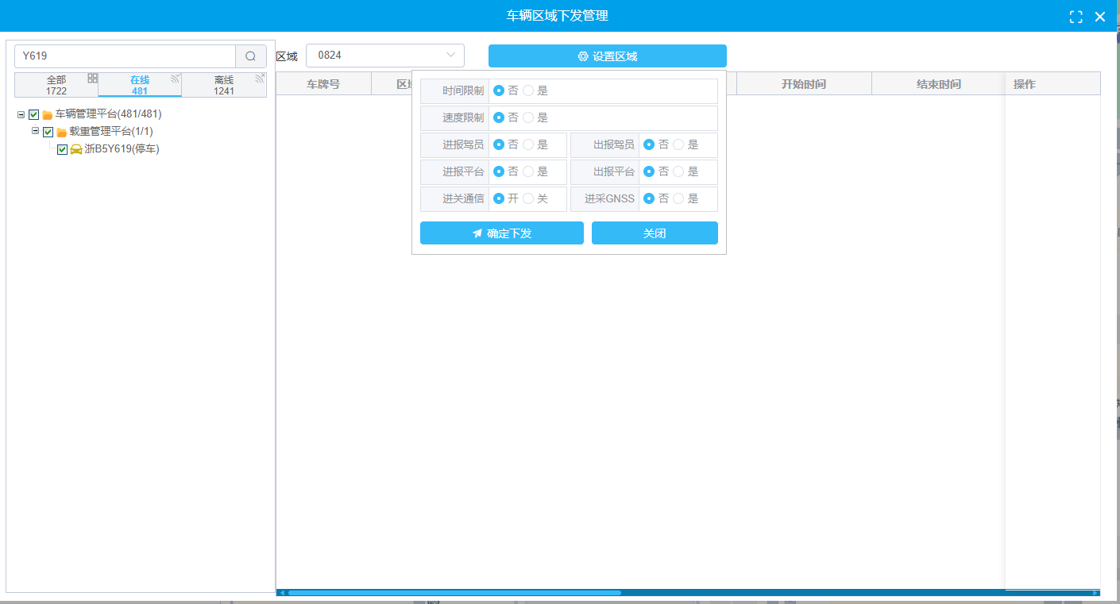

### 区域监控

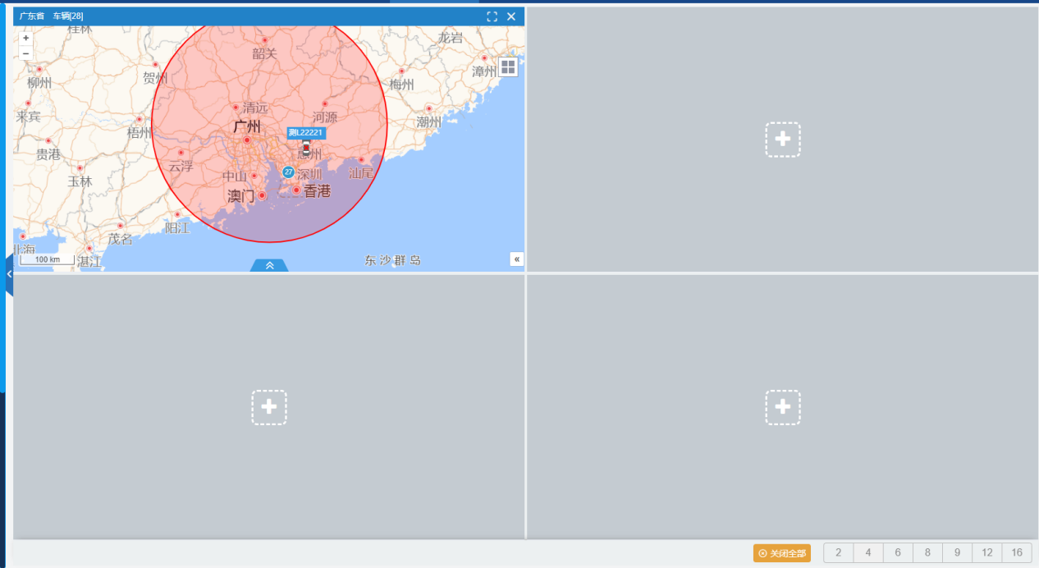

在区域监控操作面板中，选中一个区域。就可以监控区域内车辆的个数和状态。

### 区域禁入监控

会根据选定的禁入规则，统计出当前违法进入的车辆、今日违法进入和离开的车辆。

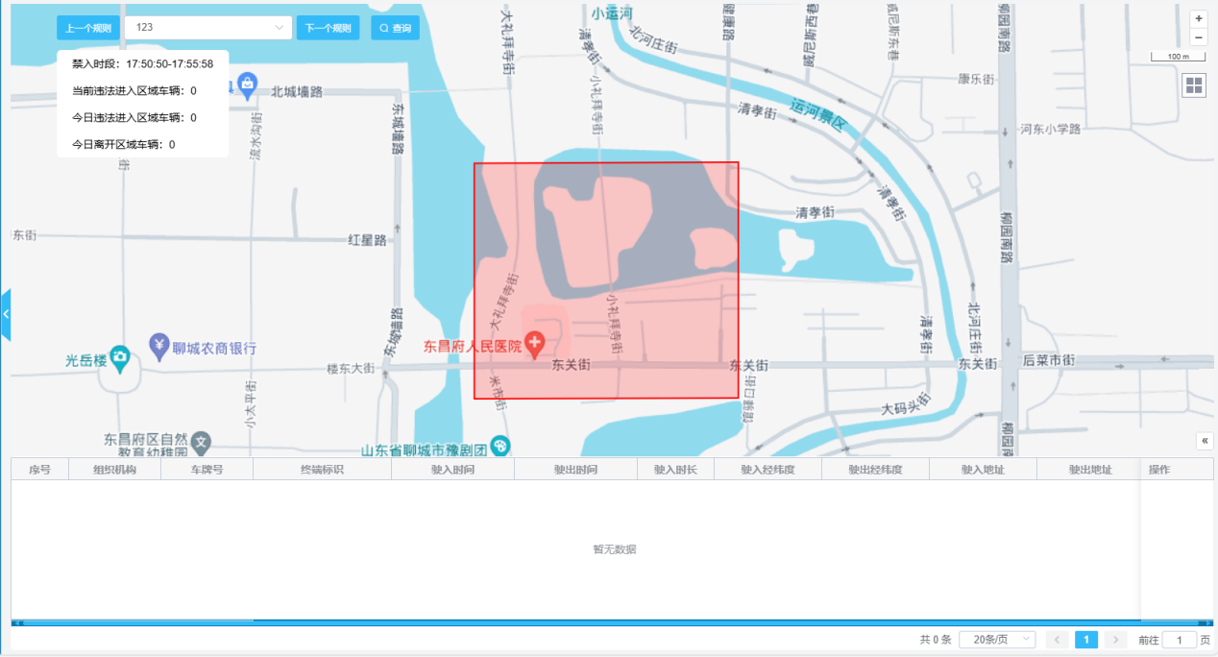

### 区域禁出监控

会根据选定的禁出规则，统计出当前违法驶出的车辆、今日违法驶出和驶回的车辆。

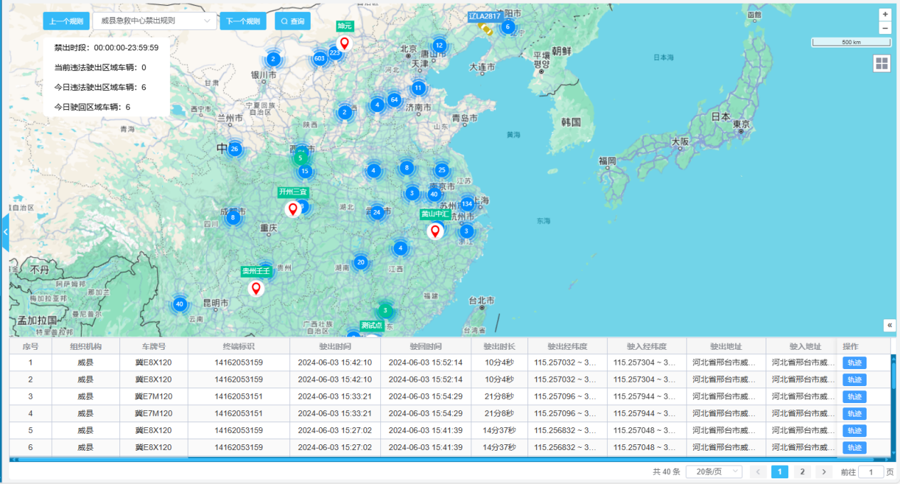

### 标注管理

可以在地图上绘制自己的位置标注，在使用地图的地方可以看到这些标注区域。

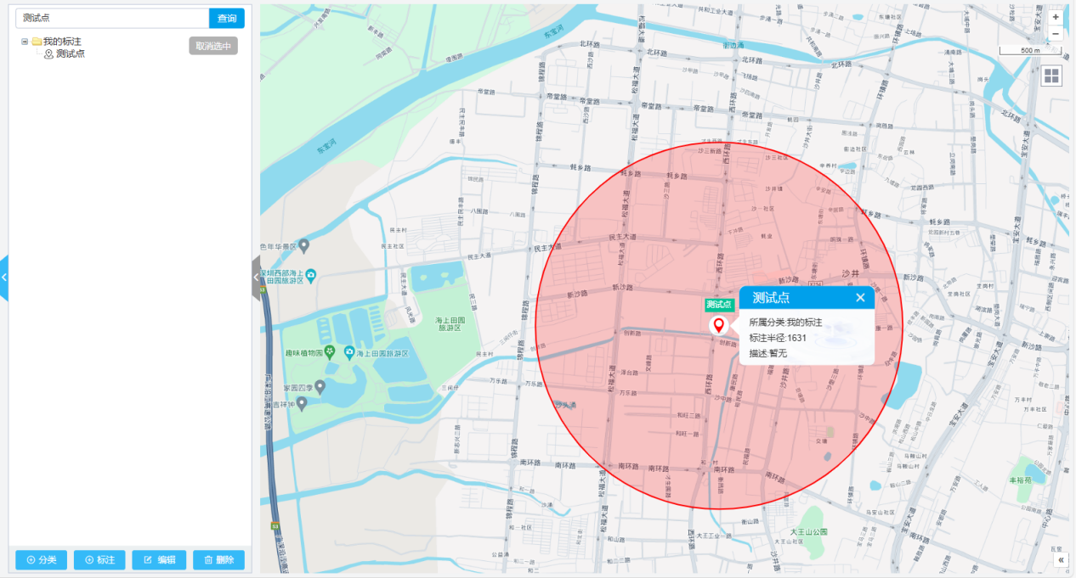

## 运维管理

### 指令下发

**平台支持对设备终端下发指令功能。**主要有下发服务器参数，设置报警和电子围栏，修改摄像头参数和图片分辨率等。

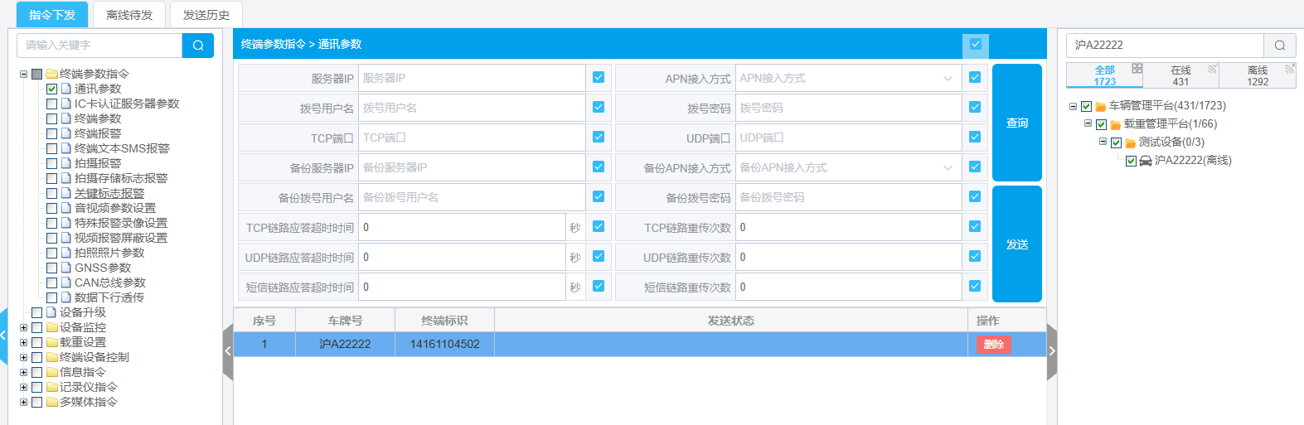

平台支持离线下发功能，如果设备不在线，服务器会存储指令，一旦设备上线，该指令会下发到设备上。

#### 配置服务器参数

终端参数指令下，选中通讯参数，同时在右侧选中要配置的车辆，可以点击查询，用来查询出设备的通信服务器地址和端口。将查询的结果修改后，可以点击发送。完成对服务器参数的修改。**注意，服务器参数不要轻易修改，一旦修改该设备将不再受到平台控制。**

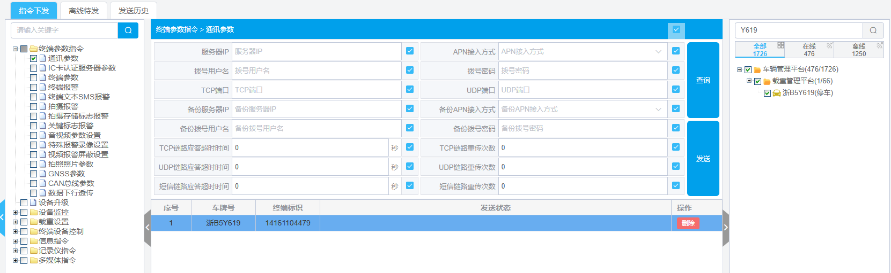

#### 配置GPS上传间隔

设备监控界面下，选中持续监控。

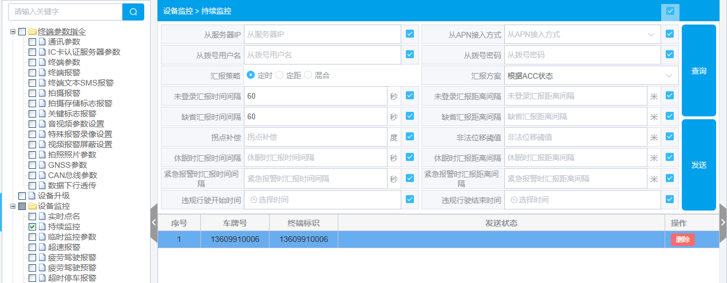

设置好GPS上传时间和休眠时的汇报时间，在右侧选中要上传的车辆，发送指令到设备就可以修改GPS的上传时间间隔。

#### 配置报警

选中终端报警，选择报警的项目。选中右边设备，点击发送。选中的报警，一旦报警条件满足将会上报到平台。

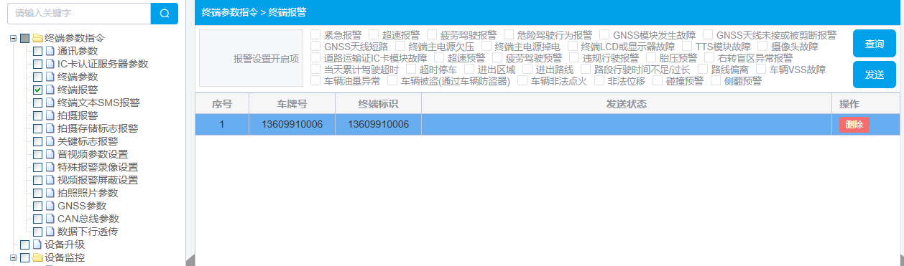

#### 其他指令下发

平台还支持监控参数，行驶记录指令，设备终端控制，文本信息的群发功能。

#### 离线待发

对没在线的设备，发送的信息会暂时保存在平台，并记为离线待发。等设备上线后再将指令发送到设备。

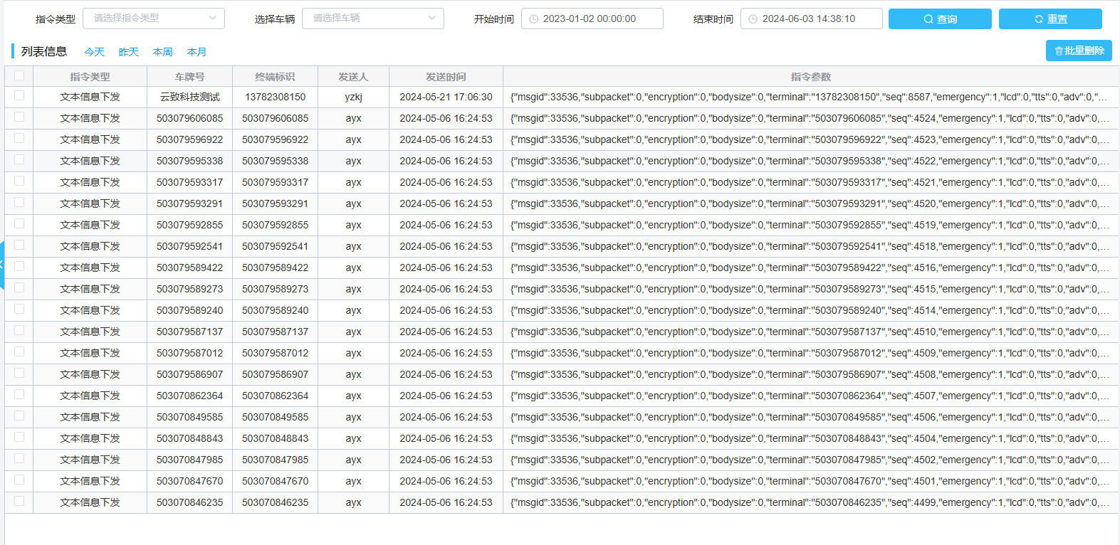

#### 发送历史

平台可以查看发送的记录，包含发送设备，时间，指令的内容等。

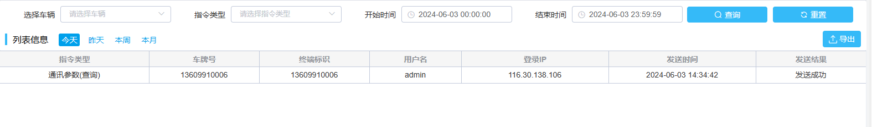

### 设备信息查询

勾选左侧车辆，即可查询该车辆的所有设备信息。

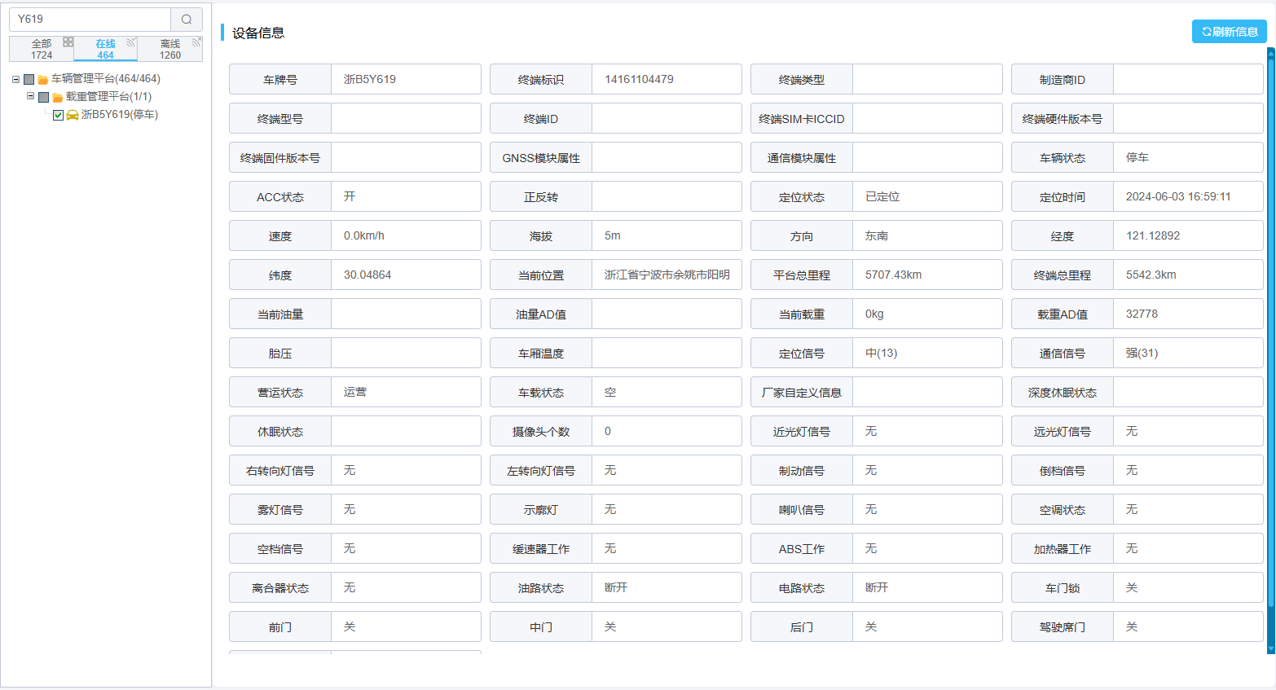

### 信息模板

管理升级模板、普通模板和log下载模板，创建好后在其他有需要的功能可以直接使用。

在添加页面，点击填入类型按钮可以定义模板的动态内容，点击按钮生成的内容在编辑时不要更改，该部分对应的内容是由系统自动生成填入的。

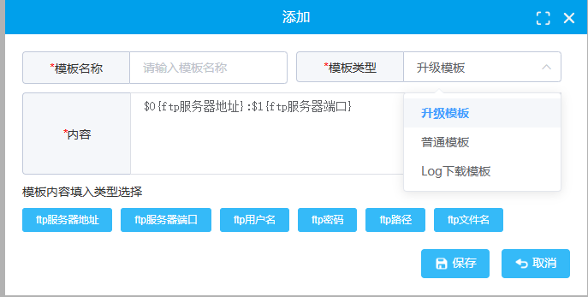

### 软件升级

#### 文本信息下发升级

选定好要升级的车辆设备，点击升级按钮，在弹框中选择升级文件和升级模板，点击升级即可进行设备的远程升级操作。

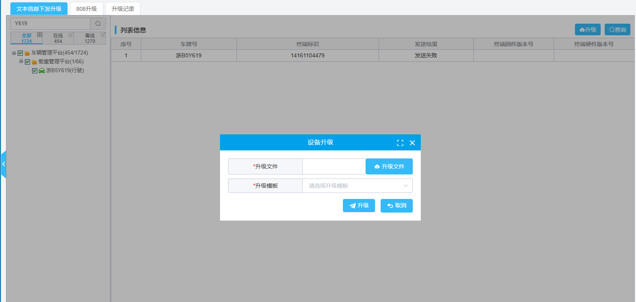

#### 808升级

选定好要升级的车辆设备，点击升级按钮，在弹框中选择升级文件并且输入升级版本号，点击升级即可进行设备的远程升级操作。

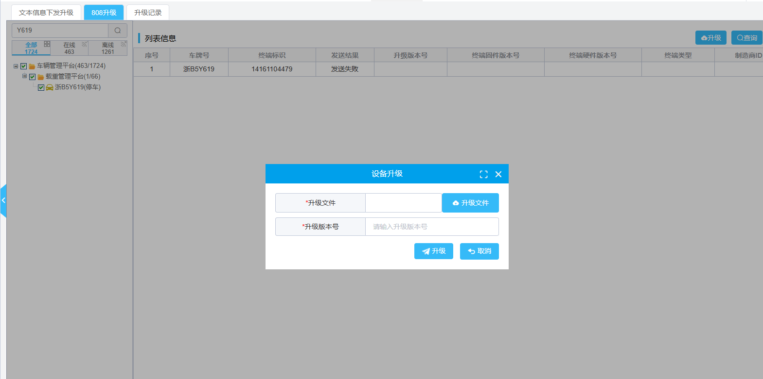

#### 升级记录

所有的远程升级记录都可以在升级记录功能中查看到。

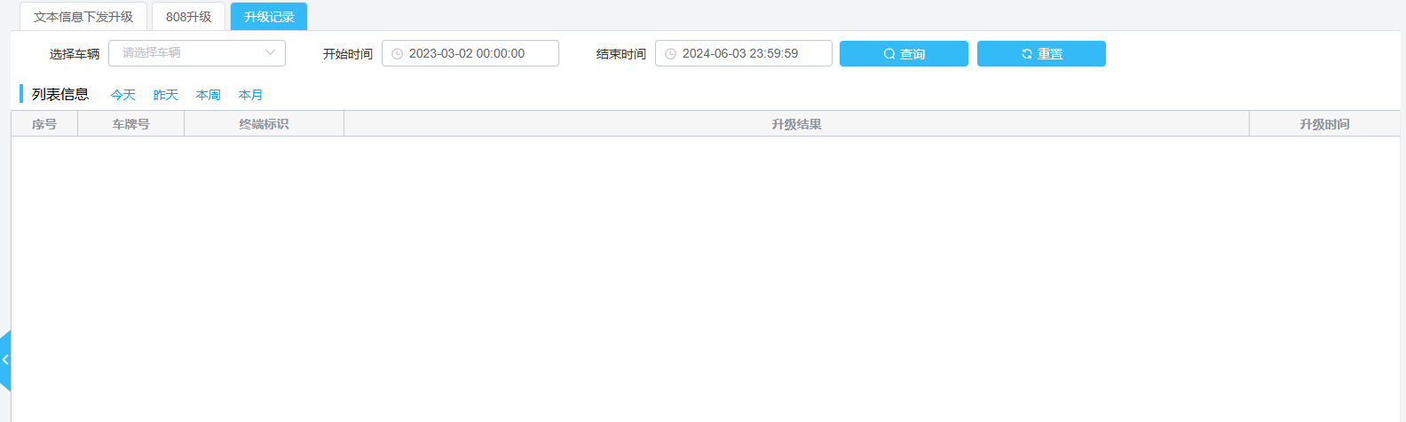

### 上线离线分析

#### 机构上线率

以曲线的形式展示查询时间范围内所有的车辆的在线和离线变化情况。

以表格形式展示查询时间范围内不同机构的车辆总数，上线总数和上线率。

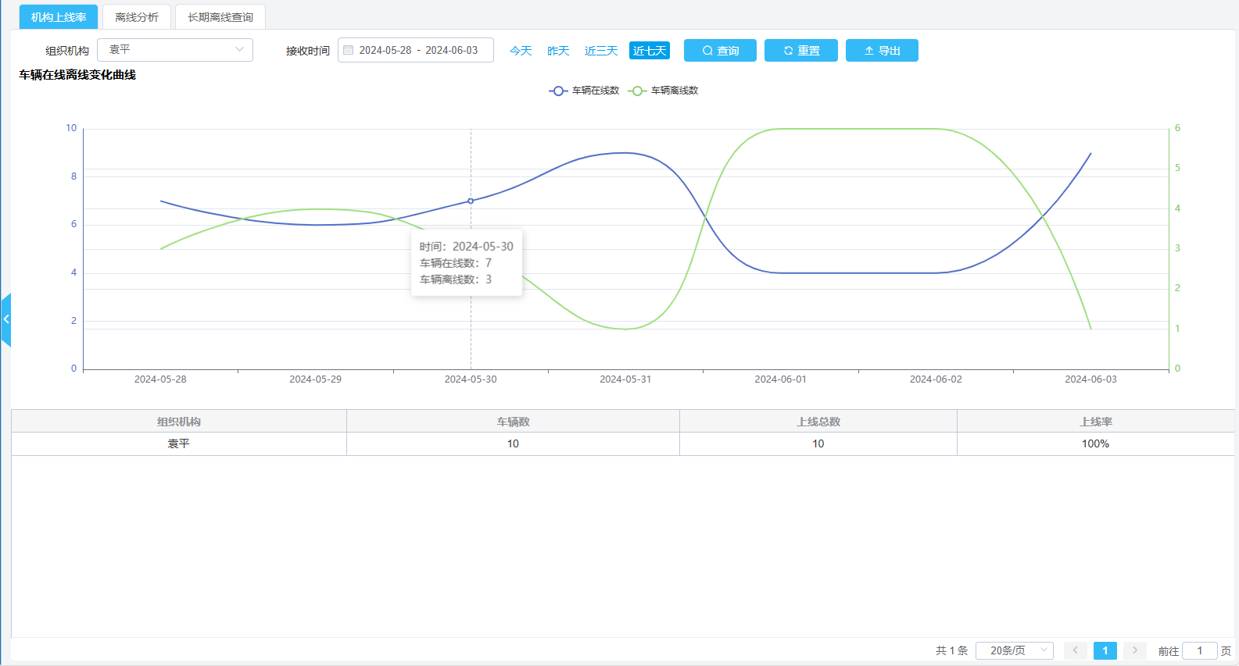

#### 离线分析

以饼图比例的形式展示不同离线时间的车辆占比情况。

以表格形式展示各车辆的离线情况和最后离线时间。

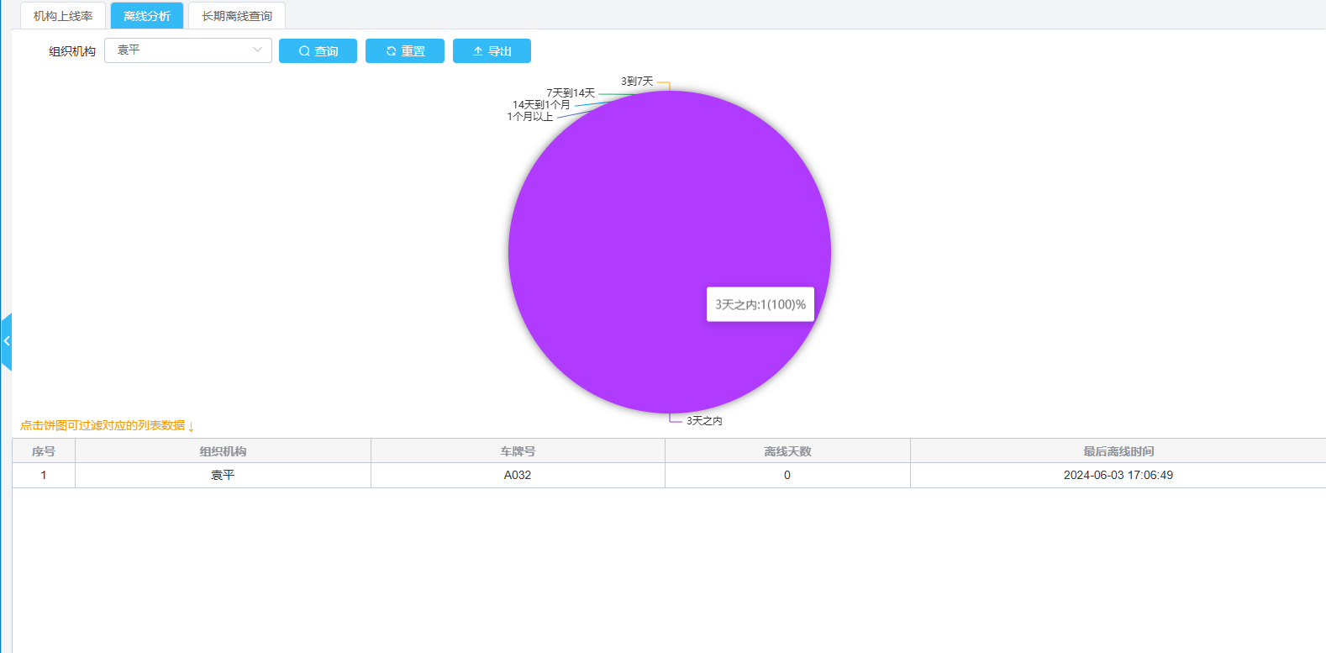

#### 长期离线查询

根据查询条件，查询出符合条件的车辆，数据包含当前状态、位置和最近定位时间等。

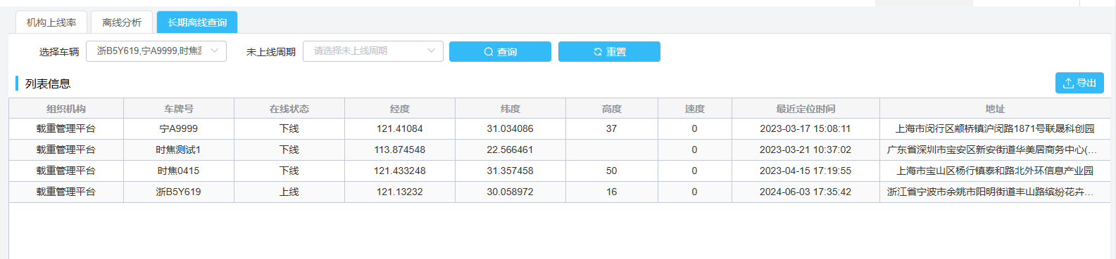

### 故障分析

可以查询设备的各类故障数据和占比情况，故障产生的时间变化情况，以及故障车辆的当前状态，故障时间和当前位置等信息。

点击饼图可以对表格的数据进行过滤。

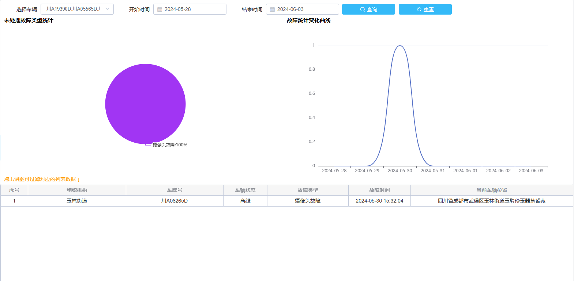

## 传感器管理

### 油量标注校准

车辆装上油传感器后，需要进行标定才能使用。系统通过两种方式进行标定。

1. 标注标定：输入油量的AD和油量的数值，进行标定。这种方式比较准确但是实施的难度很大。这种方式用来标定一些不太规则的油箱。
2. 小票标定。能快速的根据油量的变化和AD变化，时间点进行标定。这种方式速度快，缺点是只适合计较规则的油箱。

如果所有车辆的油箱都是一致的，可以直接输入油箱参数类型快速标定。其实也是标注的方式。

点击规则说明，详细列出了传感器使用一些参数的具体含义。

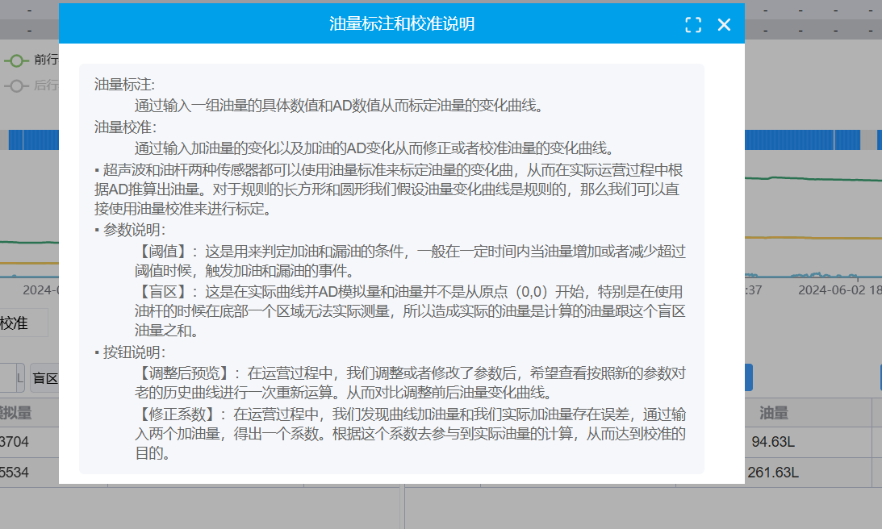

操作标注的操作手册如下：

1. 输入标注的参数，油量的AD，对应的油量，点击添加，就添加了一个油量标注点
2. 多次输入模拟量和油量
3. 点击保存当前标注
4. 可以通过校准后预览的按钮来预览前后油量曲线的对比。

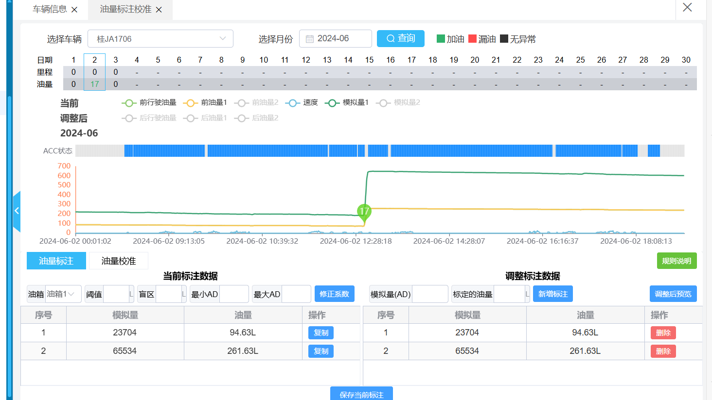

操作油量校准的方式如下：

1. 输入参数
2. 鼠标选中开始模拟量输入框，鼠标点击曲线上的加油点起始的位置，数据将自动填入到输入框中
3. 鼠标选中结束模拟量的输入框，点击曲线上的结束加油点位置，数据将自动输入到输入框中。
4. 点击保存，油量校准完成。

### 加漏油修正

用户可以修正系统产生的加油和漏油信息。包含删除加油漏油记录，修改加漏油的数值

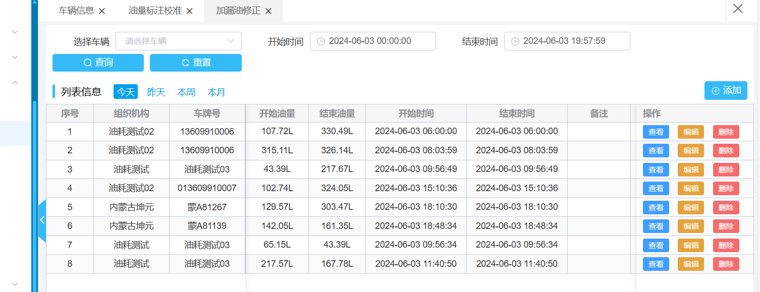

删除的记录将不会被展示在曲线上，也不会被统计到加油漏油报表中。对已经产生报警和时间很久的统计，系统不会自动还原。

### 载重监控

系统具备监控载重情况的功能。需要注意的是，载重传感器需要对接好（根据传感器厂家定义）。

具体操作步骤如下：

1. 选择好车辆，车辆状态，ACC状态
2. 点击查询，将显示系统的实时载重数据
3. 点击载重曲线可以查看重量变化时间曲线。

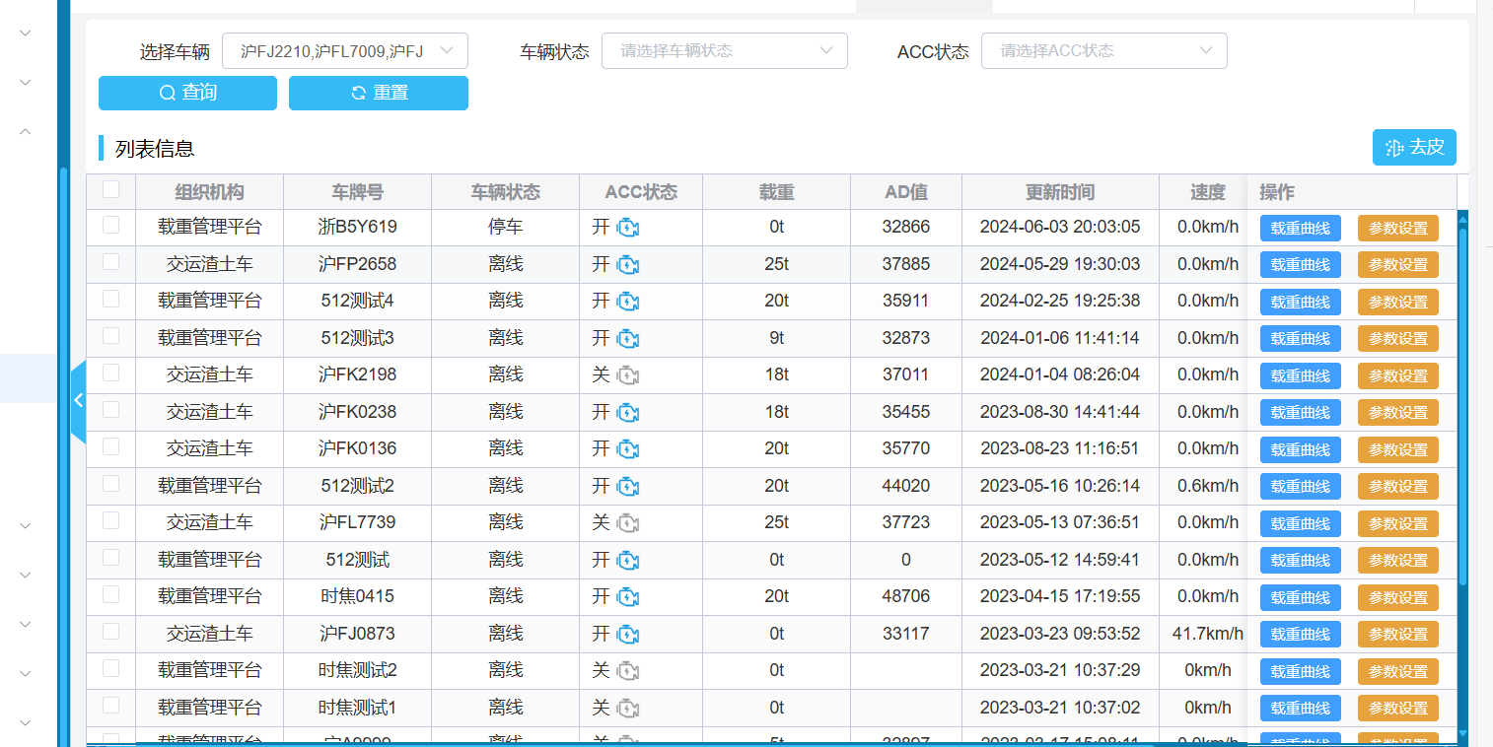

### 载重事件

系统产生的装货和卸货事件可以查询出来。具体操作步骤如下：

1. 选择好车辆，时间
2. 点击查询，查询出所有车辆装货和卸货的事件。

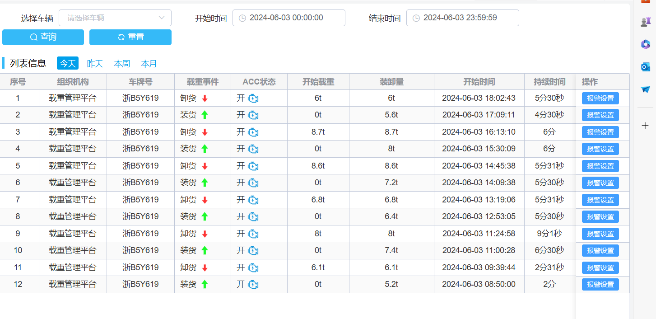

### 载重报警

系统支持，非法卸货，卸货过长，围栏外卸货报警。系统检测到这些报警后可以在载重报警界面上查询到。

## 系统参数

### 角色管理

在角色管理菜单下，点击增加角色。

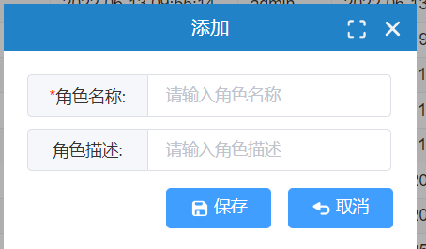

系统为用户制定各种不同角色。不同角色视图是不同的。不同的角色的功能和访问权限也不同。

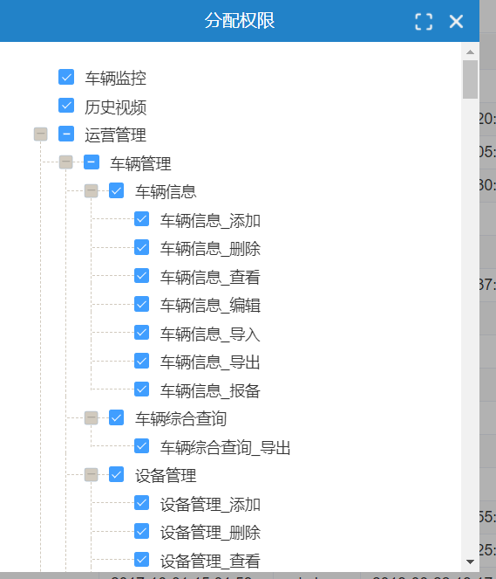

角色对于需要多个用户和权限管理的系统来说意义非常大。

### 用户管理

用户管理提供系统不同登录账号，需要输入的信息有组织机构，角色，登录名和密码，一些

用户的个人信息，用户看到的系统标题以及logo。

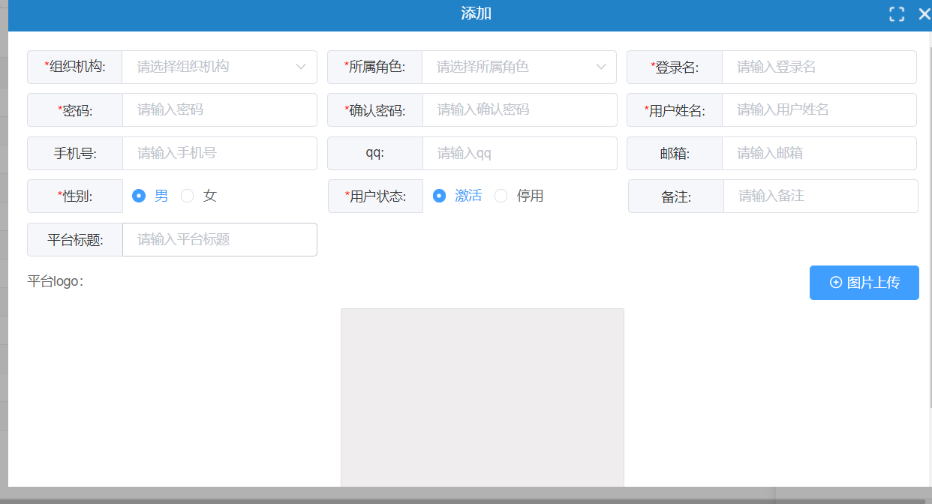

用户只能看到属于自己机构以及下属机构的车辆，司机，设备，统计信息，报警信息。用户也只能看到自己所属角色的权限下的菜单。很多信息，如报警配置，通知消息对用户也是私有定制的。

### 机构管理

平台的所有人员，车辆，设备，用户等信息都是通过机构来组织起来的。机构可以是一个公司，公司的部门，也可以是车队等。

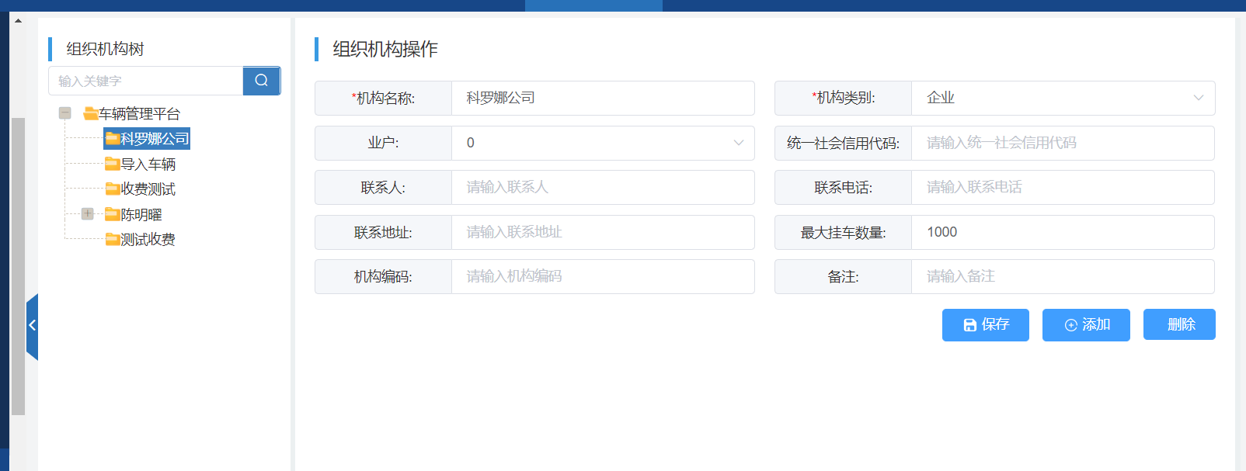

机构可以增加子机构，可以删除，修改。特别提醒：一旦机构删除了，那么该机构下的车、人及设备等信息都全部删除了。所以删除机构需要特别注意。另外，机构下的最大挂车数量需要设置成一个有效的数字，否则可能造成系统无法在该机构下添加车辆。

## 车辆运营保障

### 车辆养护与检测

车辆保险、年检及保养都可以通过输入到平台统一管理，包含车辆保养的时间，保养的费用和保养厂房信息都输入到平台以供以后查阅。

操作步骤重要如下（以年检作为例子）

1. 点击添加按钮
2. 输入年检的车辆，时间，合格/不合格，检测费用，上传检测的图片和发票
3. 点击保存

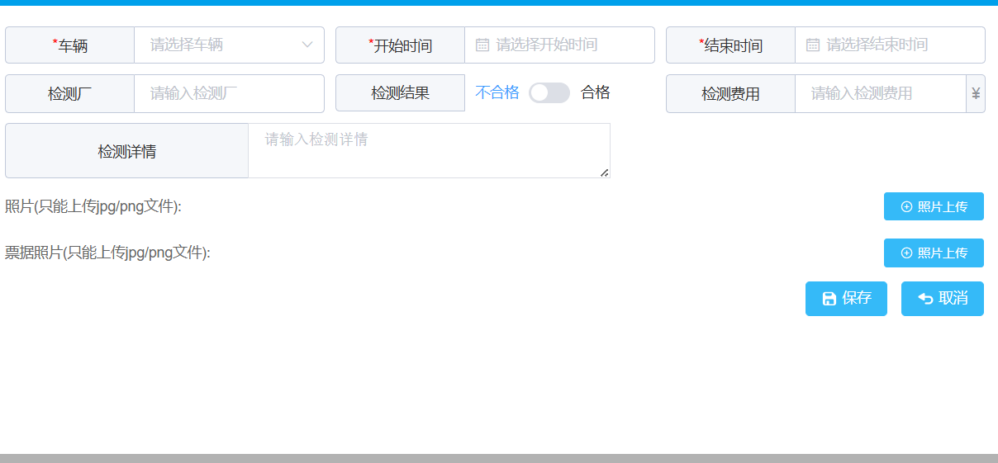

年检的信息会自动同步到车辆的主题信息中。

### 车辆维修管理

车辆维修记录包含维修项目、维修厂、维修费用、维修的时间及维修状态（如申请、审核）。

操作步骤和车辆维护差不多。

### 车辆服务到期提醒

车辆服务到期提醒包含车辆年检、保险、证件等信息到期了会提醒车主。证件是否到期状态查询。系统中如果证件过期，会以报警的形式展示在平台，如果有联动配置，会以电子邮件或者短信的形式通知到业主。

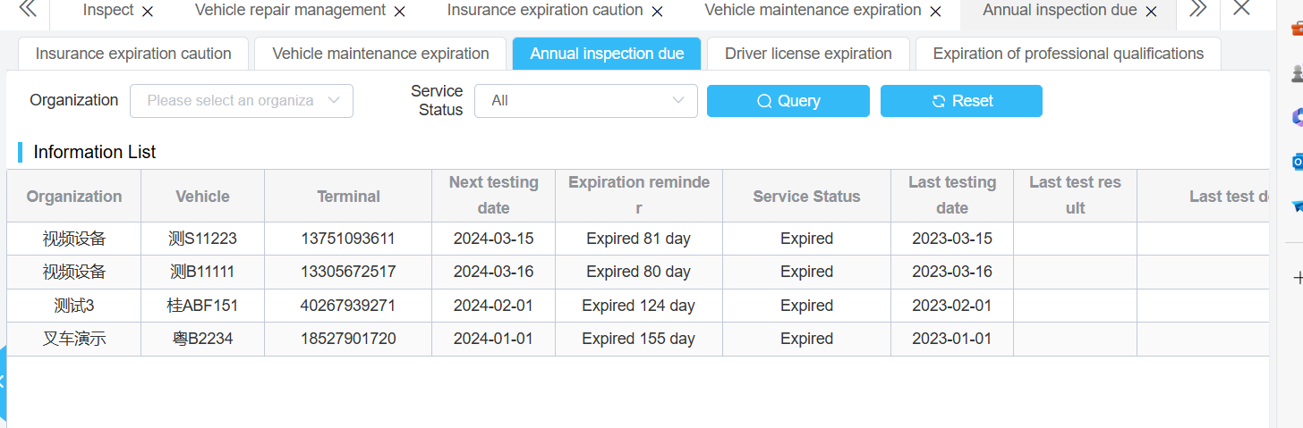

### 营运费用录入

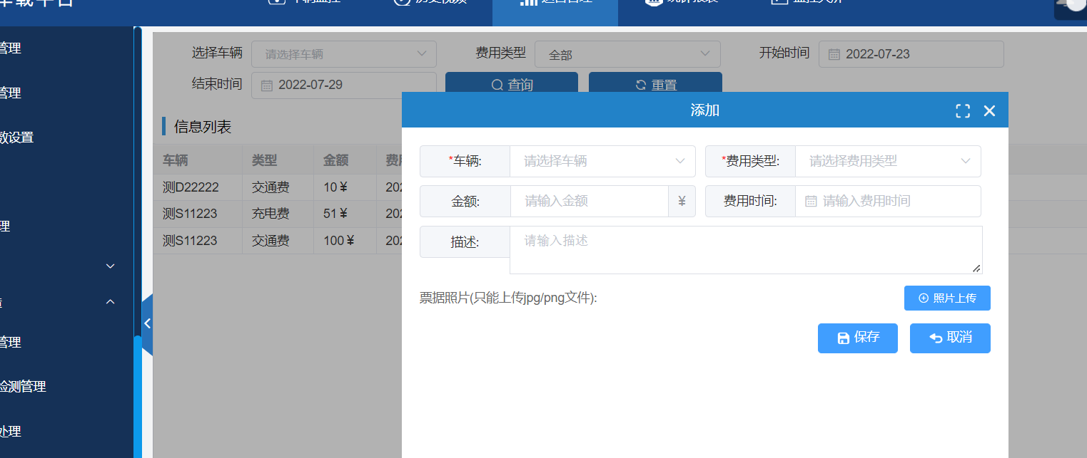

可以将车辆运营过程中的费用通过平台进行统一管理，包含加油，充电，过路费等。可以上传发票到平台统一管理。

## 消息通知管理

用户可以通过平台下发消息到设备或者另外一个用户。用户发送一个消息给用户，可以选择除自己以外的多个用户进行发送。

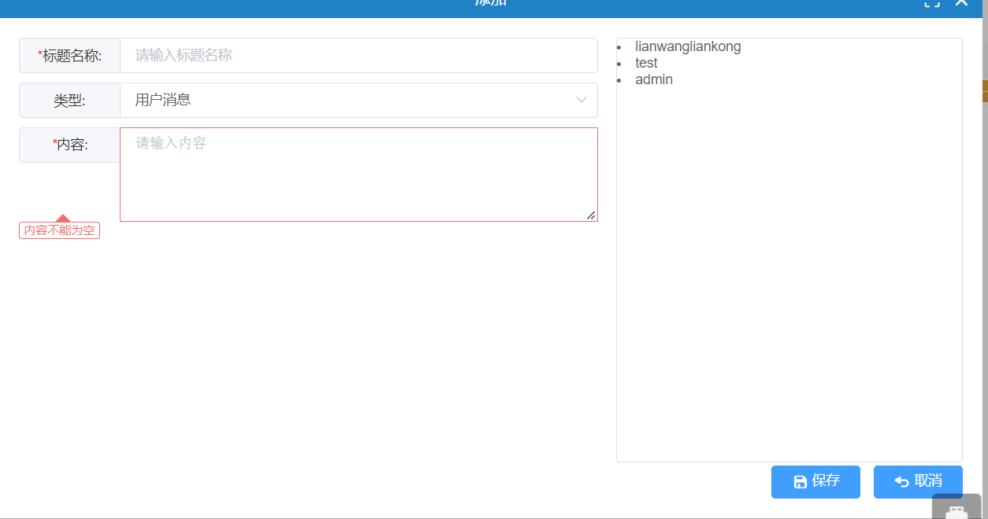

用户发送到车辆，可以进行语音提示。发送的消息可以是紧急也可以是非紧急的。

可以点击“我的消息”，查看跟当前用户有关的消息。APP中可以在消息通知和我的里面看到对应的消息通知。

# 安全管理

## 企业评分标准配置

企业可以自己制定评分体系，从而对驾驶员进行考核，评分是针对报警在百公里报警的次数

扣除分值，用户可以对主动安全报警的类型分配最大扣分分值。驾驶员最大评分是100，每百公里报警次数扣分，一直到该报警类型最大扣分为止。

注：扣分标准是上级可以递归到下级的。上级制定扣分标准，所有子机构都按照该评分标准执行。

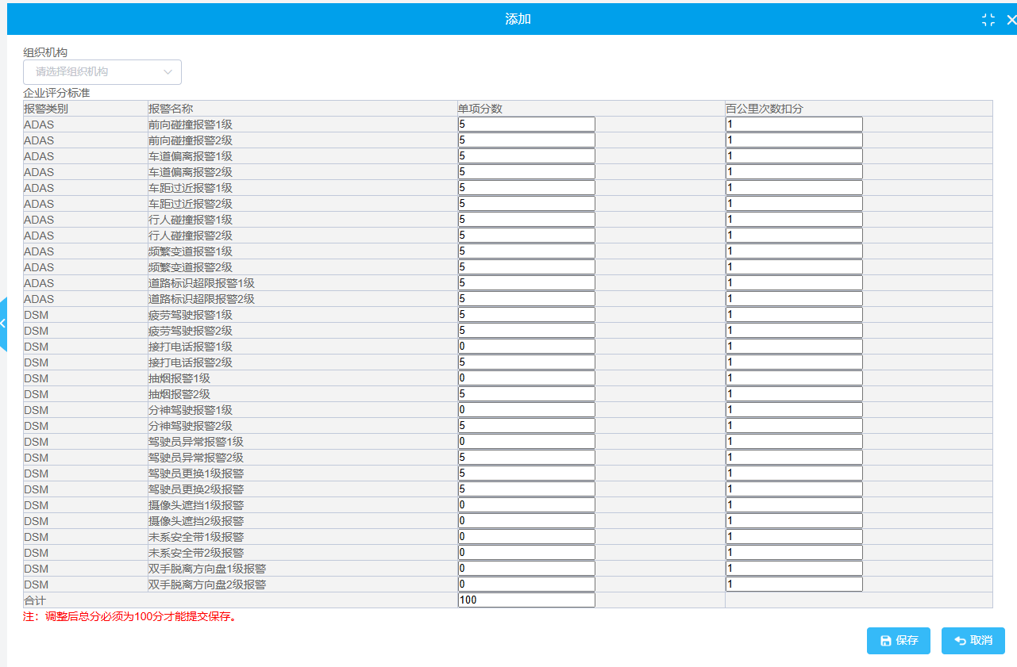

## 证据查询

根据条件查询出发生的主动安全报警记录，包含车牌号、报警类型、开始结束时间、开始结束位置、速度等信息。

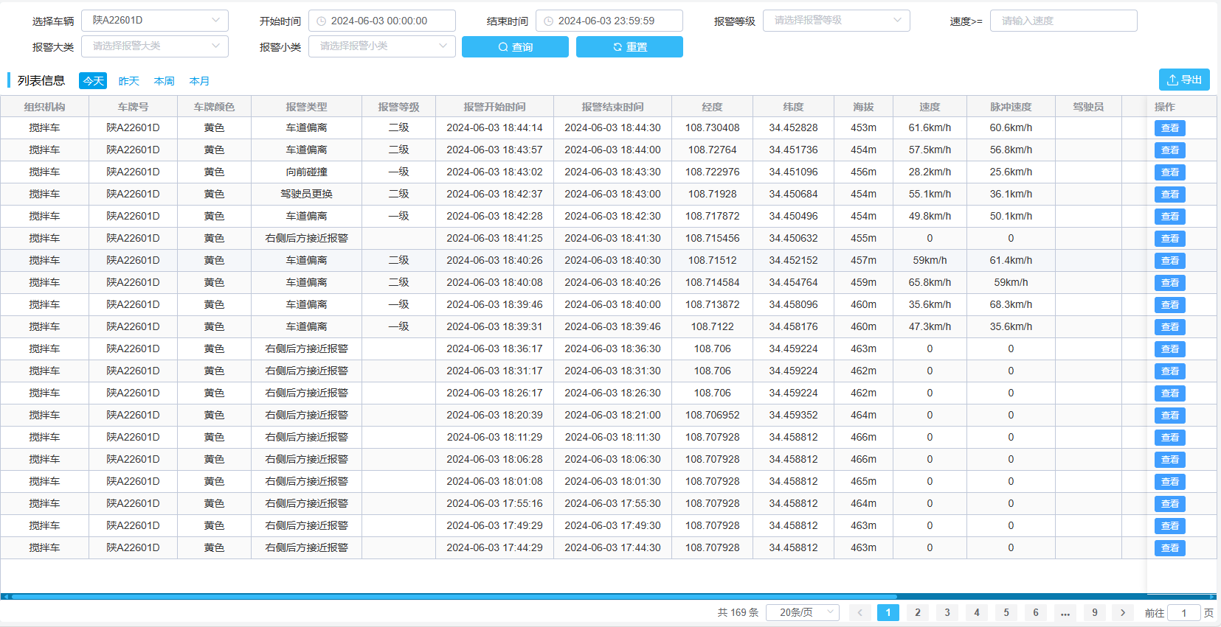

点击查看按钮，可以看到更详细的详情内容。里面的视频可以点击播放，图片可以点击放大。

还可以通过点击对应按钮来导出证据和查看状态含义。

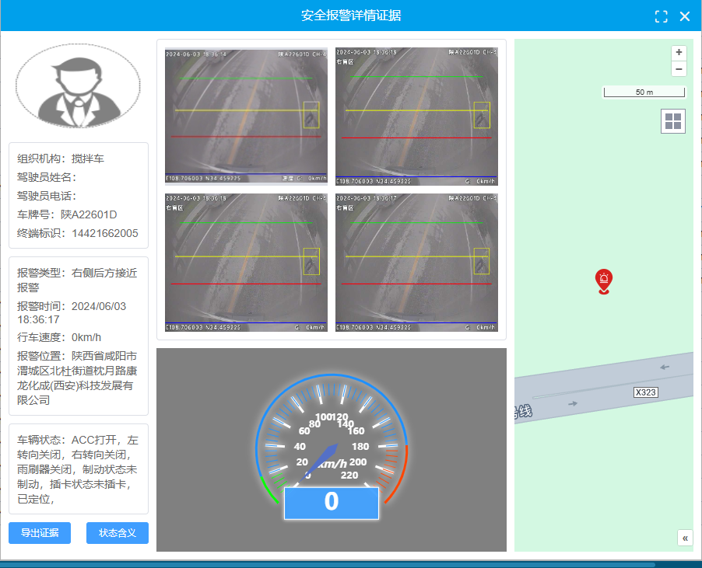

## 安全报表

### 企业报警分析

可以根据条件按机构查询出主动安全的不同报警等级报警数量及其占比情况，向前预警报警的报警数量及其占比情况，驾驶异常报警的报警数量及其占比情况，各报警类型的时间曲线变化情况，以及各机构统计的报警总数、总里程、总时长和具体各类报警的报警数等。

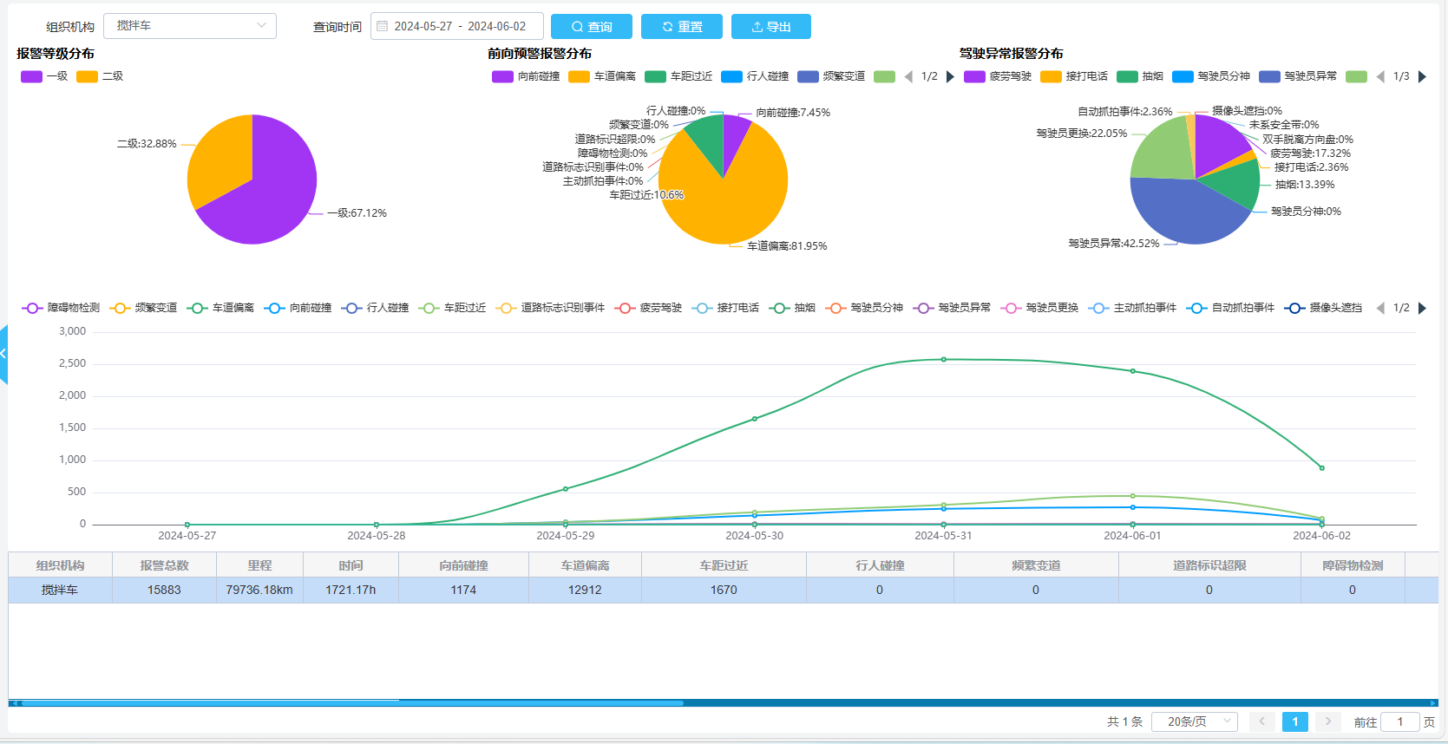

### 车辆报警分析

可以根据条件按车辆查询出主动安全的不同报警等级报警数量及其占比情况，向前预警报警的报警数量及其占比情况，驾驶异常报警的报警数量及其占比情况，各报警类型的时间曲线变化情况，以及各车辆统计的报警总数、总里程、总时长和具体各类报警的报警数等。

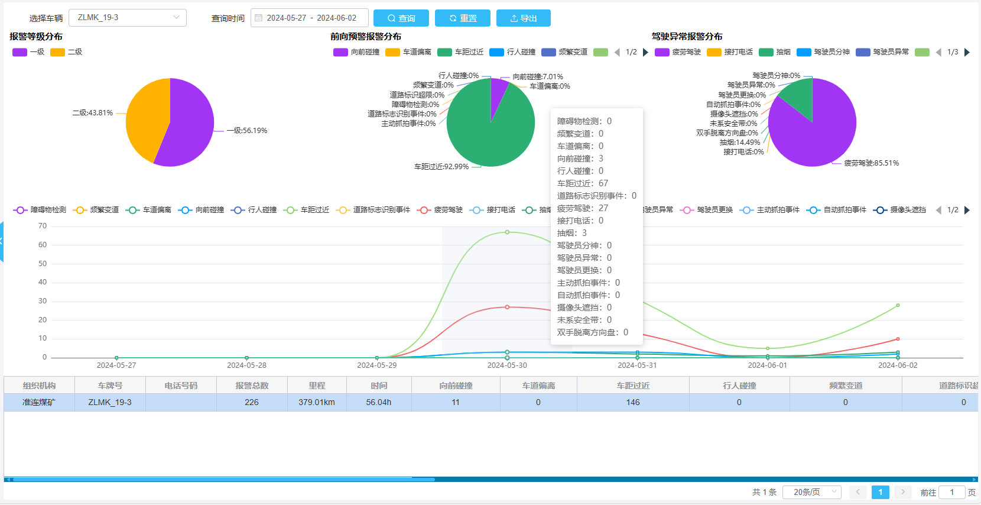

### 驾驶员报警分析

可以根据条件按驾驶员查询出主动安全的不同报警等级报警数量及其占比情况，向前预警报警的报警数量及其占比情况，驾驶异常报警的报警数量及其占比情况，各报警类型的时间曲线变化情况，以及各家驾驶员统计的报警总数、总里程、总时长和具体各类报警的报警数等。

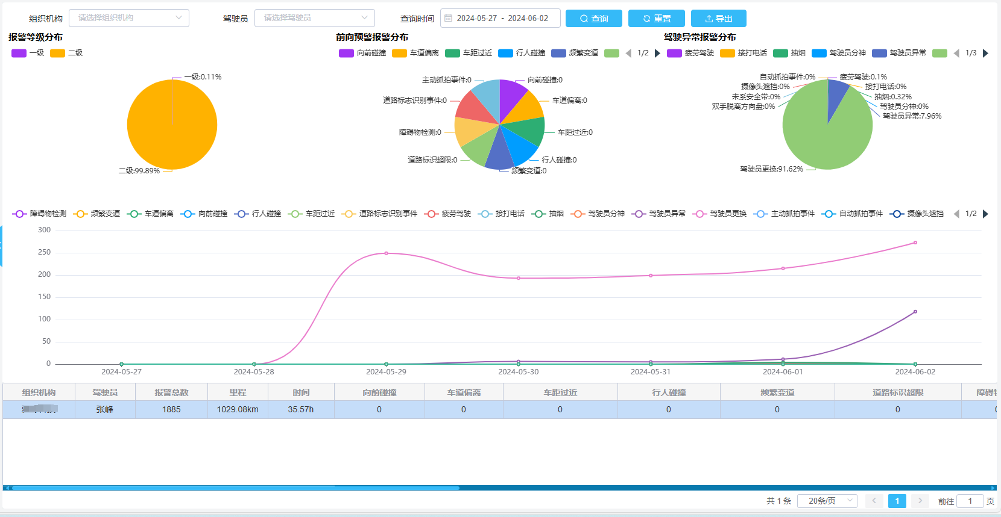

### 驾驶员评分

当发生主动安全报警时，系统会根据设置的评分标准给驾驶员进行评分。此处可以看到驾驶员的得分情况和各项扣分详情。

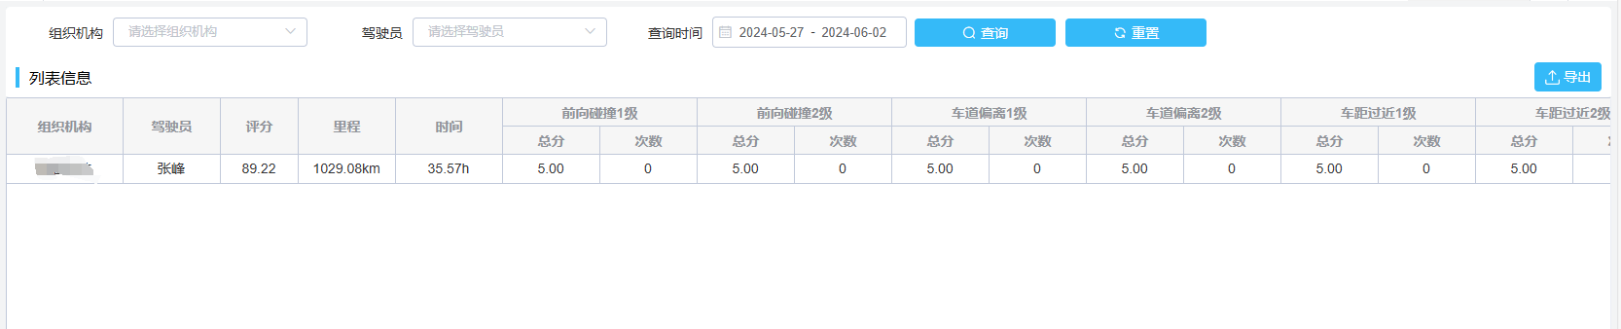

## 日安全分析

用户可以通过选定车辆、日期、报警类型来查看发生的主动安全报警情况。



系统会根据查询条件统计出向前预警ADAS、驾驶异常DSM、盲区BSD、胎压TPMS的总数。



统计数据下是分成三部分的报警相关数据，左边是按车辆进行统计的符合查询条件的报警总数，中间是每一次的报警记录，右边是报警人员、电话速度，及以地图展示的地理位置。

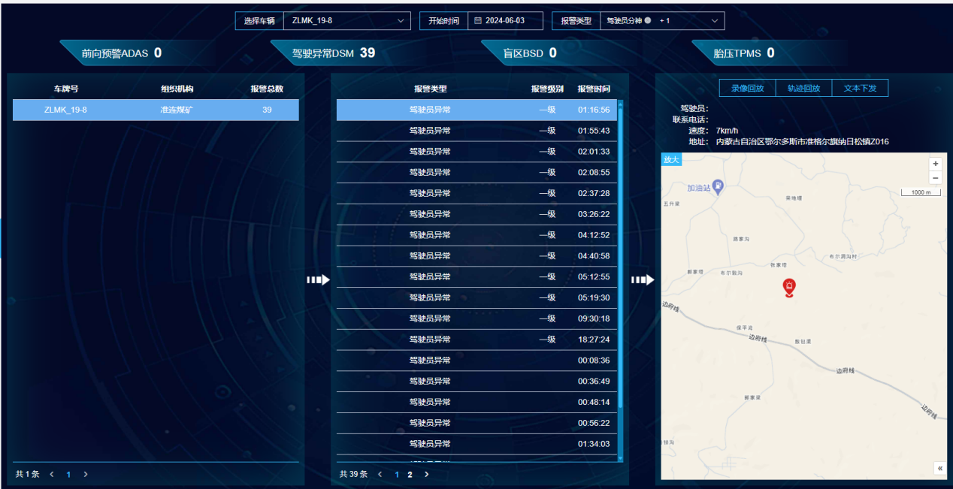

右边还有三个功能按钮，分别是录像回放、轨迹回放、文本下发。录像和轨迹回放是回放报警时间附近的录像和轨迹情况。文本下发可以直接给设备下发文本内容。

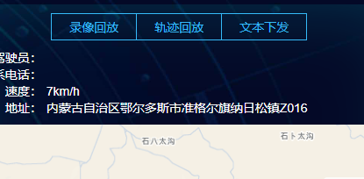

# 统计报表

## 快捷导航

用户可以在快捷导航中，快速查找到对应的报表并操作相关报表。

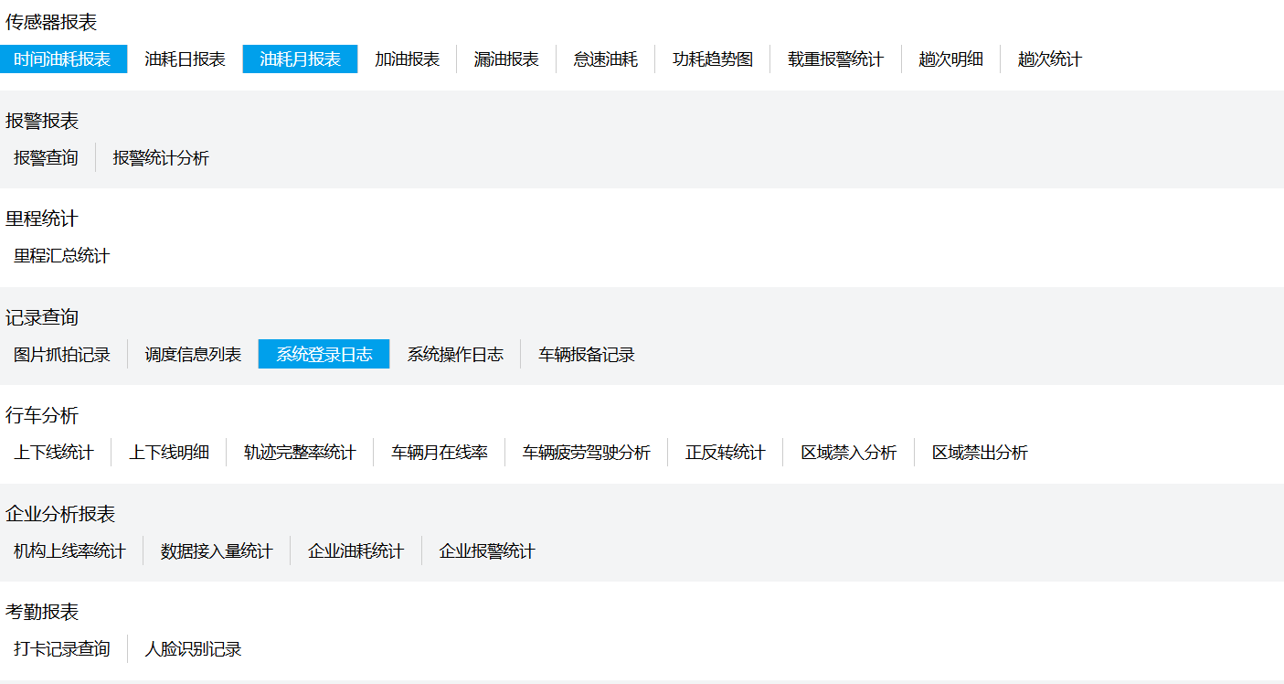

### 报表收藏

鼠标移动的快捷导航的某个报表上，点击右边的星号，完成报表的收藏。收藏的报表将以高亮的背景显示，方便客户快速查找到对应的报表。



## 传感器报表

传感器报表包含了外面扩展的传感器，如油耗，载重等传感器的统计信息。

### 时间油耗报表

时间油耗报表用来查看油耗传感器的在时间轴上的变化趋势，加油漏油情况。

具体的操作步骤为

1. 单击时间油耗的菜单，选择好查询查询的车辆，开始时间和结束时间。
2. 点击查询按钮。显示时间油耗曲线

在时间油耗图表中，有行驶油量，模拟量，ACC开关，里程，速度，高度等元素。其中ACC开关的状态是固定显示的，其他的参数可以通过点击是否选中。

在下面的表格中显示了车辆的具体数据，按时间顺序显示了图表中的数据。

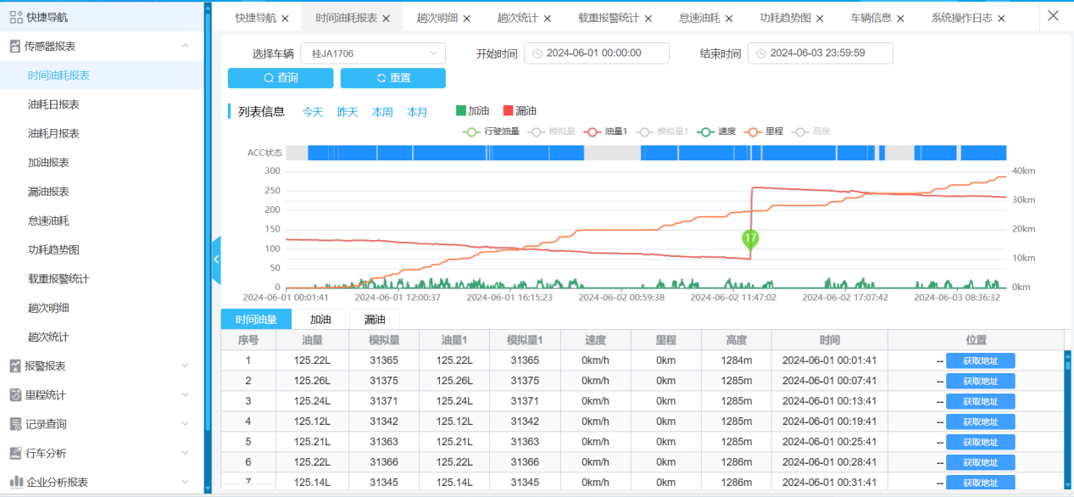

### 油耗日报表

油耗日报表用来显示油耗的查询时间访问内，以天为单位的统计信息：包含车辆百公里油耗，

里程，耗油量，加油量，漏油量，工作时间。

具体操作步骤为：

1. 选择需要统计的车辆（可以多选）
2. 选择需要统计的时间，点击查询。

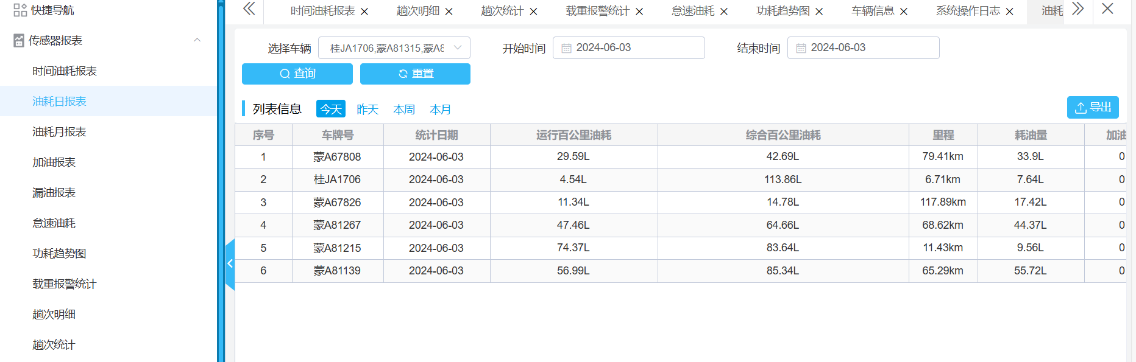

### 油耗月报表

油耗月报表用来统计选定车辆的月油耗统计情况。具体操作步骤为：

1. 选择要统计车辆（可以多选）
2. 选择要统计的月份
3. 点击查询按钮，显示出车辆在需要统计的月份的油耗情况，统计信息可以导出到excel。

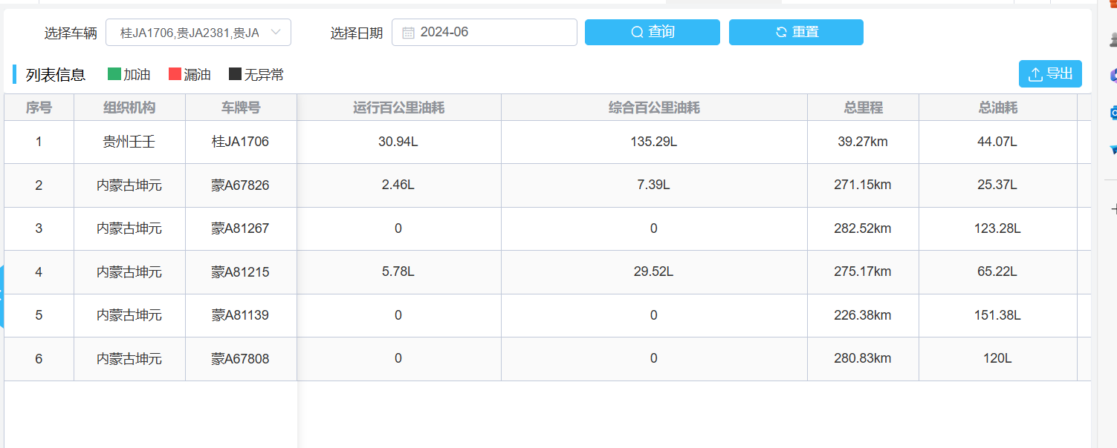

### 加油报表

加油报表用来查询和统计车辆在指定时间范围内的加油情况。

具体操作步骤为：

1. 选择好需要统计的车辆，开始时间和结束时间
2. 点击查询显示车辆加报表。可以通过excel进行导出。

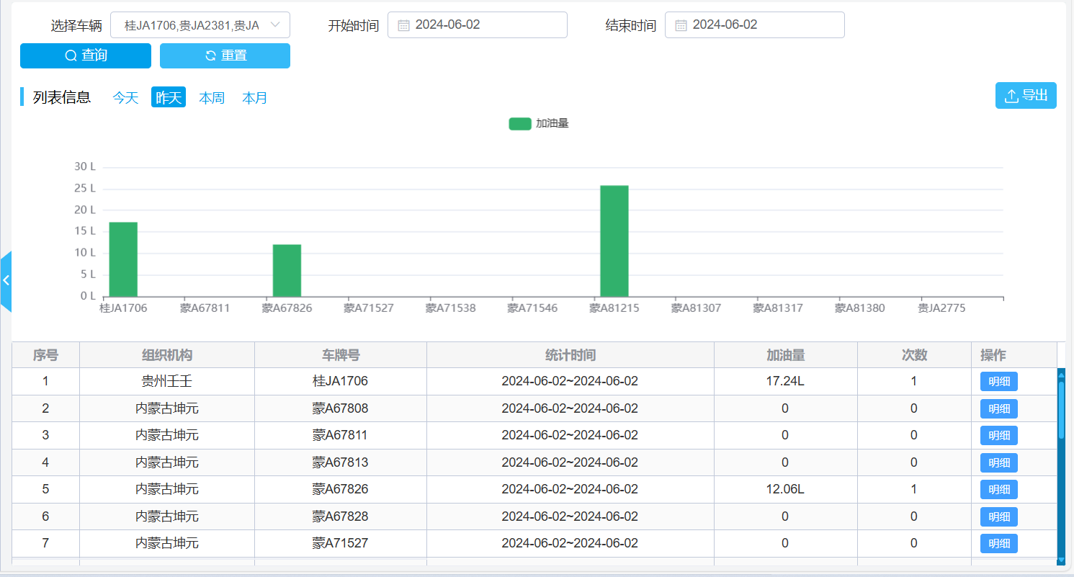

在加油车辆的时间内可以点击明细查看加油的明细情况。

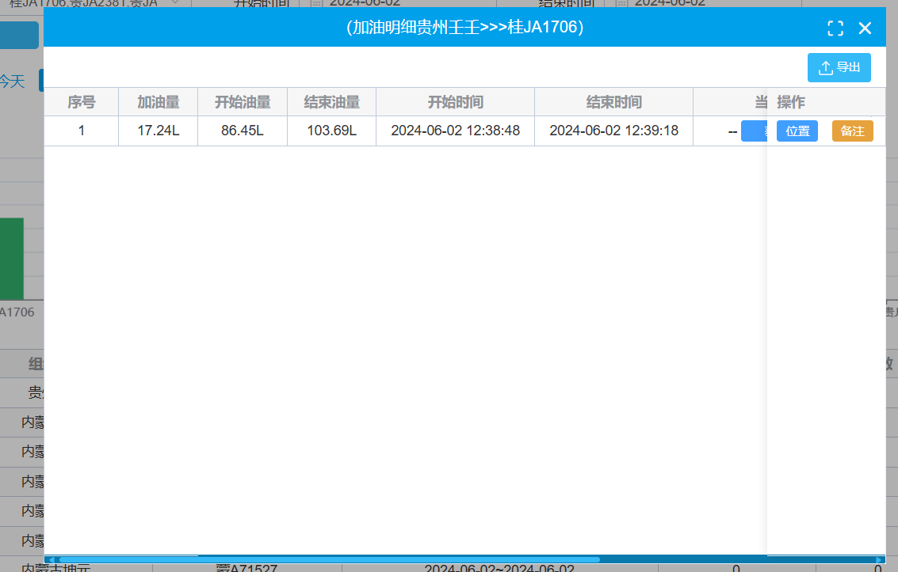

### 漏油报表

漏油报表的操作方式和加油报表一样，显示出指定车辆在时间范围内的漏油情况。

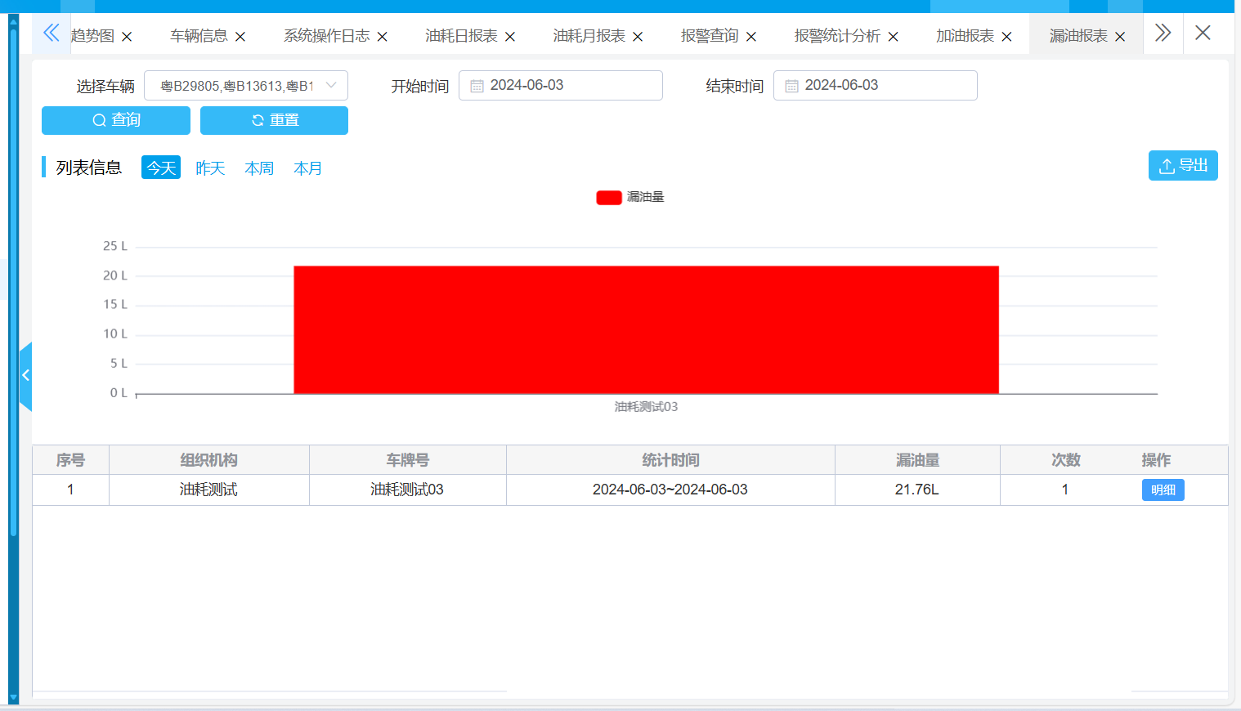

### 怠速油耗

怠速油耗指的是车辆在指定时间范围内，车辆处于ACC开，但本身速度为0.产生的油耗情况，为了更精确统计，怠速油耗可以选定统计时间，产生的油耗的量。点击明细可以看到怠速产生油耗的时间段。

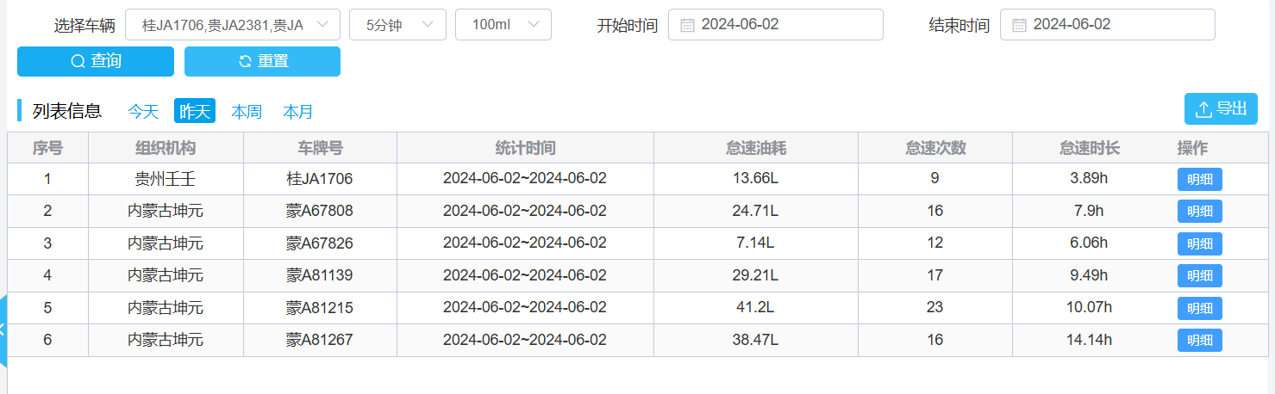

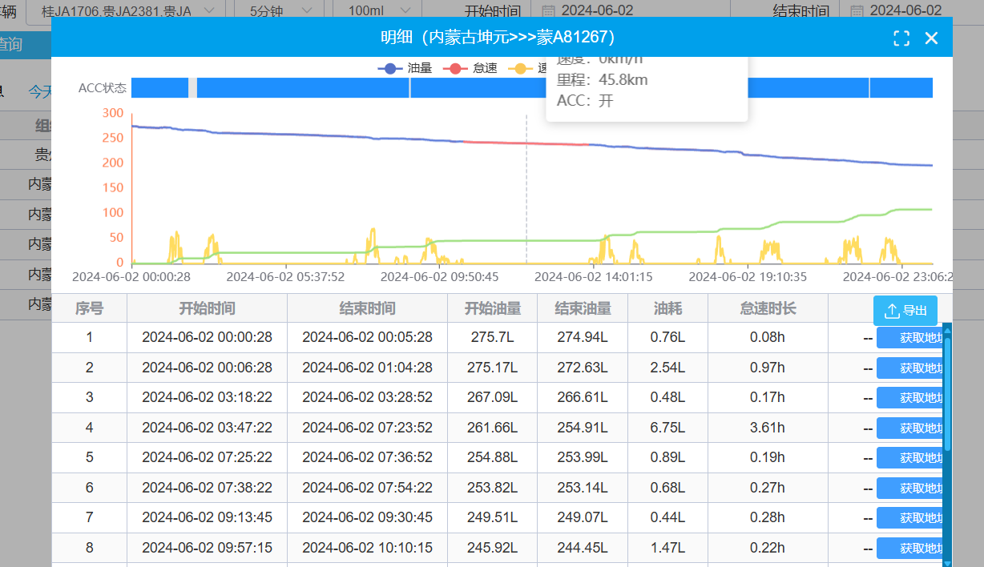

### 功耗趋势图

功耗趋势图用来显示车辆功耗趋势变化。

具体操作步骤为：

1. 选择好统计的车辆
2. 选择好统计时间，点击查询按钮

统计出工作时间范围

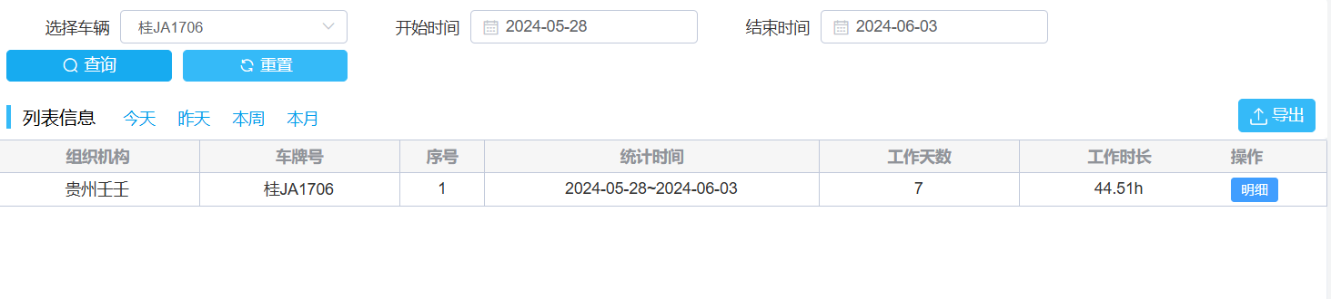

点击明细，查看功耗在时间范围内的趋势

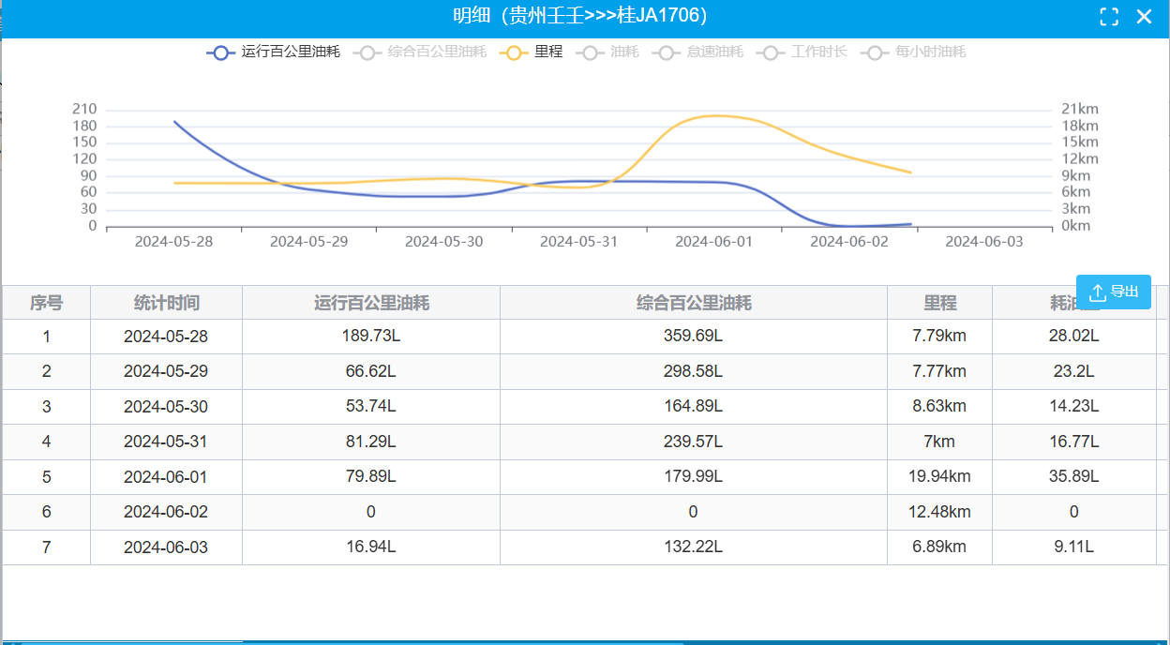

### 载重报警统计

载重报警统计中用来展示车辆在时间范围内，载重报警情况。包含围栏外卸货，卸货超时，卸货未尽。具体操作步骤为

1. 选择好统计车，时间范围
2. 点击查询，显示出报警的次数

### 趟次明细

趟次明细用来统计，车辆从装货到卸货过程。包含车辆的装货重量，趟次开启时间和地点，结束时间和地点。

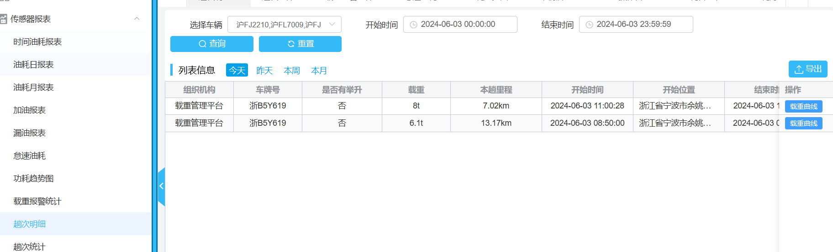

### 趟次统计

趟次统计，用来计算出车辆的时间范围内的趟次统计情况，包含运货重量，总趟次，总里程。

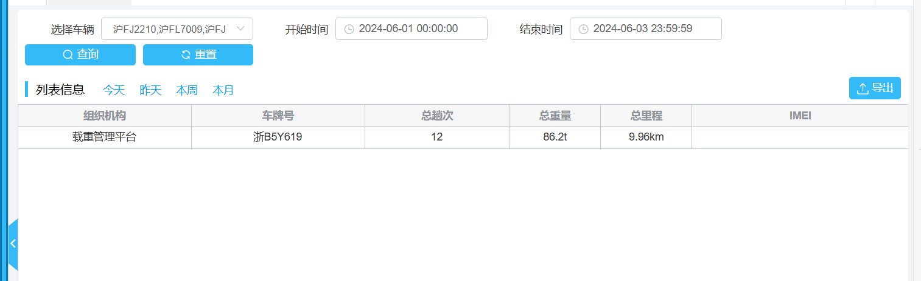

## 报警报表

### 报警查询

查询车辆报警信息明细，包括司机，通信SIM卡号，报警类型，报警来源（平台或者设备），开始结束时间，处理情况等等信息。

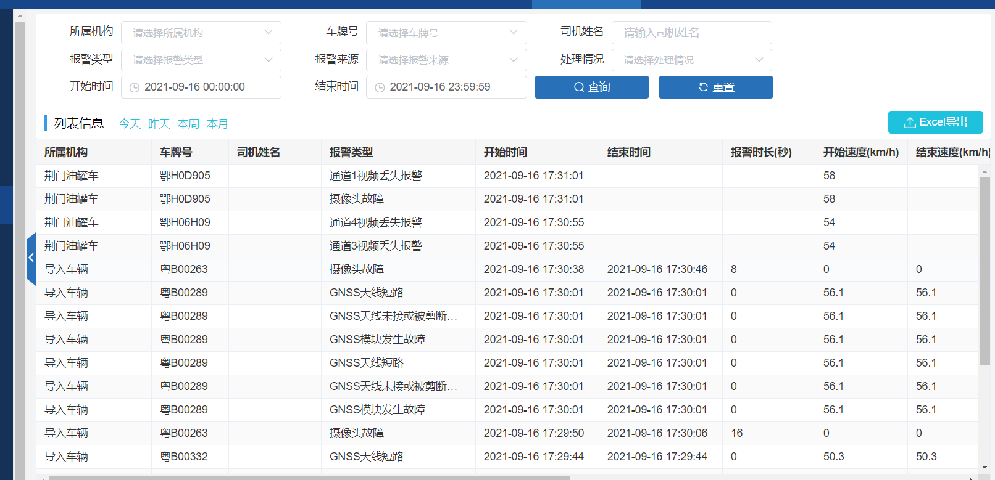

### 报警统计报表

用户可以根据组织机构，报警类型，统计方式（按司机还是车辆），开始时间还是结束 时间作为条件进行统计。

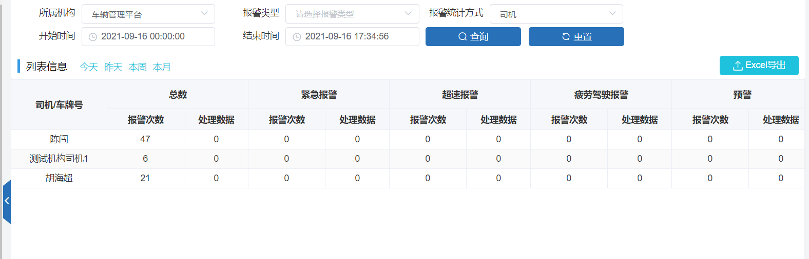

## 里程统计

### 里程汇总统计

可以选择多个车辆，统计在指定时间内车辆的行驶里程，开始和结束的里程。

操作的步骤为：

1. 选择车辆
2. 填写好需要统计时间范围。
3. 点击查询，开始里程统计。

里程报表可以通过excel方式进行导出。

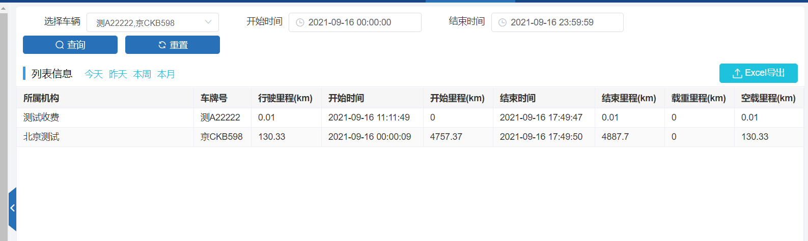

## 记录查询

### 图片抓拍记录

选择抓拍的车辆，可查询出车辆的图片信息。信息可以来自人工的抓拍的照片，也可以是系统定时的拍照或者报警联动。

查出出来的图片可以通过图片最后操作栏的”查看”按钮看图片，点击下载按钮，将图片下载到本地

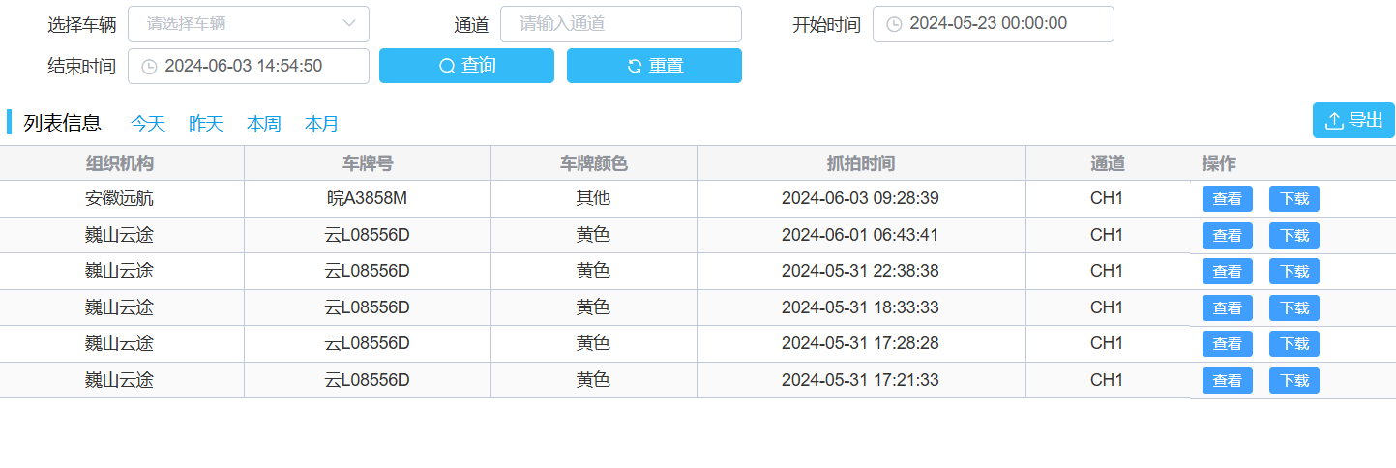

### 系统操作日志

系统会记住所有登陆平台的用户的时间，登陆的状态，登陆的用户名和IP地址。

有权限的用户可以根据查询条件查询出其他用户登陆的情况

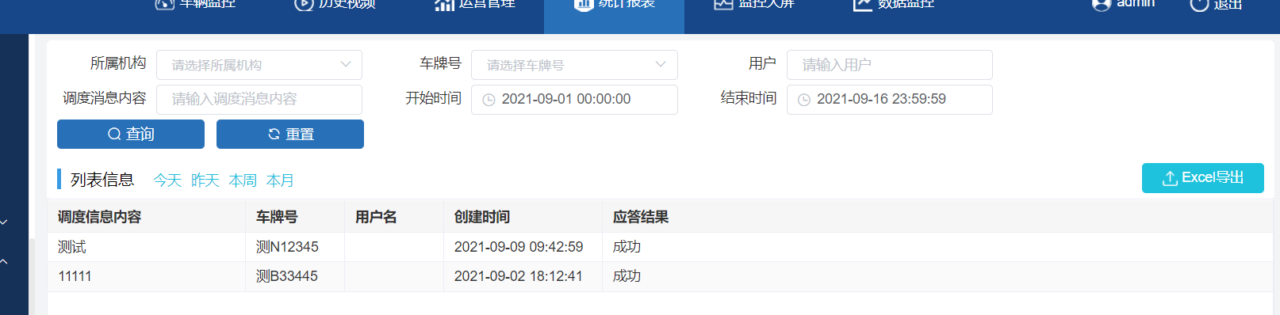

### 调度信息列表

调度信息是指平台发送文本信息，电话监听，远程控制指令到设备。调度信息的查询是

**查询出指定时间内哪些调度信息被发送到设备上。**

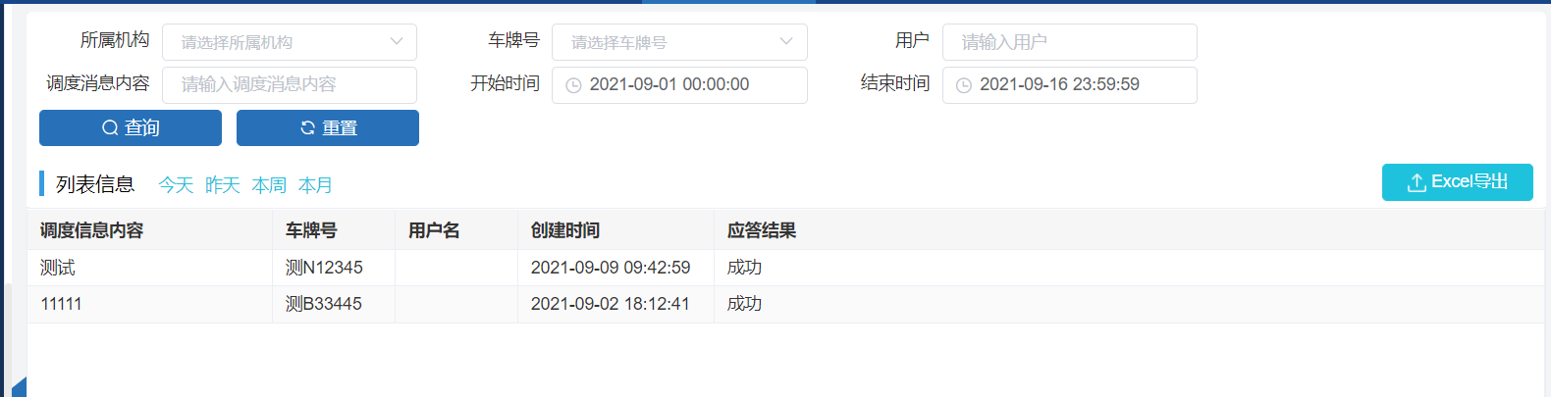

### 系统登录日志

**平台用户的登录时间，IP等信息。**

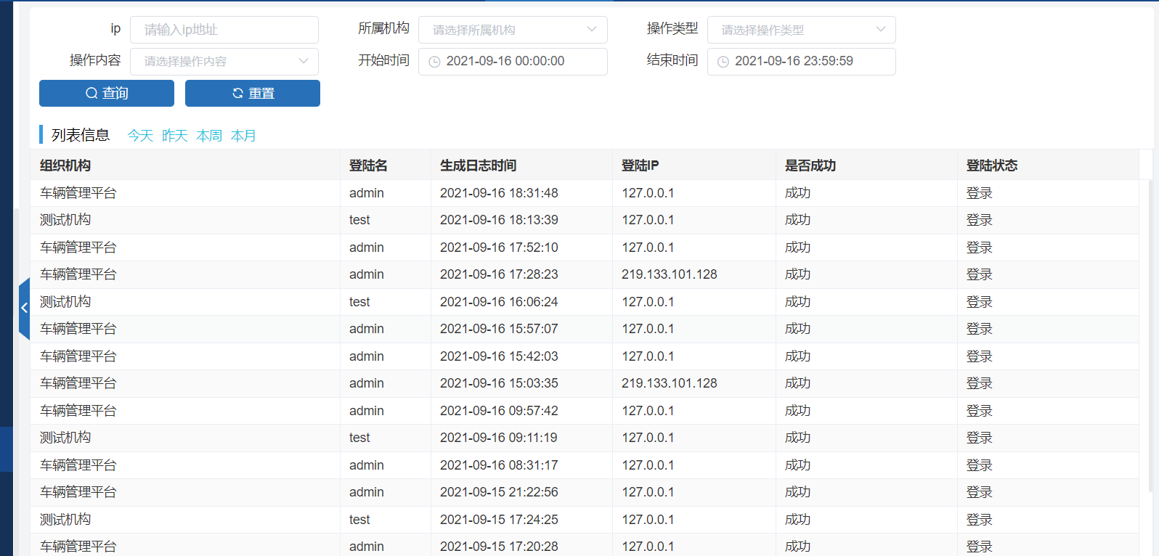

### 车辆报备记录查询

车辆报备记录查询，查询车辆报备情况，从而了解车辆维护记录。

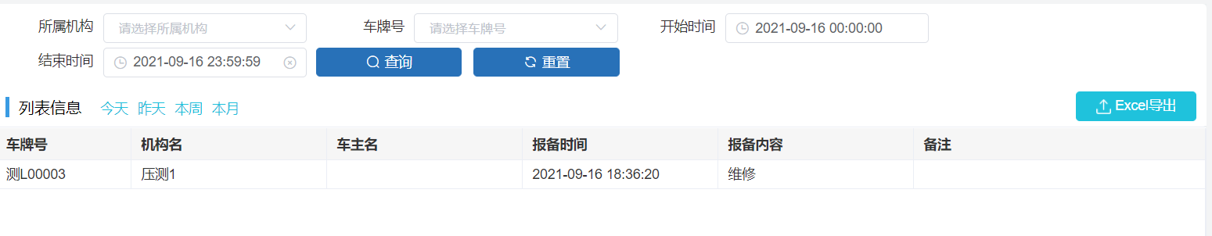

## 行车分析

### 上下线统计

记录车辆在一定时间段的上线、下线统计次数。

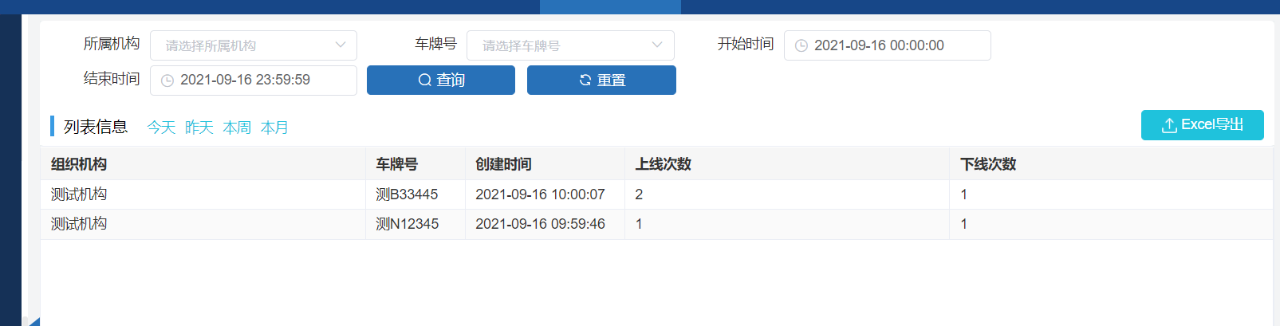

### 上下线明细

车辆上下线明细显示了车辆在指定时间内的上线和下线情况。

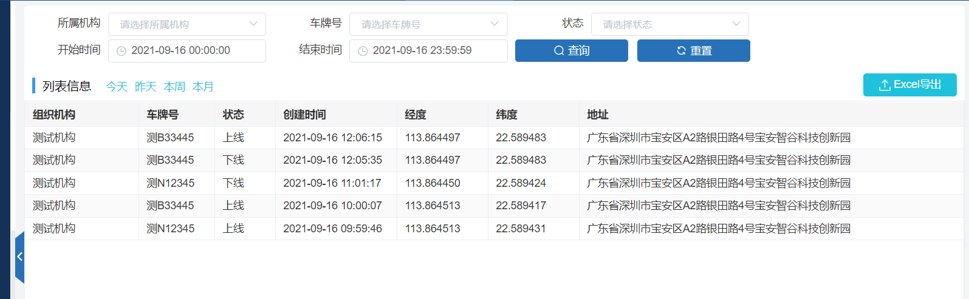

### 轨迹完整率统计

选择轨迹完整率菜单，可以根据时间对车辆轨迹的异常进行分析和统计。

包含定位的点数，错误定位数，定位合格率，定位信息漂移率，错误率等。

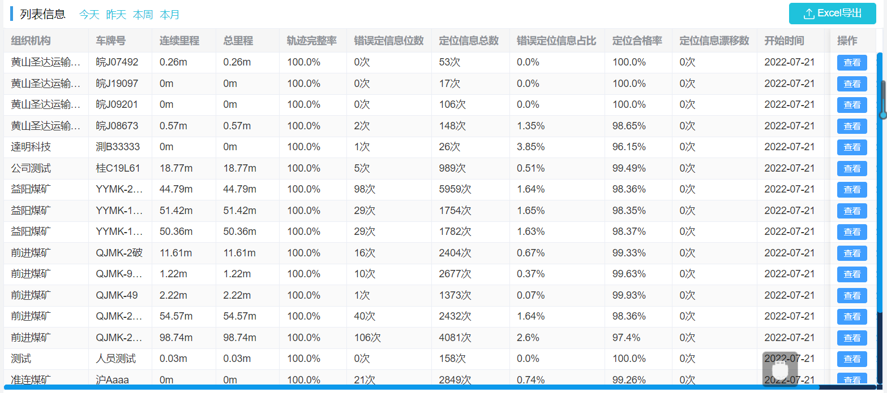

### 车辆月在线率

可以查看车辆在指定月份的车辆上线情况，点击查看可以看到每一天的上线情况。

具体操作步骤为：

1. 点击月在线率的菜单
2. 选择车和统计的月份
3. 点击查询可以统计所有选择的车辆月在线率。
4. 点击详细可以查看车辆在月份内具体在线和离线情况。

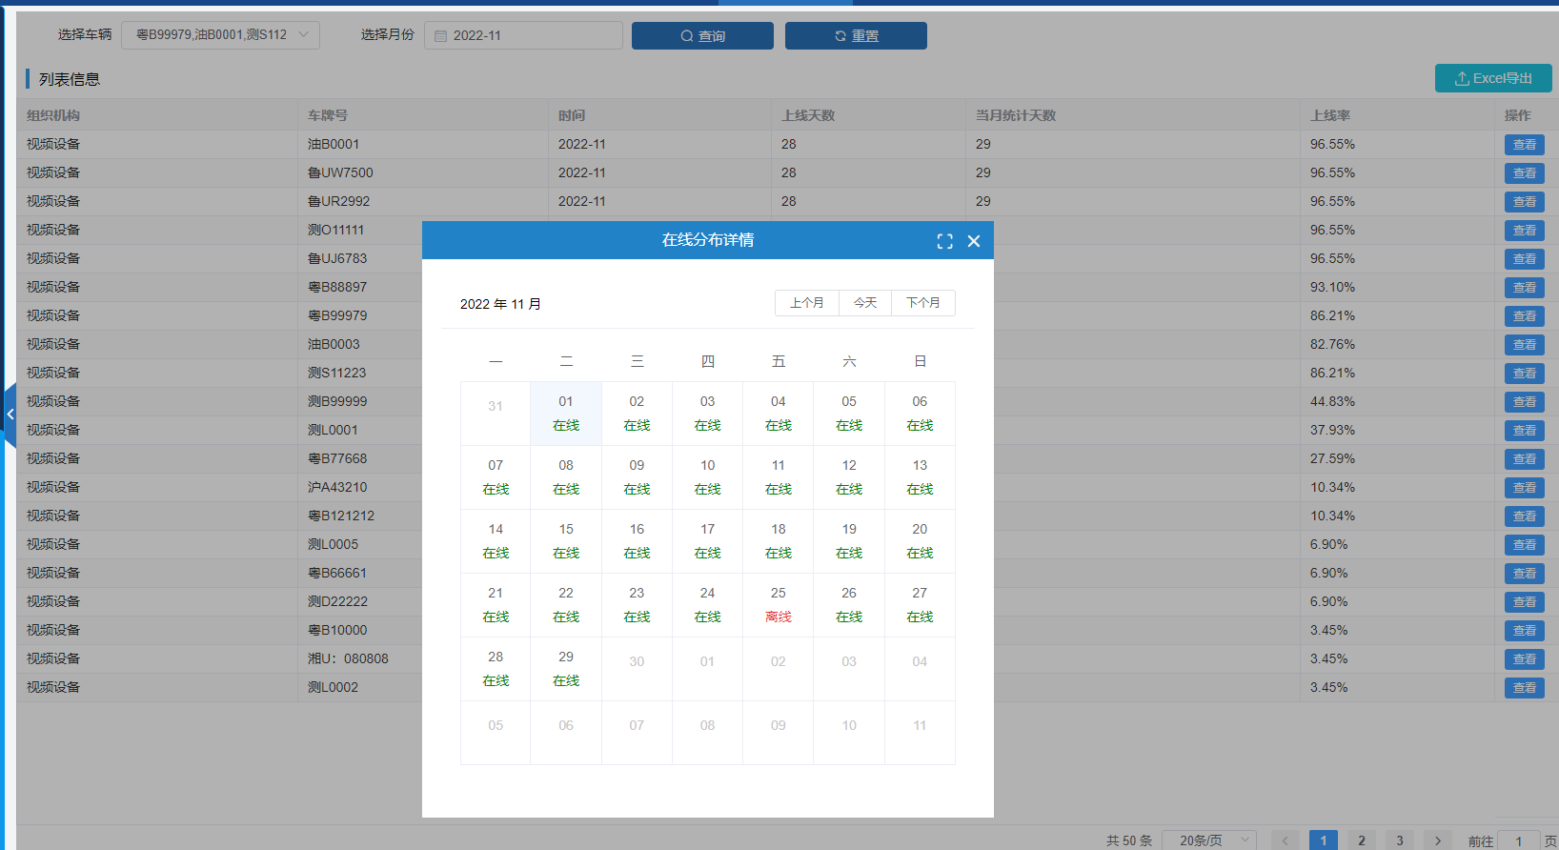

### 车辆疲劳驾驶分析

可以根据查询条件查出符合条件的疲劳驾驶车辆，并显示出疲劳驾驶时长和时间位置。

### 正反转统计

可以查看指定车辆在指定时间内的正反转情况，以图表的方式呈现。

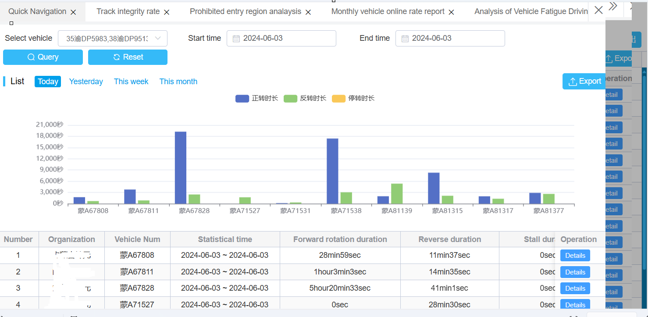

## 企业分析报表

### 机构上线率报表

机构上线率报表，用来统计分析在时间范围内的公司的车辆上线的数量和上线率。

具体操作步骤为:

1. 选择机构
2. 填写需要统计时间范围
3. 点击查询按钮查询按钮统计选定的机构和子机构下的车辆的上线率。

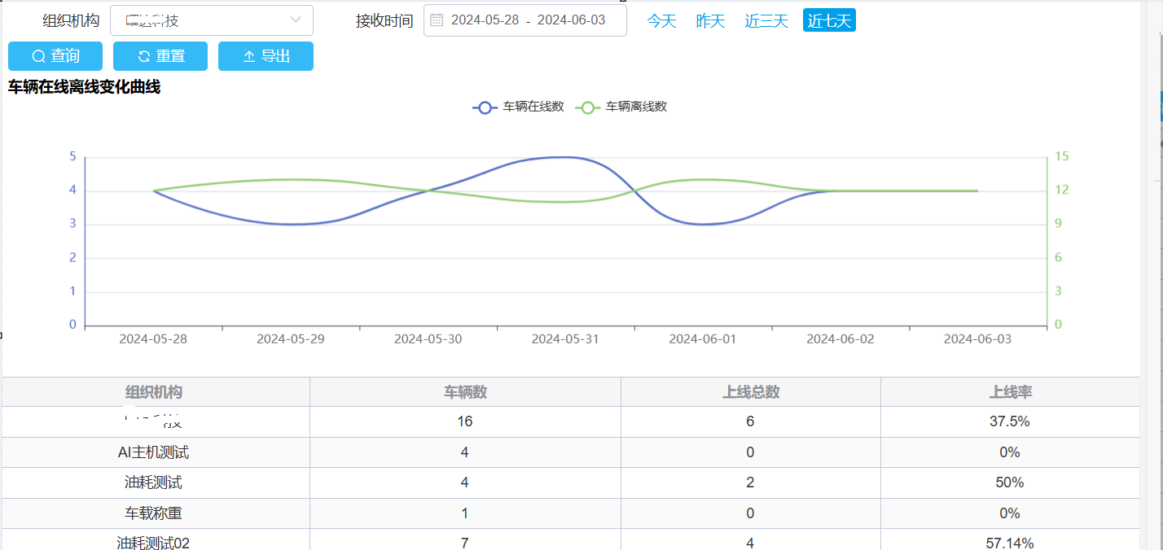

### 数据接入量报表

企业数据接入量报表是指所有设备数据上传的报表分析。

具体操作步骤为：

1. 选择机构
2. 填写需要统计时间范围
3. 点击查询按钮查询按钮统计选定的机构和子机构下的车辆数据接入量。

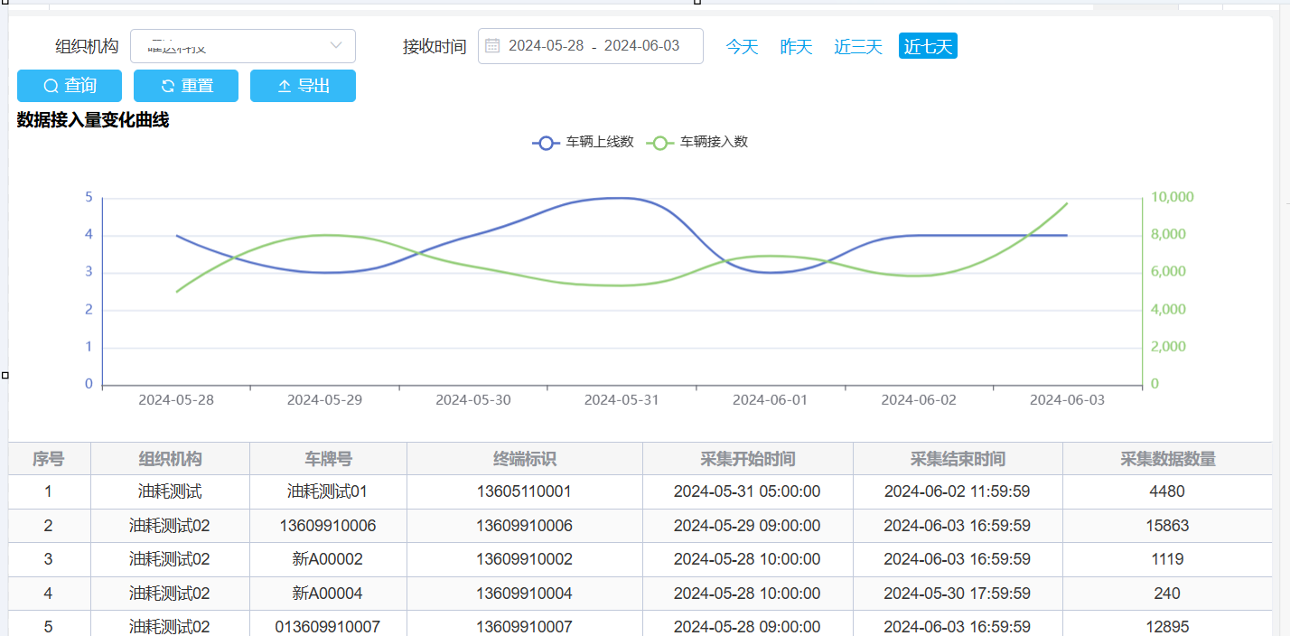

### 企业油耗报表

企业油耗统计用来展示了企业所有车辆的行驶里程，百公里油耗情况。

具体操作步骤为：

1. 选择机构
2. 填写需要统计时间范围
3. 点击查询按钮查询按钮统计选定的机构和子机构下的车辆油耗统计数据。

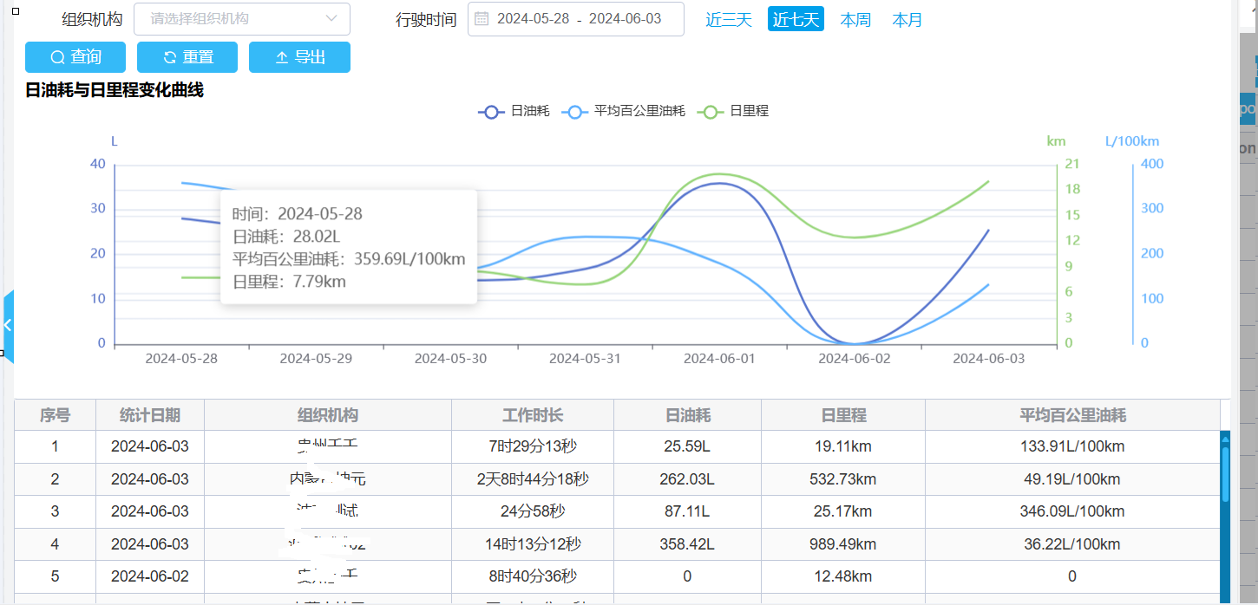

### 企业报警统计

企业报警统计以企业角度统计报警分布情况

具体操作步骤为：

1. 选择机构
2. 写需要统计时间范围
3. 点击查询按钮查询按钮统计选定的机构和子机构下的报警统计信息

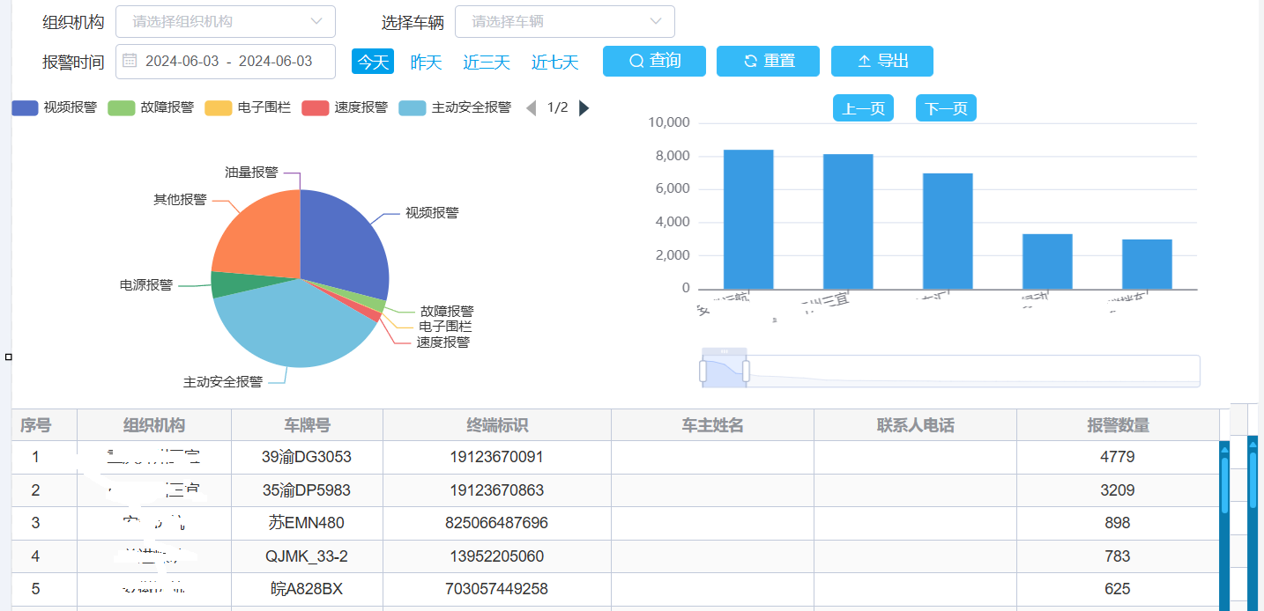

## 考勤报表

### 打卡记录查询

展示员工上下班打卡的时间记录。

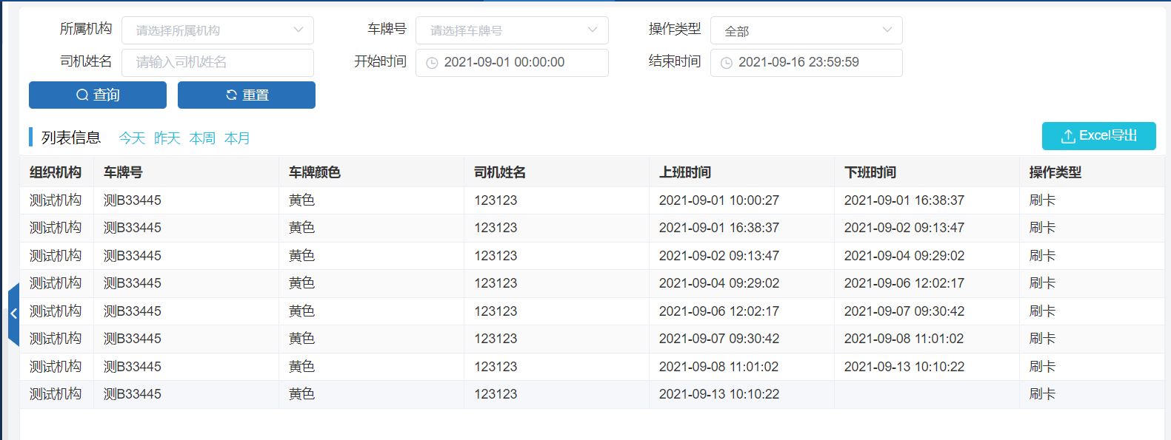

### 人脸识别记录

对于符合吉标的设备，可以查询到人脸识别的情况。

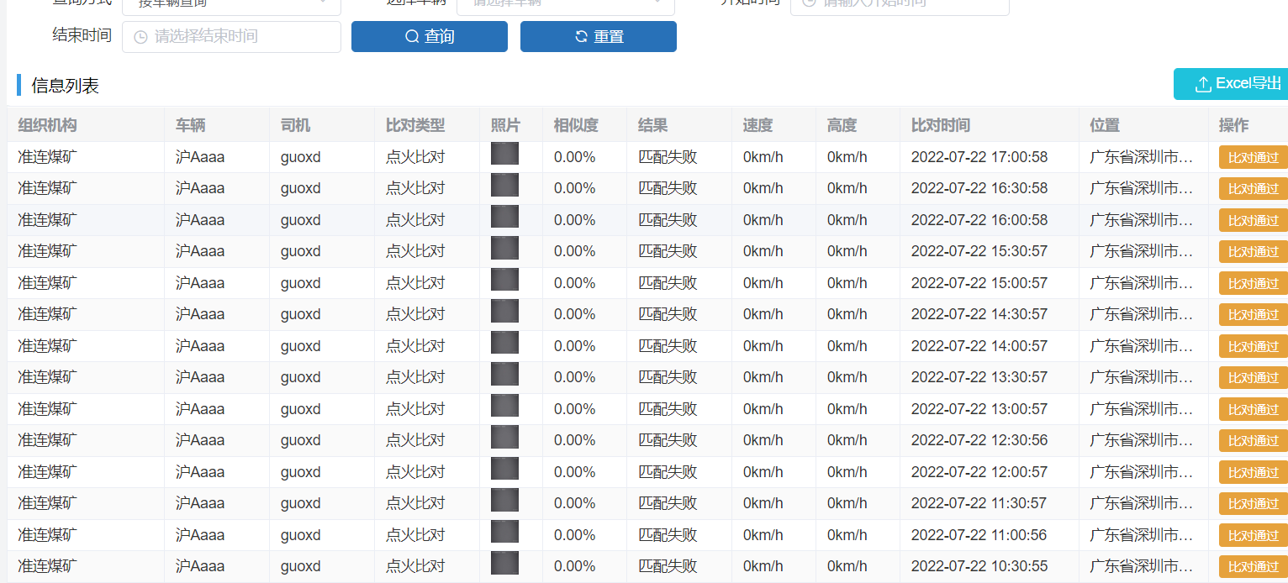

包含识别的时间，识别的结果，识别的位置，司机信息，车辆信息，相似度，司机照片。

### 车辆工时报表

车辆工时报表用来统计车辆工作时间的信息

具体操作步骤为：

1.选择车辆，输入时间

2.点击查询，统计出车辆工作时长

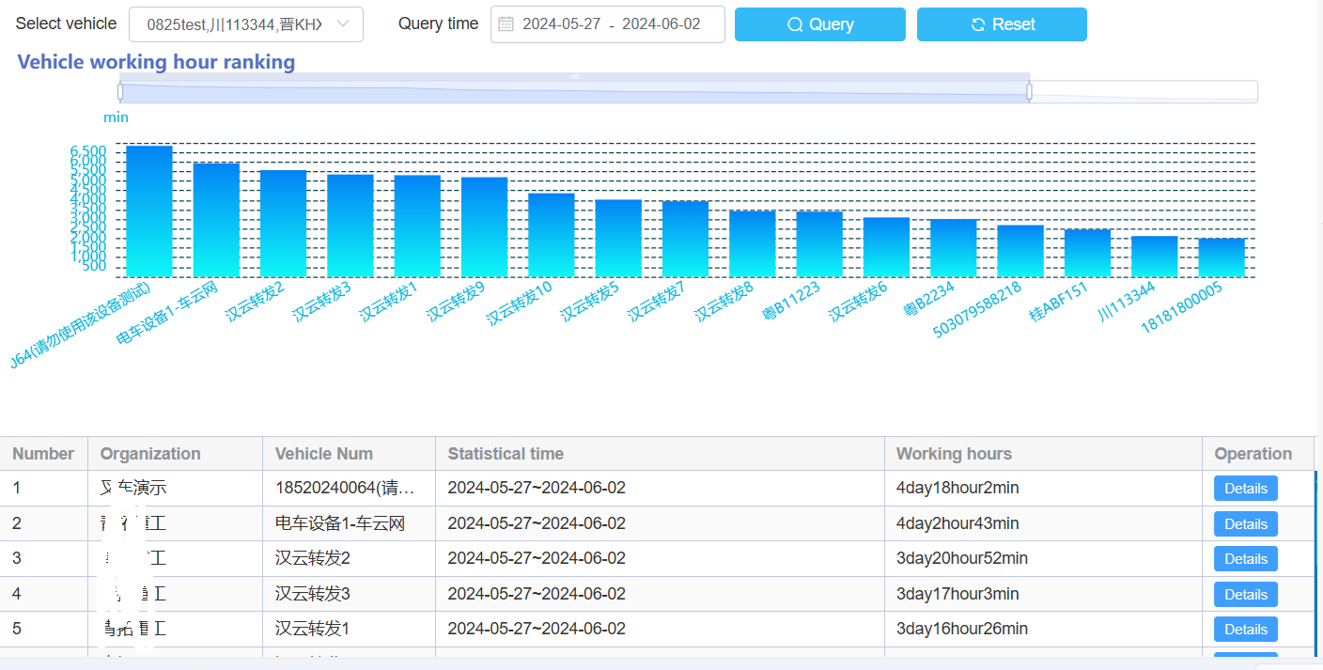

### 司机工时报表

司机工时报表用来统计司机的工作时间，具体操作步骤如下：

1. 输入司机的姓名，查询的时间范围
2. 点击查询按钮开始查询。

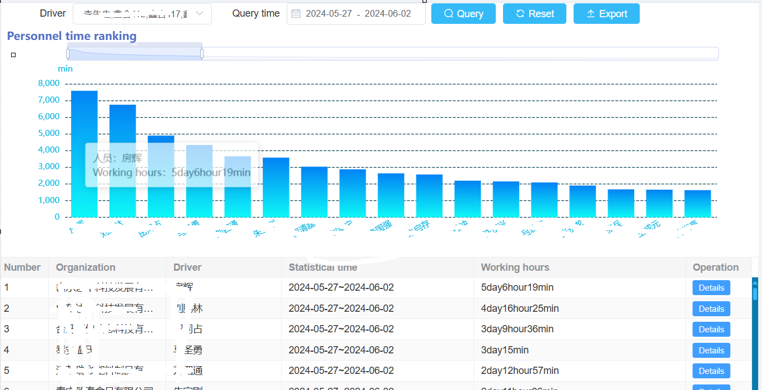

## 其他报表

### 流量统计

设备传输视频或者主动安全报警证据上传到平台，平台计算出流量。流量统计数据包含开始看视频的时间，上行流量，下行流量，流量产生的原因（主要是视频或者附件上传）。

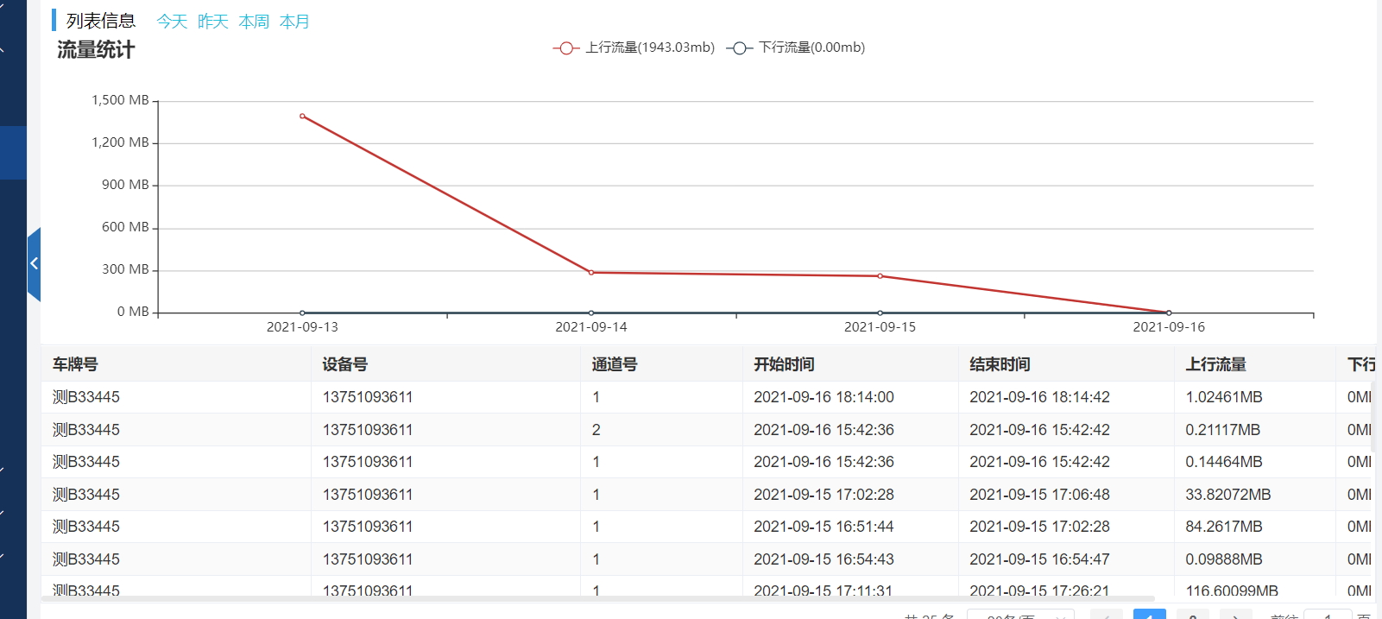

### 多车流量统计

可以统计多个车辆的流量消耗情况。

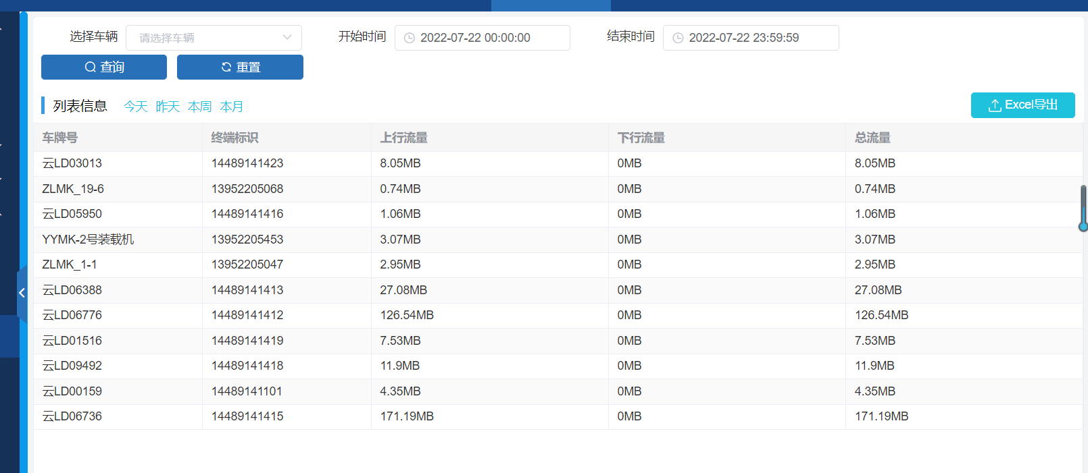

### 费用统计

选择其他报表的费用统计功能，可以统计出各个车辆在指定时间内的费用消耗情况。

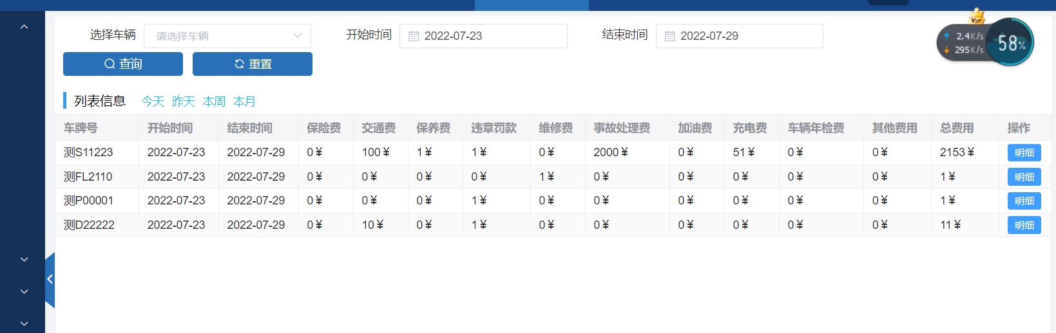

# 监控大屏

## 运营数据监控大屏

在运营监控大屏幕主要展示有，系统车辆的总数和上线情况，车辆运行的状态的统计，车辆在全国的分布，车辆最近一周内的上线和报警的曲线和走势，报警车辆的总数和分布，报警的风险分析。

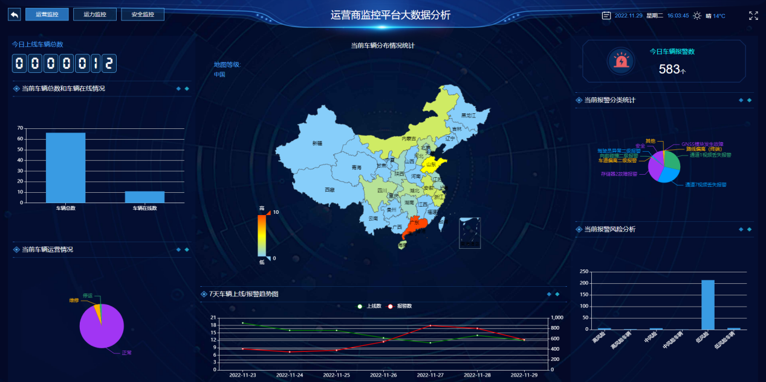

## 运力监控数据大屏

运力数据监控大屏主要检测到车辆的油耗和载重分析。包含车辆加油和装卸的热力图，载重异常统计，运输量排名，油耗统计情况。

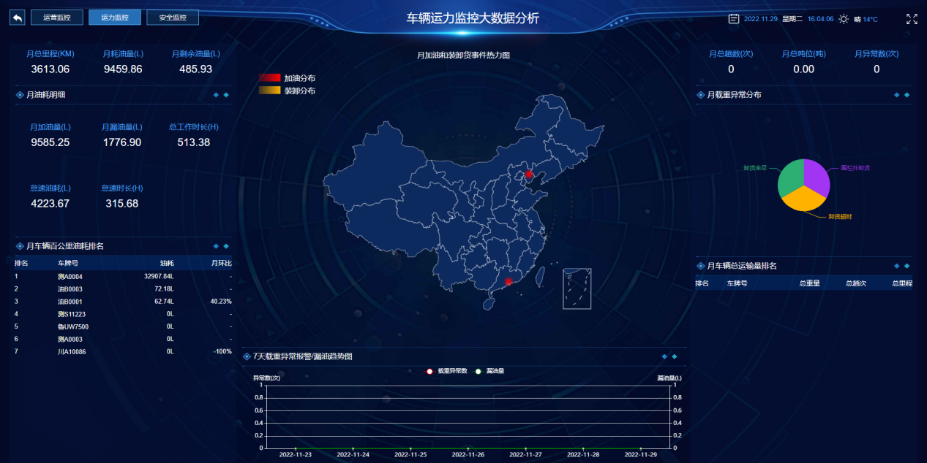

## 安全监控分析

主动安全分析，是指系统中主动安全报警后产生的大数据分析。包含了ADAS和DSM报警统计，报警车辆总数，处理情况，主动安全报警发生的区域，报警的趋势。驾驶员评分，车辆报警的分布。

